

UNIVERSIDAD TÉCNICA ESTATAL DE QUEVEDO
FACULTAD DE CIENCIAS DE LA COMPUTACIÓN
CARRERA DE SOFTWARE

Portada

Trabajo de Integración Curricular previa la obtención del Grado Académico de Ingeniero/a de Software
PROYECTO TECNOLÓGICO:

“HERRAMIENTA CASE PARA LA GENERACIÓN DE PRUEBAS DE USUARIO A PARTIR DE REQUISITOS MEDIANTE INTELIGENCIA ARTIFICIAL GENERATIVA”

AUTOR:
TRIANA ARRIETA KERLY MIKAELA

DIRECTOR DE PROYECTO TECNOLÓGICO:
ING. GLEISTON CICERÓN GUERRERO ULLOA, Ph.D.

QUEVEDO – LOS RÍOS – ECUADOR

2025



DECLARACIÓN DE AUTORÍA Y CESIÓN DE DERECHOS

Yo, TRIANA ARRIETA KERLY MIKAELA, declaro que la investigación aquí descrita es de mi autoría; que no ha sido previamente presentado para ningún grado o calificación profesional; y, que he consultado las referencias bibliográficas que se incluyen en este documento.

La Universidad Técnica Estatal de Quevedo, puede hacer uso de los derechos correspondientes a este documento, según lo establecido por la Ley de Propiedad Intelectual, por su Reglamento y por la normatividad institucional vigente.

TRIANA ARRIETA KERLY MIKAELA
C.I: 1208759348



CERTIFICACIÓN DE CULMINACIÓN DEL PROYECTO TECNOLÓGICO

El suscrito, Ing. GLEISTON CICERÓN GUERRERO ULLOA, Ph.D, Docente de la Universidad Técnica Estatal de Quevedo, certifica que la estudiante TRIANA ARRIETA KERLY MIKAELA, realizó el Proyecto Tecnológico de grado titulado “HERRAMIENTA CASE PARA LA GENERACIÓN DE PRUEBAS DE USUARIO A PARTIR DE REQUISITOS MEDIANTE INTELIGENCIA ARTIFICIAL GENERATIVA”, previo a la obtención del título de INGENIERO EN SOFTWARE, bajo mi dirección, habiendo cumplido con las disposiciones reglamentarias establecidas para el efecto.

Ing. GLEISTON CICERÓN GUERRERO ULLOA, Ph.D.
DIRECTOR DEL PROYECTO TECNOLÓGICO



CERTIFICADO DEL REPORTE DE LA HERRAMIENTA DE PREVENCIÓN DE COINCIDENCIA Y/O PLAGIO ACADÉMICO

El suscrito, Ing. GLEISTON CICERÓN GUERRERO ULLOA, Ph.D, mediante el presente cumplo en presentar a usted, el informe del Proyecto Tecnológico titulado “HERRAMIENTA CASE PARA LA GENERACIÓN DE PRUEBAS DE USUARIO A PARTIR DE REQUISITOS MEDIANTE INTELIGENCIA ARTIFICIAL GENERATIVA” Presentado por la estudiante TRIANA ARRIETA KERLY MIKAELA, egresada de la Carrera de Software, que fue revisado bajo mi dirección según resolución del Consejo Directivo de la Facultad de Ciencias de la Computación, que se ha desarrollado de acuerdo al Reglamento de la Unidad de Integración Curricular de la Universidad Técnica Estatal de Quevedo y cumple con el requerimiento de análisis del sistema COMPILATIO el cual avala los niveles de originalidad en un ….% y similitud …%, del trabajo investigativo. Valido este documento para que el estudiante siga con los trámites pertinentes, de acuerdo como lo establece el Reglamento.

Ing. GLEISTON CICERÓN GUERRERO ULLOA, Ph.D.
DIRECTOR DEL PROYECTO TECNOLÓGICO



UNIVERSIDAD TÉCNICA ESTATAL DE QUEVEDO
FACULTAD DE CIENCIAS DE LA COMPUTACIÓN
CARRERA DE SOFTWARE

CERTIFICADO DE APROBACIÓN POR TRIBUNAL DE SUSTENTACIÓN

PROYECTO TECNOLÓGICO
TÍTULO:
“HERRAMIENTA CASE PARA LA GENERACIÓN DE PRUEBAS DE USUARIO A PARTIR DE REQUISITOS MEDIANTE INTELIGENCIA ARTIFICIAL GENERATIVA”

Presentado al Consejo Directivo de la Facultad de Ciencias de la Computación, como requisito previo a la obtención del título de Ingeniero en Software.

Aprobado por:

___________________________________
PRESIDENTE DEL TRIBUNAL
Ing. CRISTIAN ZAMBRANO VEGA, Ph.D.

_________________________________ _______________________________
MIEMBRO DEL TRIBUNAL MIEMBRO DEL TRIBUNAL
Ing. JORGE GUANIN FAJARDO, MSc. Ing. EFRAIN DIAZ MACIAS, MSc.

QUEVEDO – LOS RIOS – ECUADOR
2025

AGRADECIMIENTO

A Dios, por ser mi guía y fortaleza en cada etapa de este proceso académico, por darme la sabiduría necesaria para superar los desafíos y la perseverancia para culminar este proyecto con éxito.
A la Universidad Técnica Estatal de Quevedo y a la Facultad de Ciencias de la Computación, por brindarme los conocimientos, las herramientas y el entorno académico que hicieron posible mi formación profesional como Ingeniera en Software.
Al Ing. Gleiston Cicerón Guerrero Ulloa, Ph.D., director de este proyecto tecnológico, por su invaluable orientación, dedicación y apoyo constante. Su guía experta y sus observaciones precisas fueron fundamentales para dar forma y calidad a este trabajo.
A los docentes de la Carrera de Software, quienes con su experiencia y vocación de enseñanza contribuyeron a mi crecimiento profesional a lo largo de mi formación universitaria.
A mis amigos Luis Reyes, Rafael Navas y demás compañeros de carrera, por el apoyo mutuo, las experiencias compartidas y por hacer de esta etapa universitaria un recuerdo lleno de aprendizaje y amistad.
Kerly Mikaela Triana Arrieta

DEDICATORIA

A mis padres, Samuel Triana G. Geoconda Arrieta S., pilares fundamentales de mi vida, por su amor incondicional, su sacrificio y su apoyo constante en cada decisión que he tomado. Por enseñarme que el esfuerzo y la dedicación son el camino hacia el éxito, y por creer en mí incluso en los momentos de mayor dificultad.
Este logro es tan suyo como mío.
A mis hermanos, por ser mi motivación diaria y por recordarme siempre que los sueños se alcanzan con perseverancia. Su presencia y aliento han sido una fuente inagotable de energía durante todo este proceso.
A mi familia en la fe, Iglesia CITI, que con sus palabras de aliento y su cariño me acompañaron en este camino. Su fe en mis capacidades me impulsó a dar lo mejor de mí en cada etapa de este proyecto.
Kerly Mikaela Triana Arrieta

RESUMEN EJECUTIVO Y PALABRAS CLAVES
El presente proyecto tecnológico propone el diseño y desarrollo de una herramienta CASE (Computer-Aided Software Engineering) orientada a la generación automatizada del estado inicial de pruebas de usuario bajo la metodología Test Driven Development (TDD), mediante el uso de inteligencia artificial generativa. La problemática central radica en que la creación manual de casos de prueba en entornos ágiles es una tarea laboriosa, repetitiva y susceptible a errores, especialmente cuando los requisitos funcionales presentan ambigüedades o falta de estructura.
La solución desarrollada integra tres módulos principales: un módulo de captura de especificaciones estructuradas (requisitos funcionales, casos de uso e historias de usuario), un módulo de generación automática de scripts pytest mediante la API de Claude 3.5 Sonnet, y un módulo de gestión, revisión y exportación de las pruebas generadas. La herramienta interviene exclusivamente en la etapa Red del ciclo TDD, produciendo el script de prueba que el equipo de desarrollo utilizará como punto de partida para escribir el código de producción mínimo necesario (etapa Green); las etapas Green y Refactor quedan fuera del alcance del sistema. La arquitectura del sistema fue implementada con React 18 en el frontend, Django 4.2 en el backend, PostgreSQL 15 como sistema de gestión de base de datos y despliegue en contenedores Docker.
La herramienta fue validada mediante dos estudios empíricos diseñados en concordancia con el alcance declarado: un estudio de usabilidad y aceptación tecnológica con 25 participantes usando los modelos SUS (System Usability Scale) y TAM (Technology Acceptance Model), orientado a evaluar el flujo de captura de especificaciones, generación y exportación de scripts; y un estudio de calidad de pruebas con 10 expertos, enfocado en la evaluación estructural y semántica de los scripts generados como estado inicial del ciclo TDD. Los resultados demostraron que el sistema produjo scripts funcionales en el 91.4% de los intentos, obtuvo una calidad técnica media de 4.08/5.0, y superó el umbral de aceptación tecnológica en los cuatro constructos TAM evaluados. La herramienta constituye una contribución empírica al desarrollo de soluciones CASE de siguiente generación orientadas al aseguramiento de calidad asistido por inteligencia artificial.
Palabras claves: herramienta CASE, generación automática de pruebas, inteligencia artificial generativa, Test Driven Development (TDD), pytest, modelos de lenguaje de gran escala (LLM), ingeniería de software asistida, aseguramiento de calidad, requisitos funcionales, Claude 3.5 Sonnet.

ABSTRACT AND KEYWORDS
This technological project presents the design and development of a CASE (Computer-Aided Software Engineering) tool aimed at the automated generation of the initial state of user tests under the Test Driven Development (TDD) methodology, through the use of generative artificial intelligence. The core problem lies in the fact that the manual creation of test cases in agile environments is a laborious, repetitive, and error-prone task, especially when functional requirements present ambiguities or lack of structure.
The developed solution integrates three main modules: a structured specification capture module (functional requirements, use cases, and user stories), an automatic generation module for pytest scripts using the Claude 3.5 Sonnet API, and a management, review, and export module for the generated tests. The tool operates exclusively within the Red stage of the TDD cycle, producing the test script that the development team will use as a starting point for writing the minimum production code required to make the tests pass (Green stage); the Green and Refactor stages fall outside the scope of the system. The system architecture was implemented with React 18 on the frontend, Django 4.2 on the backend, PostgreSQL 15 as the database management system, and deployment in Docker containers.
The tool was validated through two empirical studies designed in accordance with its declared scope: a usability and technology acceptance study with 25 participants using the SUS (System Usability Scale) and TAM (Technology Acceptance Model) frameworks, focused on evaluating the specification capture, test generation, and script export workflow; and a test quality study with 10 experts, centered on the structural and semantic evaluation of the generated scripts as the initial state of the TDD cycle. The results demonstrated that the system produced functional scripts in 91.4% of attempts, achieved an average technical quality of 4.08/5.0, and exceeded the technology acceptance threshold in all four TAM constructs evaluated. The tool constitutes an empirical contribution to the development of next-generation CASE tools focused on quality assurance assisted by generative artificial intelligence.
Keywords: CASE tool, automated test generation, generative artificial intelligence, Test Driven Development (TDD), pytest, large language models (LLM), computer-aided software engineering, quality assurance, functional requirements, Claude 3.5 Sonnet.

Tabla de contenido
Portada i
DECLARACIÓN DE AUTORÍA Y CESIÓN DE DERECHOS ii
CERTIFICACIÓN DE CULMINACIÓN DEL PROYECTO TECNOLÓGICO iii
CERTIFICADO DEL REPORTE DE LA HERRAMIENTA DE PREVENCIÓN DE COINCIDENCIA Y/O PLAGIO ACADÉMICO iv
CERTIFICADO DE APROBACIÓN POR TRIBUNAL DE SUSTENTACIÓN v
AGRADECIMIENTO vi
DEDICATORIA vii
RESUMEN EJECUTIVO Y PALABRAS CLAVES viii
ABSTRACT AND KEYWORDS x
CÓDIGO DUBLIN xvii
INTRODUCCIÓN 1
MARCO CONTEXTUAL DEL PROYECTO TECNOLÓGICO 3
1.1. Problema de investigación 4
1.1.1. Planteamiento del problema 4
1.1.2. Formulación del problema 7
1.1.3. Sistematización del problema 7
1.2. Objetivos 7
1.2.1. General 7
1.2.2. Objetivos Específicos 7
1.3. Justificación 8
MARCO TEÓRICO DEL PROYECTO TECNOLÓGICO 10
2.1. Marco conceptual 11
2.1.1 Aseguramiento de la calidad en el desarrollo de software 11
2.1.2 Test Driven Development (TDD) 12
2.1.3 Inteligencia Artificial Generativa en pruebas de software 14
2.2. Marco Referencial 17
2.2.1. Frameworks Académicos para Generación de Pruebas 17
2.2.2. Herramientas Especializadas en Análisis de Texto a Pruebas 17
2.2.3. Prototipos y Herramientas de Código Abierto 18
METODOLOGÍA 19
3.1. Marco de fases de desarrollo del proyecto tecnológico 20
3.1.1. Fase de análisis de requisitos 20
3.1.2. Fase de especificación de requisitos 24
3.1.3. Fase de diseño arquitectónico 26
3.1.4. Fase de implementación de módulos 27
3.1.5. Fase de verificación y validación 28
3.1.6. Fase de despliegue 30
3.2. Cronograma 32
3.3. Recursos, presupuesto y financiamiento 33
3.3.1. Talento humano 33
3.3.2. Equipo de trabajo 33
3.3.3. Recursos materiales y tecnológicos 33
3.4. Instrumentos para el seguimiento de control 36
3.5. Indicadores de Evaluación 37
3.5.1. Indicadores de usabilidad (SUS) 37
3.5.2. Indicadores de aceptación tecnológica (TAM) 37
3.6. Consideraciones éticas 38
3.6.1. Consentimiento informado 38
3.6.2. Confidencialidad y manejo de datos 39
3.6.3. Retroalimentación a participantes 39
RESULTADOS 40
4.1. Producto tecnológico desarrollado 41
4.1.1. Resultados de la revisión sistemática de literatura 41
4.1.2. Requisitos del sistema 46
4.1.3. Casos de uso expandidos 54
4.1.4. Resultados de evaluación multicriterio de componentes seleccionados 60
4.1.5. Arquitectura del sistema 62
4.1.6. Implementación del módulo de captura de especificaciones 65
4.1.7. Implementación del módulo de generación de pruebas 66
4.1.8. Implementación del módulo de gestión y despliegue 67
4.2. Comprobación 68
4.2.1. Estudio 1: Usabilidad y aceptación tecnológica 69
4.2.2. Estadística descriptiva por constructo TAM 71
4.2.3. Fiabilidad del instrumento — Alfa de Cronbach 72
4.2.4. Correlaciones de Pearson entre constructos 72
4.2.5. Análisis por figuras 73
4.2.6. Estudio 2: Validación de calidad de pruebas por expertos 76
4.3. Manual de funcionamiento 78
4.3.1. Requisitos del sistema para el usuario 78
4.3.2. Acceso e inicio de sesión 78
4.3.3. Gestión de proyectos 79
4.3.4. Módulo de ingreso de especificaciones 80
4.3.5. Módulo de generación de pruebas 81
4.3.6. Revisión, edición y exportación de pruebas 82
4.4. Discusión 83
4.5. Conclusiones 85
BIBLIOGRAFÍA 87
ANEXOS 92

Índice de Ilustraciones
Ilustración 1 Cronograma de actividades 32
Ilustración 2 Diagrama de arquitectura general del sistema 63
Ilustración 3 Diagrama de componentes general del sistema 64
Ilustración 4 Interfaz del módulo de captura de especificaciones 65
Ilustración 5 Interfaz del módulo de generación de pruebas 67
Ilustración 6 Resultados por constructo TAM vs. umbral de aceptación. 73
Ilustración 7 Diagrama de caja por constructo TAM. 74
Ilustración 8 Gráfico de radar del perfil de aceptación tecnológica (TAM). 75
Ilustración 9 Pantalla de inicio de sesión de la herramienta CASE 78
Ilustración 10 Formulario de registro de proyectos 79
Ilustración 11 Panel principal de gestión de proyectos 80
Ilustración 12 Pantalla de módulo de especificaciones 81
Ilustración 13 Pantalla de módulo de generación de pruebas 82
Ilustración 14 Pantalla de módulo de revisión de pruebas 83

Índice de Tablas
Tabla 1 Cadenas de búsqueda especificas por base de datos 22
Tabla 2 Recursos tecnológicos utilizados en el desarrollo del proyecto 34
Tabla 3 Criterios de aceptación del indicador 37
Tabla 4 Indicadores de aceptación tecnológica TAM. 38
Tabla 5 Estructura del instrumento de validación TAM 38
Tabla 6 Resultados de la búsqueda sistemática por tipo de especificación y base de datos 41
Tabla 7 Análisis de campos identificados en requisitos funcionales 43
Tabla 8 Análisis de campos identificados en casos de uso 44
Tabla 9 Análisis de campos identificados en historias de usuario 45
Tabla 10 Especificación del requisito REQ-FUNC-001 47
Tabla 11 Especificación del requisito REQ-FUNC-002. 47
Tabla 12 Especificación del requisito REQ-FUNC-003 47
Tabla 13 Especificación del requisito REQ-FUNC-004. 48
Tabla 14 Especificación del requisito REQ-FUNC-005 48
Tabla 15 Especificación del requisito REQ-FUNC-006. 48
Tabla 16 Especificación del requisito REQ-FUNC-007. 49
Tabla 17 Especificación del requisito REQ-FUNC-008. 49
Tabla 18 Especificación del requisito REQ-FUNC-009. 49
Tabla 19 Especificación del requisito REQ-FUNC-010. 50
Tabla 20 Especificación del requisito REQ-FUNC-011. 50
Tabla 21 Especificación del requisito REQ-FUNC-012. 50
Tabla 22 Especificación del requisito REQ-FUNC-013. 51
Tabla 23 Especificación del requisito REQ-FUNC-014. 51
Tabla 24 Especificación del requisito REQ-FUNC-015. 51
Tabla 25 Especificación del requisito REQ-FUNC-016. 52
Tabla 26 Especificación del requisito REQ-FUNC-017. 52
Tabla 27 Especificación del requisito REQ-FUNC-018. 52
Tabla 28 Requisitos no funcionales de seguridad. 53
Tabla 29 Requisitos no funcionales de rendimiento. 53
Tabla 30 Requisitos no funcionales de usabilidad. 53
Tabla 31 Requisitos no funcionales de integración. 54
Tabla 32 Requisitos no funcionales de disponibilidad. 54
Tabla 33 Caso de uso expandido CU01 — Autenticar usuario. 55
Tabla 34 Caso de uso expandido CU02 — Crear proyecto. 56
Tabla 35 Caso de uso expandido CU03 — Registrar requisito funcional. 57
Tabla 36 Caso de uso expandido CU04 — Registrar caso de uso. 58
Tabla 37 Caso de uso expandido CU05 — Generar pruebas automáticamente. 59
Tabla 38 Caso de uso expandido CU06 — Editar y revisar prueba generada. 60
Tabla 39 Evaluación multicriterio de frameworks de frontend 61
Tabla 40 Evaluación multicriterio de modelos de IA generativa 61
Tabla 41 Evaluación multicriterio de sistemas de gestión de base de datos. 62
Tabla 42 Componentes del sistema por capa arquitectónica. 64
Tabla 43 Endpoints REST del módulo de captura de especificaciones. 66
Tabla 44 Componentes internos del módulo de generación de pruebas. 67
Tabla 45 Infraestructura de despliegue del sistema. 68
Tabla 46 Resultados de generación automática de scripts pytest por tipo de especificación 69
Tabla 47 Caracterización de participantes del estudio de usabilidad. 69
Tabla 48 Tiempo promedio de completación por tarea (en minutos). 70
Tabla 49 Puntajes SUS individuales de participantes. 70
Tabla 50 Estadística descriptiva por constructo TAM (escala 1–5, n = 25). 72
Tabla 51 Coeficiente Alfa de Cronbach por constructo. 72
Tabla 52 Matriz de correlaciones de Pearson entre constructos TAM (n = 25). 73
Tabla 53 Resultados de evaluación de calidad de pruebas por criterio (escala 1–5, n = 10 expertos). 76
Tabla 54 Calificaciones promedio por tipo de prueba. 76

Índice de Anexos
Anexo 1 Correo de invitación a participantes (Estudio 1) 93
Anexo 2 Documento de consentimiento informado (Estudio 1) 94
Anexo 3 Descripción detallada de tareas de evaluación 95
Anexo 4 Cuestionario SUS (System Usability Scale) 97
Anexo 5 Cuestionario TAM (Modelo de Aceptación Tecnológica) 98
Anexo 6 Cuestionario cualitativo abierto (Estudio 1) 100
Anexo 7 Correo de invitación a expertos (Estudio 2) 102
Anexo 8 Rúbrica de evaluación de calidad de pruebas 103
Anexo 9 Cuestionario cualitativo para expertos 104
Anexo 10 Detalle de estudios primarios seleccionados para requisitos 107
Anexo 11 Detalle de estudios primarios seleccionados para casos de uso 108
Anexo 12 Detalle de estudios primarios seleccionados para historias de usuario 109

CÓDIGO DUBLIN
Título: | Herramienta CASE para la generación de pruebas de usuario a partir de requisitos mediante inteligencia artificial generativa
Autor: | Triana Arrieta Kerly Mikaela
Palabras claves: | herramienta CASE | generación automática de pruebas | Test Driven Development (TDD)
Fecha de publicación: | 2025
Editorial: | Quevedo- UTEQ, 2025
Resumen:  (hasta 300 palabras)  Abstract:  (hasta 300 palabras) | El presente proyecto tecnológico propone el diseño y desarrollo de una herramienta CASE orientada a la generación automatizada del estado inicial de pruebas de usuario bajo la metodología Test Driven Development (TDD), mediante inteligencia artificial generativa. La solución integra tres módulos: captura de especificaciones estructuradas (requisitos funcionales, casos de uso e historias de usuario), generación automática de scripts pytest mediante la API de Claude 3.5 Sonnet, y gestión, revisión y exportación de las pruebas generadas. La herramienta interviene exclusivamente en la etapa Red del ciclo TDD; las etapas Green y Refactor corresponden al equipo de desarrollo. La arquitectura fue implementada con React 18, Django 4.2, PostgreSQL 15 y despliegue en Docker. La validación empírica mediante estudios SUS y TAM con 25 participantes, y evaluación de calidad con 10 expertos, demostró que el sistema produjo scripts funcionales en el 91.4% de los intentos, con calidad técnica media de 4.08/5.0 y superación del umbral de aceptación tecnológica en todos los constructos TAM evaluados. Los resultados establecen una base empírica para el desarrollo de herramientas CASE de siguiente generación orientadas al aseguramiento de calidad asistido por inteligencia artificial generativa en entornos de desarrollo ágil.
Descripción: | 123 hojas: dimensiones, 29 x 21 cm + CD-ROM 6162
URI: | https://repositorio.uteq.edu.ec/handle/43000/[número asignado]

INTRODUCCIÓN
Las pruebas de software se han consolidado como un componente fundamental en el desarrollo de aplicaciones de calidad, siendo responsables de garantizar la funcionalidad, estabilidad y confiabilidad del código antes de su implementación en entornos productivos. Sin embargo, la creación manual de casos de prueba continúa siendo una tarea laboriosa, repetitiva y susceptible a errores humanos, especialmente en entornos de desarrollo ágil donde los ciclos de entrega son cortos y las modificaciones son constantes [1]. Factores como la ambigüedad en la documentación de requisitos y la falta de estructura en las especificaciones funcionales dificultan la generación sistemática de pruebas efectivas, incrementando significativamente el tiempo de desarrollo y los costos asociados al aseguramiento de calidad.
Por ello, muchos equipos de desarrollo han adoptado metodologías como Test Driven Development (TDD), donde las pruebas se escriben antes del código funcional. No obstante, estas prácticas enfrentan desafíos importantes, como la curva de aprendizaje elevada para desarrolladores sin experiencia en testing y la dificultad para mantener la calidad y coherencia de las pruebas en proyectos con requisitos cambiantes [2].
Para abordar problemáticas similares, la ingeniería de software ha comenzado a aprovechar los avances en inteligencia artificial generativa para automatizar procesos tradicionalmente manuales. Así, los modelos de lenguaje de gran escala (LLMs) se utilizan para interpretar requisitos funcionales escritos en lenguaje natural y generar automáticamente casos de prueba estructurados [3]. Las herramientas CASE (Computer-Aided Software Engineering) integran estas tecnologías para facilitar la gestión completa del ciclo de vida de las pruebas, desde la captura de requisitos hasta la ejecución y seguimiento de resultados [4].
Ante lo expuesto, este proyecto propone el desarrollo de una herramienta CASE que integre inteligencia artificial generativa para automatizar la generación de pruebas de usuario a partir de requisitos funcionales. La herramienta permitirá el registro estructurado de casos de uso, historias de usuario y especificaciones funcionales mediante formularios adaptados, eliminando ambigüedades típicas de la documentación en lenguaje natural. Adicionalmente, se implementará un generador automático que utilice modelos de IA para convertir estos requisitos en casos de prueba ejecutables, con capacidades de revisión, validación y regeneración interactiva por parte del usuario. Con esto se espera contribuir a la eficiencia de los equipos de desarrollo en entornos ágiles, mejorando la calidad del software producido y reduciendo los tiempos asociados a las actividades de testing manual.

CAPÍTULO I

MARCO CONTEXTUAL DEL PROYECTO TECNOLÓGICO

Problema de investigación

Planteamiento del problema
El desarrollo de software moderno exige altos estándares de calidad, en los cuales las pruebas automatizadas ocupan un lugar esencial para verificar la funcionalidad, estabilidad y mantenibilidad del código. No obstante, la creación manual de casos de prueba continúa siendo una tarea laboriosa, repetitiva y susceptible a errores, especialmente en entornos de desarrollo ágil donde los ciclos de entrega son breves y constantes. Esta dificultad se intensifica en proyectos de gran envergadura o con actualizaciones frecuentes, donde la modificación continua de los casos de prueba puede volverse insostenible en términos de tiempo y recursos [1].
En metodologías como el Test Driven Development (TDD), donde las pruebas deben escribirse antes del código funcional, esta problemática se vuelve aún más crítica. El diseño anticipado de pruebas, si bien favorece la calidad del software desde etapas tempranas, representa una barrera significativa para equipos con poca experiencia o con limitaciones de tiempo, debido a la complejidad que implica redactar casos adecuados desde el inicio del desarrollo [2], [3].
Paralelamente, ha surgido un creciente interés por automatizar este proceso mediante herramientas basadas en inteligencia artificial. Sin embargo, el desempeño de dichas herramientas se ve afectado por factores como la ambigüedad en los requisitos funcionales, la complejidad del código fuente y la variabilidad en los estilos de desarrollo. Uno de los problemas más persistentes radica en la manera en que se registran y redactan los requisitos: frecuentemente se encuentran en lenguaje natural ambiguo, sin una estructura formal estandarizada, lo cual imposibilita su interpretación automática fiable. Esta falta de precisión en la documentación complica la generación de pruebas automatizadas a partir de múltiples fuentes como historias de usuario, descripciones funcionales o comentarios en el código [2], [4], [5].
Además, en contextos de baja formalización o con especificaciones redactadas en lenguaje natural poco estructurado, las herramientas disponibles tienden a generar resultados inconsistentes o poco útiles. La falta de precisión contextual, la escasa adaptabilidad a entornos reales de trabajo y la limitada integración en flujos ágiles siguen representando obstáculos considerables [3], [5], [6].
La existencia de estas limitaciones evidencia una brecha significativa entre las necesidades prácticas de los equipos de desarrollo y las capacidades actuales de automatización de pruebas en contextos reales de TDD. Esta brecha impide avanzar hacia procesos más eficientes y confiables en la validación del software, particularmente en escenarios donde la presión por entregar código funcional rápidamente es alta.
Diagnóstico
En el contexto actual del desarrollo de software moderno, la creación manual de casos de prueba continúa siendo una tarea laboriosa, repetitiva y susceptible a errores humanos, especialmente en entornos de desarrollo ágil donde los ciclos de entrega son breves y las modificaciones constantes [1]. Se observa que muchas organizaciones enfrentan dificultades significativas para diseñar y mantener casos de prueba efectivos, lo cual genera retrasos considerables en los ciclos de desarrollo, incremento en los costos de aseguramiento de calidad y la presencia de defectos no detectados en las aplicaciones finales [2].
La falta de estándares claros y formalizados en la documentación de requisitos funcionales ha generado ambigüedad en especificaciones redactadas en lenguaje natural sin estructura predefinida, imposibilitando su interpretación automática fiable. Esta situación se intensifica en metodologías como Test Driven Development (TDD), donde la escritura anticipada de pruebas representa una barrera significativa para equipos con poca experiencia en testing, debido a la complejidad que implica redactar casos adecuados desde el inicio del desarrollo [3]. Las herramientas CASE disponibles en el mercado presentan limitaciones significativas para capturar requisitos de forma integral, coherente y estructurada, aunado a la carencia fundamental de automatización inteligente que vincule especificaciones funcionales con la generación sistemática de pruebas [4].
En respuesta a estas limitaciones, ha surgido un creciente interés por automatizar el proceso de testing mediante herramientas basadas en inteligencia artificial. Sin embargo, el desempeño de dichas herramientas se ve afectado por factores como la ambigüedad en los requisitos, la complejidad del código fuente y la variabilidad en los estilos de desarrollo. Aunque existen propuestas preliminares como ChatUniTest, TestSpark y Pynguin que generan pruebas desde código fuente, ninguna de ellas ofrece un entorno integrado que permita la gestión completa desde la captura estructurada de requisitos hasta la ejecución, validación y regeneración interactiva de pruebas [5]. La ausencia de herramientas CASE que integren inteligencia artificial generativa en el ciclo completo de pruebas perpetúa la dependencia de procesos manuales y limita la adopción de metodologías de calidad en equipos de desarrollo.
Pronóstico
De no ser resuelto o debidamente estudiado, el problema de la generación manual de pruebas continuaría aumentando el tiempo y costo asociado a actividades de testing, manteniéndose la brecha entre las capacidades de automatización disponibles y las necesidades reales de los equipos de desarrollo [6]. La adopción de metodologías como TDD seguiría siendo limitada en contextos de desarrollo ágil por su complejidad operativa y overhead inicial, lo que comprometería la calidad del software debido a inconsistencias en pruebas y cobertura incompleta de escenarios críticos [2].
Sin soluciones específicas que integraran requisitos, generación de pruebas y ejecución en un mismo entorno, las organizaciones seguirían enfrentando dificultades para escalar procesos de aseguramiento de calidad en proyectos complejos y de gran envergadura, perpetuando la dependencia de recursos humanos para tareas que podrían automatizarse inteligentemente [4]. Esta situación perpetuaría ciclos de desarrollo más lentos, mayores costos operativos y mayor probabilidad de que defectos críticos llegaran a producción, afectando directamente la competitividad y confiabilidad de los productos de software desarrollados [1].
La falta de herramientas especializadas que permitieran capturar requisitos estructurados y convertirlos automáticamente en casos de prueba limitaría significativamente la capacidad de los equipos para mantener la coherencia entre especificaciones y validación, especialmente en entornos donde los requisitos evolucionan constantemente. Esto aumentaría la brecha de eficiencia entre organizaciones que contaran con soluciones avanzadas de automatización y aquellas que continuaran con procesos manuales, dificultando su competitividad en mercados cada vez más exigentes. Sin herramientas CASE integradas que facilitaran la transición desde requisitos hasta pruebas ejecutables, la adopción de buenas prácticas de testing y mejora continua en calidad de software seguiría siendo un reto inalcanzable para muchos equipos de desarrollo, impactando negativamente en la calidad, tiempo de entrega y sostenibilidad de los proyectos de software.

Formulación del problema
¿De qué manera se puede facilitar la generación y ejecución de pruebas de software a partir de requisitos funcionales para mejorar la calidad y eficiencia del proceso de validación de software?

Sistematización del problema
- ¿Cómo registrar casos de uso, historias de usuario y requisitos funcionales de manera estructurada para permitir su análisis y la generación automática de pruebas?
- ¿Cómo generar casos de prueba a partir de especificaciones de manera que el usuario pueda revisarlos, validarlos y, si es necesario, solicitar su regeneración para asegurar flexibilidad?
- ¿Cómo ejecutar, gestionar y presentar los resultados de los casos de prueba generados en tiempo real para facilitar el seguimiento y control de verificación del software?

Objetivos

General
Desarrollar una aplicación web que automatice la gestión de pruebas de software a partir de requisitos funcionales mediante inteligencia artificial generativa, con el fin de capturar especificaciones, generar casos de prueba y realizar su validación y verificación dentro de un sistema integrado.

Objetivos Específicos
- Crear un módulo de captura de especificaciones para asegurar su estandarización y gestión, mediante formularios que integren campos obligatorios y opcionales según criterios comunes entre diversos estándares.
- Diseñar un generador de pruebas automáticas que procese las especificaciones previamente registradas para obtener casos de prueba coherentes con el contexto del sistema mediante el uso de inteligencia artificial generativa.
- Desarrollar un módulo de gestión de pruebas, que muestre los resultados de las ejecuciones para permitir el seguimiento del proceso de verificación del software, mediante un entorno de ejecución integrado.

Justificación
El presente proyecto respondió a la creciente necesidad de facilitar los procesos de aseguramiento de calidad en el desarrollo de software mediante la automatización de la generación y ejecución de pruebas funcionales. En la actualidad, muchas organizaciones enfrentan dificultades significativas para diseñar y mantener casos de prueba efectivos, lo cual genera retrasos en los ciclos de desarrollo, incrementos en los costos y la presencia de defectos no detectados en las aplicaciones finales [7]. La elaboración manual de casos de prueba, además de ser una tarea laboriosa, es propensa a errores humanos que afectan directamente la eficiencia y efectividad del proceso de testing [8].
En este contexto, el desarrollo tecnológico de herramientas que incorporen inteligencia artificial generativa aplicada a la ingeniería de software representó una oportunidad para automatizar la creación de casos de prueba a partir de requisitos funcionales escritos en lenguaje natural o formalizado. La automatización no solo acelera el ciclo de desarrollo, sino que también puede mejorar significativamente la cobertura y calidad de las pruebas, contribuyendo a un software más robusto y confiable [1], [9].
La propuesta tecnológica que se presenta buscó desarrollar una herramienta CASE (Computer-Aided Software Engineering) que integrara inteligencia artificial generativa para la generación automática de pruebas de usuario basadas en requisitos funcionales. Este sistema permitió a desarrolladores y testers validar, modificar o regenerar casos de prueba de forma interactiva, mejorando la adaptabilidad y precisión para distintos contextos de software, lo que resulta fundamental en entornos ágiles y dinámicos donde la rapidez y calidad son requisitos claves [3], [6].
Además, la aplicación práctica de esta herramienta tecnológica favoreció la reducción de errores humanos, optimización de tiempos de entrega y disminución de costos asociados a las actividades de testing manual, que tradicionalmente consumen una gran parte del presupuesto en proyectos de software. Por tanto, el desarrollo de esta solución impactó positivamente en la productividad de equipos de desarrollo y aseguramiento de calidad, aportando al fortalecimiento de procesos de software más eficientes y escalables [2], [5].
En el ámbito nacional, el proyecto contribuyó directamente al Plan Nacional de Desarrollo del Ecuador, que promueve la innovación tecnológica y la digitalización como motores para el aumento de la competitividad y eficiencia en sectores estratégicos, incluido el desarrollo de software y tecnologías de la información. Asimismo, se alineó con el Objetivo de Desarrollo Sostenible (ODS) 9: "Construir infraestructuras resilientes, promover la industrialización inclusiva y sostenible y fomentar la innovación", impulsando la adopción de tecnologías emergentes para la mejora continua en el sector tecnológico nacional.
Por otro lado, el proyecto abordó un vacío actual en el mercado de herramientas CASE que integren inteligencia artificial generativa para la automatización de pruebas, ya que, aunque existen soluciones preliminares, ninguna ofrece un entorno integrado que permita la gestión completa desde la captura de requisitos hasta la ejecución de pruebas en un entorno colaborativo y adaptable [4], [10].

CAPITULO II

MARCO TEÓRICO DEL PROYECTO TECNOLÓGICO

Marco conceptual

Aseguramiento de la calidad en el desarrollo de software
El aseguramiento de la calidad del software representa un conjunto integral de actividades sistemáticas diseñadas para garantizar que los productos de software cumplan con los estándares de calidad establecidos y satisfagan los requisitos del usuario final [11]. En el contexto actual del desarrollo ágil, el aseguramiento de calidad ha evolucionado hacia enfoques más adaptativos que integran procesos de validación continua, pruebas automatizadas y metodologías de mejora iterativa [12]. La calidad del software no solo se limita a la ausencia de defectos, sino que abarca aspectos como usabilidad, mantenibilidad, escalabilidad y rendimiento, elementos que son críticos para el éxito comercial y técnico de las aplicaciones modernas [13].

Importancia de las pruebas de software
Las pruebas de software constituyen una actividad fundamental en el ciclo de vida del desarrollo, proporcionando mecanismos de verificación y validación que aseguran la funcionalidad correcta del sistema bajo diferentes condiciones operativas [1]. Su importancia radica en la capacidad de detectar defectos de manera temprana, lo cual reduce significativamente los costos de corrección y mejora la confiabilidad del producto final [8]. En entornos ágiles, las pruebas actúan como una red de seguridad que permite realizar refactorizaciones y modificaciones constantes sin comprometer la estabilidad del sistema existente [14].
El proceso de testing contribuye directamente a la reducción de riesgos operativos, especialmente en sistemas críticos donde los fallos pueden tener consecuencias severas en términos de seguridad, pérdidas económicas o daño reputacional [15]. Además, las pruebas sistemáticas facilitan la documentación del comportamiento esperado del software, proporcionando una especificación ejecutable que puede servir como referencia para futuras modificaciones y mantenimiento del código [2].

Tipos de pruebas: unitarias, integración y sistema
La estrategia de testing se estructura en múltiples niveles que abordan diferentes aspectos de la validación del software. Las pruebas unitarias se enfocan en verificar el funcionamiento correcto de componentes individuales del código, típicamente funciones o métodos específicos, aislándolos de sus dependencias externas mediante técnicas como mocking o stubbing [1]. Este nivel de pruebas proporciona retroalimentación inmediata durante el desarrollo y facilita la identificación precisa de la fuente de los defectos.
Las pruebas de integración validan la interacción correcta entre diferentes módulos o componentes del sistema, verificando que las interfaces entre subsistemas funcionen según las especificaciones establecidas [5].
Las pruebas de sistema evalúan el comportamiento del software completo en un entorno que simula las condiciones reales de operación, validando requisitos funcionales y no funcionales desde la perspectiva del usuario final [9]. Este nivel incluye pruebas de rendimiento, seguridad, usabilidad y compatibilidad, asegurando que el sistema cumple con todos los criterios de aceptación establecidos [14].

Retos del testing manual en entornos ágiles
El testing manual en metodologías ágiles enfrenta desafíos significativos relacionados con la velocidad de entrega, la frecuencia de cambios y la necesidad de mantener alta calidad en ciclos de desarrollo cortos [6]. La naturaleza iterativa del desarrollo ágil requiere ejecución constante de pruebas de regresión para validar que las nuevas funcionalidades no afecten características previamente implementadas, lo cual consume recursos considerables cuando se realiza manualmente [3].
La documentación y mantenimiento de casos de prueba manuales se convierte en una tarea compleja debido a la evolución continua de los requisitos y la necesidad de actualizar escenarios de validación en cada iteración [4]. Esta situación genera overhead administrativo que puede impactar negativamente la productividad del equipo y la entrega oportuna de valor al cliente.
Adicionalmente, la variabilidad en la ejecución manual de pruebas introduce inconsistencias en la cobertura y puede resultar en la omisión de escenarios críticos debido a factores humanos como fatiga, distracción o interpretación subjetiva de los casos de prueba [8]. Estos factores motivan la necesidad de automatización inteligente que pueda adaptarse dinámicamente a los cambios en los requisitos y generar casos de prueba coherentes de manera sistemática [10].

Test Driven Development (TDD)
El Test Driven Development (TDD) constituye una metodología de desarrollo de software que invierte el orden tradicional de codificación al escribir las pruebas antes que el código de producción [3]. Esta práctica de desarrollo sigue un ciclo iterativo conocido como Red-Green-Refactor, donde inicialmente se escribe una prueba que falla (Red), posteriormente se implementa el código mínimo necesario para que la prueba pase (Green), y finalmente se refactoriza el código para mejorar su calidad manteniendo la funcionalidad [16]. El TDD ha ganado reconocimiento en la industria del software como una técnica que puede mejorar tanto la calidad del código como la productividad del desarrollo, aunque su efectividad depende significativamente de factores contextuales y de implementación [17].

Principios y beneficios del TDD
Los principios fundamentales del TDD se basan en tres reglas esenciales: no escribir código de producción sin una prueba que falle, no escribir más prueba de la necesaria para fallar, y no escribir más código de producción del necesario para pasar la prueba [3]. Esta metodología promueve un diseño incremental que emerge naturalmente del proceso iterativo, favoreciendo la creación de interfaces limpias y módulos débilmente acoplados [6].
Los beneficios del TDD incluyen una cobertura de pruebas más completa, ya que cada línea de código de producción está respaldada por al menos una prueba automatizada [1]. Esta cobertura exhaustiva facilita la detección temprana de defectos y proporciona una red de seguridad para futuras modificaciones del código [2]. Adicionalmente, el TDD mejora la documentación del código, ya que las pruebas actúan como especificaciones ejecutables que describen el comportamiento esperado del sistema [14]. La práctica del TDD también fomenta un diseño más modular y testeable, resultando en código con mayor mantenibilidad y flexibilidad para adaptarse a cambios futuros [18].

Limitaciones del TDD tradicional
A pesar de sus beneficios reconocidos, el TDD presenta limitaciones significativas que pueden afectar su adopción y efectividad en entornos reales de desarrollo. Una de las principales limitaciones radica en la curva de aprendizaje asociada con el cambio de mentalidad requerido para escribir pruebas antes del código funcional [16]. Esta transición puede resultar desafiante para desarrolladores acostumbrados a metodologías tradicionales, especialmente en equipos con poca experiencia en testing automatizado [17].
El overhead inicial del TDD puede impactar negativamente la velocidad de desarrollo a corto plazo, ya que escribir pruebas requiere tiempo adicional y esfuerzo cognitivo para diseñar casos de prueba apropiados antes de la implementación [3]. Esta situación se intensifica en proyectos con presión de tiempo o cuando los requisitos son inestables y cambian frecuentemente [4]. Además, la efectividad del TDD está fuertemente influenciada por la calidad de las pruebas escritas; pruebas mal diseñadas o incompletas pueden generar una falsa sensación de seguridad sin proporcionar valor real en la detección de defectos [19].

TDD y su relación con la calidad del software
La relación entre TDD y la calidad del software es compleja y multifacética, con evidencia empírica que muestra resultados variables según el contexto de aplicación [16]. Estudios industriales han demostrado que el TDD puede mejorar la calidad externa del software en términos de reducción de defectos y mayor estabilidad del código, aunque estos beneficios no son universales y dependen de factores como la experiencia del equipo y la naturaleza del proyecto [17].
El TDD contribuye a la calidad del software mediante la promoción de prácticas de diseño que favorecen la modularidad, la separación de responsabilidades y la creación de interfaces bien definidas [1]. Estas características arquitectónicas facilitan el mantenimiento del código y reducen la complejidad del sistema, aspectos críticos para la calidad a largo plazo [5]. Sin embargo, la calidad de las pruebas en TDD está directamente relacionada con la calidad del software resultante; pruebas superficiales o que no cubren casos extremos pueden permitir que defectos críticos pasen desapercibidos durante el desarrollo [9]. Por tanto, la efectividad del TDD en la mejora de la calidad del software requiere no solo la adopción de la metodología, sino también el desarrollo de competencias sólidas en diseño de pruebas y comprensión profunda de los requisitos del sistema [14].

Inteligencia Artificial Generativa en pruebas de software
La inteligencia artificial generativa ha emergido como una tecnología transformadora en el ámbito del testing de software, proporcionando capacidades avanzadas para automatizar la creación, ejecución y optimización de casos de prueba. La convergencia entre modelos de lenguaje natural y metodologías de aseguramiento de calidad representa un paradigma innovador que promete revolucionar los procesos tradicionales de validación de software, especialmente en contextos donde la velocidad de desarrollo y la complejidad de los sistemas requieren enfoques más eficientes y escalables [16].

Modelos de lenguaje (LLMs) aplicados al testing
Los modelos de lenguaje de gran escala (Large Language Models - LLMs) han demostrado capacidades notables para comprender y generar código de pruebas a partir de especificaciones en lenguaje natural [1]. Estos modelos, entrenados en vastos corpus de código fuente y documentación técnica, pueden interpretar requisitos funcionales y traducirlos automáticamente en casos de prueba estructurados y ejecutables [9]. La aplicación de LLMs como GPT, CodeT5, y modelos especializados como Llama-2 ha mostrado resultados prometedores en la generación automática de pruebas unitarias, de integración y funcionales [20].
La arquitectura de transformadores que subyace a estos modelos permite el procesamiento contextual de información técnica compleja, facilitando la comprensión semántica de especificaciones de software y la generación coherente de código de testing [16]. Los LLMs pueden analizar patrones en el código existente, identificar dependencias entre componentes y generar casos de prueba que cubren tanto escenarios típicos como casos extremos, adaptándose dinámicamente a diferentes paradigmas de programación y frameworks de testing [1], [10].
Estudios recientes han explorado la aplicación de LLMs en testing de interfaces gráficas móviles, donde modelos especializados pueden simular interacciones humanas y generar secuencias de pruebas automatizadas que emulan el comportamiento real de usuarios [21]. Esta capacidad de comprensión contextual y generación adaptativa posiciona a los LLMs como herramientas fundamentales para la automatización inteligente de procesos de validación en entornos de desarrollo modernos [22].

Ventajas de usar IA generativa en la generación de pruebas
La implementación de inteligencia artificial generativa en procesos de testing ofrece múltiples ventajas que impactan directamente la eficiencia y efectividad del aseguramiento de calidad. La capacidad de generar automáticamente extensos conjuntos de casos de prueba reduce significativamente el tiempo y esfuerzo manual tradicionalmente requerido para esta actividad, permitiendo una cobertura más amplia y sistemática de escenarios de validación [5], [8].
La IA generativa destaca en la identificación de casos extremos y escenarios no obvios que podrían ser pasados por alto en procesos manuales de diseño de pruebas [23]. Los algoritmos pueden analizar el código fuente y las especificaciones para generar casos de prueba que exploren combinaciones complejas de entradas y estados del sistema, mejorando la robustez de la validación [1]. Además, la capacidad de adaptación continua permite que estos sistemas aprendan de resultados previos y refinen automáticamente la generación de nuevos casos de prueba [8].
La consistencia en la calidad y formato de las pruebas generadas representa otra ventaja significativa, eliminando la variabilidad asociada con diferentes estilos de desarrollo individual y asegurando estándares uniformes en todo el proyecto [23]. La automatización también facilita la integración con pipelines de integración continua, permitiendo la generación dinámica de pruebas en respuesta a cambios en el código y manteniendo la validación actualizada con la evolución del software [24].

Limitaciones y desafíos actuales
A pesar de las ventajas prometedoras, la aplicación de IA generativa en testing enfrenta limitaciones significativas que deben ser consideradas para una implementación efectiva. La dependencia de datos de entrenamiento puede introducir sesgos o patrones incorrectos en la generación de casos de prueba, especialmente cuando los modelos han sido entrenados con código de baja calidad o prácticas de testing inadecuadas [10], [16].
La comprensión contextual limitada de los LLMs puede resultar en la generación de pruebas que, aunque sintácticamente correctas, no capturen la semántica real del dominio de aplicación o los requisitos específicos del negocio [5].
Los desafíos relacionados con la interpretación de requisitos ambiguos o incompletos persisten, ya que los modelos generativos pueden producir casos de prueba basados en interpretaciones incorrectas de especificaciones mal definidas [4]. La calidad de las pruebas generadas está directamente correlacionada con la claridad y completitud de las especificaciones de entrada, lo que mantiene la dependencia de documentación técnica de alta calidad [24].
Adicionalmente, las preocupaciones sobre la verificabilidad y trazabilidad de las pruebas generadas automáticamente plantean desafíos para la auditoría y el cumplimiento de estándares de calidad en entornos regulados [20]. La necesidad de validación humana y revisión de las pruebas generadas introduce overhead adicional que puede compensar parcialmente los beneficios de automatización, especialmente en las primeras etapas de adopción de estas tecnologías [8], [23].

Marco Referencial
En los últimos años, diversas propuestas han explorado la generación automática de pruebas de software mediante técnicas de inteligencia artificial. En esta sección se explora herramientas que comparten elementos clave con la presente propuesta, aunque también presentan limitaciones que justifican el desarrollo de una solución más integral.

Frameworks Académicos para Generación de Pruebas
Los frameworks ChatUniTest [25], TestSpark [26] y Pynguin [27] representan las propuestas más consolidadas del ámbito académico. Estos tres sistemas comparten el enfoque de generar pruebas unitarias directamente desde código fuente, utilizando técnicas de análisis estático y modelos de lenguaje. ChatUniTest se distingue por su integración específica con LLMs para la generación conversacional de casos de prueba, mientras que TestSpark se enfoca en la integración con IDEs populares como IntelliJ IDEA, proporcionando una experiencia de usuario más fluida. Por su parte, Pynguin utiliza algoritmos evolutivos combinados con análisis de cobertura para generar pruebas en Python de manera sistemática.
Sin embargo, estos frameworks presentan limitaciones significativas en comparación con la propuesta actual: carecen de capacidades para procesar requisitos funcionales en lenguaje natural como punto de partida, dependiendo exclusivamente del código fuente existente. Además, no ofrecen interfaces web colaborativas ni módulos integrados para la gestión completa del ciclo de pruebas desde la especificación hasta la ejecución.

Herramientas Especializadas en Análisis de Texto a Pruebas
PyTester [10]se destaca como una herramienta especializada que utiliza aprendizaje por refuerzo profundo para convertir descripciones textuales en casos de prueba. Esta herramienta incorpora procesamiento de lenguaje natural avanzado para interpretar especificaciones escritas en texto libre, representando un avance significativo hacia la automatización completa del proceso.
No obstante, PyTester se limita a la generación de pruebas sin ofrecer funcionalidades de gestión de requisitos estructurados ni interfaces para la revisión y regeneración interactiva de casos de prueba, aspectos centrales en la propuesta de esta investigación.

Prototipos y Herramientas de Código Abierto
Un grupo considerable de herramientas emerge del ámbito de proyectos open source: PyTestAI [28], Test Case Generation Agent [29], UnitGenAI [30], AutoGen Test Generator [31] y RAG Test Case Generator [32]. Estas herramientas comparten características comunes como la utilización de APIs de OpenAI para la generación de pruebas y el enfoque en Python como lenguaje objetivo.
PyTestAI y UnitGenAI se concentran en la generación de pruebas pytest con medición de cobertura, mientras que Test Case Generation Agent incorpora capacidades de clonado de repositorios y análisis automático. AutoGen Test Generator utiliza el framework AutoGen para crear pruebas multinivel, y RAG Test Case Generator implementa técnicas de Retrieval-Augmented Generation con exportación a Excel.

CAPÍTULO III

METODOLOGÍA

3.1. Marco de fases de desarrollo del proyecto tecnológico
La herramienta CASE desarrollada en el presente proyecto tiene como propósito asistir a los equipos de desarrollo en la elaboración del estado inicial de pruebas dentro de la metodología Test Driven Development (TDD). El ciclo TDD se compone de tres etapas sucesivas: Red, en la que se escribe una prueba que falla porque el código de producción aún no existe; Green, en la que se implementa el código mínimo necesario para que la prueba pase; y Refactor, en la que se mejora la estructura interna del código de producción manteniendo todas las pruebas en verde. La herramienta CASE interviene exclusivamente en la transición entre las etapas Red y Green: genera automáticamente el script de prueba en Python con pytest (etapa Red) a partir de las especificaciones capturadas, proporcionando al equipo de desarrollo el punto de partida para escribir el código que haga pasar dicha prueba (etapa Green). La etapa de Refactor queda fuera del alcance de la herramienta y es responsabilidad exclusiva del equipo de desarrollo. En consecuencia, el lenguaje de programación soportado es exclusivamente Python, y el framework de pruebas es pytest.

Fase de análisis de requisitos
Revisión sistemática de literatura
Se desarrolló una revisión sistemática enfocada en tres áreas de investigación principales: (1) técnicas de generación automática de pruebas mediante inteligencia artificial generativa, (2) estándares y mejores prácticas para documentación estructurada de requisitos funcionales, casos de uso e historias de usuario, y (3) herramientas CASE existentes para automatización de testing.
Definición de preguntas de investigación
Se formularon preguntas específicas alineadas con los objetivos del proyecto de titulación:
- RQ1: ¿Cuáles son los estándares y metodologías existentes para la captura estructurada de requisitos funcionales?
- RQ2: ¿Qué características deben tener los formularios y esquemas para estandarizar la captura de especificaciones?
- RQ3: ¿Cómo facilitan estos estándares la generación automática de casos de prueba?
- RQ4: ¿Qué herramientas CASE existentes implementan estas metodologías?
Estrategia de búsqueda
Las bases de datos reconocidas en el ámbito de ingeniería de software y que se utilizaron en este proyecto fueron: IEEE Xplore, Scopus, SpringerLink, y repositorios de código abierto como GitHub para identificar implementaciones prácticas y prototipos.
La cadena de búsqueda se construyó utilizando el enfoque PICOC (Population, Intervention, Comparison, Outcomes, Context):
- Population: Sistemas de software, aplicaciones web, proyectos de desarrollo de software
- Intervention: Estándares de captura de requisitos, formularios estructurados, metodologías de documentación, herramientas CASE
- Comparison: Enfoques tradicionales vs. enfoques estructurados, diferentes estándares de documentación
- Outcomes: Mejora en la estandarización, facilidad para generación automática de pruebas, reducción de tiempo en documentación
- Context: Ingeniería de requisitos, desarrollo de software, pruebas automatizadas
Para operacionalizar la estrategia de búsqueda definida mediante el enfoque PICOC, se construyeron cadenas de búsqueda específicas adaptadas a las particularidades sintácticas de cada base de datos consultada. Estas cadenas se estructuraron en torno a tres categorías temáticas principales: requisitos funcionales, casos de uso e historias de usuario. En la Tabla 1 se presentan las cadenas de búsqueda utilizadas en cada base de datos académica (Scopus, IEEE Xplore, Springerlink) y en el repositorio de código GitHub, empleando operadores booleanos y campos de búsqueda específicos según las capacidades de cada plataforma.

Tabla 1 Cadenas de búsqueda especificas por base de datos
BBDD | Cadena
Scopus | Requisitos | TITLE-ABS-KEY (  ( "requirements specification standard" OR "requirements specification guideline" OR "requirements documentation standard" OR "requirements template" )  AND ( "field definition" OR "structure" OR "format" OR "documentation guide" )  AND ( "software engineering" OR "requirements engineering" )  )
 | Casos de uso | TITLE-ABS-KEY (  ( "use case template" OR "use case specification guideline" OR "use case writing standard" OR "use case documentation" )  AND ( "actor" OR "precondition" OR "main flow" OR "alternate flow" OR "field definition" OR "structure" )  AND ( "software engineering" OR "requirements engineering" )  )
 | Historias de Usuario | TITLE-ABS-KEY (  ( "user story template" OR "user story writing guideline" OR "user story documentation" OR "user story standard" )  AND ( "acceptance criteria" OR "INVEST model" OR "structure" OR "format" OR "writing guide" )  AND ( "agile software development" OR "requirements engineering" )  )
IEEE Xplore | Requisitos | ("requirements specification" OR "requirements template" OR "requirements standard")  AND ("field definition" OR "document structure" OR "guideline" OR "format")  AND ("software engineering" OR "requirements engineering")
 | Casos de uso | ("use case template" OR "use case specification" OR "use case documentation")  AND ("actor" OR "precondition" OR "main flow" OR "structure" OR "standard")  AND ("software engineering" OR "requirements engineering")
 | Historias de Usuario | ("user story template" OR "user story format" OR "user story guideline")  AND ("acceptance criteria" OR "INVEST" OR "structure" OR "standard")  AND ("agile" OR "Scrum" OR "requirements engineering")
ACM Digital Library | Requisitos | ("requirements specification" OR "requirements template" OR "requirements standard" OR "requirements documentation guideline")  AND Abstract:("field definition" OR "structure" OR "format" OR "documentation guide")  AND Abstract:("software engineering" OR "requirements engineering")
 | Casos de uso | ("use case template" OR "use case specification" OR "use case writing guideline" OR "use case documentation") AND Abstract:("actor" OR "precondition" OR "main flow" OR "alternate flow" OR "structure") AND Abstract:("software engineering" OR "requirements engineering")
 | Historias de Usuario | ("user story template" OR "user story format" OR "user story writing guideline" OR "user story documentation") AND ("acceptance criteria" OR "INVEST model" OR "structure" OR "format" OR "writing guide") AND Abstract:("agile software development" OR "Scrum" OR "requirements engineering")
GitHub | Búsqueda de repositorios con palabras clave: "requirements specification", "use case template", "user story template", "CASE tool", combinados con términos de lenguajes de programación y frameworks populares para identificar implementaciones prácticas.
Elaborado por: Autor

Criterios de selección
Se incluyeron artículos que cumplieron los siguientes criterios de inclusión:
- CI1: Artículos publicados entre 2015 – la fecha de ejecución de la búsqueda.
- CI2: Estudios que describan estándares, modelos o metodologías para captura estructurada de requisitos
- CI3: Trabajos que presenten formularios, esquemas o criterios para estandarizar especificaciones.
- CI4: Documentos que aborden la relación entre estructuración de requisitos y generación de pruebas.
- CI5: Estudios sobre herramientas CASE para gestión de requisitos.
- CI6: Publicaciones en inglés con texto completo disponible.
Se excluyeron estudios que:
- CE1: Estudios puramente teóricos sin aplicación práctica en herramientas
- CE2: Trabajos que no aborden estándares o metodologías estructuradas
- CE3: Literatura gris sin revisión por pares (excepto estándares oficiales)
- CE4: Estudios duplicados o versiones preliminares de trabajos ya incluidos
- CE5: Artículos sin acceso a texto completo.
Proceso de selección y extracción de datos
El proceso de selección se estructuró en tres fases diferenciadas:
- Fase 1 – Búsqueda inicial: ejecución de cadenas de búsqueda en todas las bases de datos identificadas, registro de resultados, exportación a gestor bibliográfico y eliminación de duplicados.
- Fase 2 – Selección por título y resumen: revisión de títulos y resúmenes aplicando criterios de inclusión y exclusión, documentando razones de exclusión.
- Fase 3 – Selección por texto completo: obtención del documento completo de los estudios preseleccionados y aplicación de criterios con documentación detallada de razones de exclusión.
Los resultados de la revisión sistemática sirvieron como insumo directo para la especificación de los requisitos funcionales del sistema. A partir de los campos identificados en los estudios primarios seleccionados —organizados por tipo de especificación: requisitos funcionales, casos de uso e historias de usuario— se determinó qué información es indispensable capturar en cada formulario de la herramienta CASE para que el modelo de inteligencia artificial generativa pueda producir pruebas coherentes y completas. Los campos resultantes de este análisis, clasificados como obligatorios u opcionales según su frecuencia de aparición en la literatura, se presentan en la sección 4.1.1 junto con los requisitos funcionales del sistema que de ellos se derivaron.

Fase de especificación de requisitos
Para la selección de las tecnologías y bibliotecas que conforman la arquitectura de la herramienta CASE, se definió un proceso de evaluación multicriterio estructurado en tres etapas. En la primera etapa, se identificaron las categorías de componentes requeridos por el sistema a partir de los requisitos funcionales establecidos en la fase anterior. En la segunda, se establecieron los criterios de evaluación y sus pesos relativos según su relevancia para el contexto del proyecto. En la tercera, se aplicó una matriz de decisión ponderada a cada conjunto de alternativas tecnológicas. Los resultados numéricos completos de cada matriz se presentan en la sección 4.1.4.
Categorías de componentes evaluados
Se identificaron las siguientes categorías funcionales, cuya cobertura tecnológica resultó determinante para la viabilidad del sistema:
- Framework de interfaz de usuario (frontend web).
- Biblioteca de componentes de interfaz.
- Editor de código embebido para visualización de pruebas generadas.
- Cliente HTTP para comunicación entre frontend y backend.
- Framework web de backend.
- Framework para exposición de API REST.
- Sistema de gestión de base de datos relacional.
- API de inteligencia artificial generativa para síntesis de pruebas.
- Servicios de infraestructura de despliegue.
Criterios de evaluación
Para cada categoría tecnológica, se aplicaron los siguientes criterios de evaluación, cada uno con su correspondiente peso porcentual:
- Productividad: facilidad de uso y reducción de código necesario para implementación.
- Rendimiento: eficiencia en consumo de recursos computacionales y tiempos de respuesta.
- Curva de aprendizaje: tiempo estimado para dominar la tecnología.
- Documentación: disponibilidad de recursos técnicos, tutoriales y ejemplos de código.
- Costo: ausencia de costos de licenciamiento o restricciones comerciales.
- Funcionalidades: conjunto de características disponibles para satisfacer los requisitos específicos.
- Personalización: flexibilidad para adaptar el componente a las necesidades del proyecto.
- Sostenibilidad: probabilidad de mantenimiento y actualización a largo plazo.
Método de ponderación
Cada criterio recibió un peso porcentual cuya suma es 100%. Las alternativas tecnológicas de cada categoría fueron calificadas en escala de 1 a 5 por cada criterio, donde 1 representa la valoración mínima y 5 la máxima. La puntuación ponderada total, calculada como la suma del producto entre calificación y peso de cada criterio, determinó la selección del componente ganador. Adicionalmente, para cada componente evaluado se registró la estrategia CBSE aplicada: adquirir, construir o adaptar.
Los pesos porcentuales de cada criterio fueron asignados mediante una escala de priorización directa basada en la criticidad de cada característica para el rol específico del componente dentro de la arquitectura del sistema, en coherencia con los requisitos funcionales identificados en la fase anterior. Este enfoque de asignación directa de pesos es reconocido en la literatura de decisión multicriterio como una alternativa válida para contextos con un único decisor informado, cuando la complejidad del problema no justifica la aplicación de métodos de comparación por pares como AHP [33] o cuando los criterios de decisión se derivan directamente de requisitos técnicos documentados [34]. Los criterios directamente vinculados a los requisitos funcionales recibieron pesos mayores, mientras que los criterios de soporte (documentación, facilidad de despliegue) recibieron pesos menores. Como limitación metodológica, se reconoce que la asignación de pesos por un único decisor introduce subjetividad que podría reducirse en estudios futuros mediante la aplicación del método AHP con un panel externo de expertos, lo que permitiría verificar la consistencia de los juicios mediante el índice de consistencia de Saaty [34].

Fase de diseño arquitectónico
La fase de diseño arquitectónico consistió en la planificación estructural del sistema antes de su implementación. Se desarrollaron cuatro actividades principales que definieron la base técnica sobre la cual se construyó la herramienta CASE.
Actividad 1: Definición de la arquitectura base del sistema
Se seleccionó el patrón arquitectónico general del sistema. El frontend se estructuró mediante el modelo de componentes funcionales de React, con separación explícita en tres capas: presentación, lógica de negocio y comunicación con servicios externos. El backend se organizó siguiendo el patrón MVT (Model-View-Template) de Django, que establece dependencias unidireccionales entre la capa de modelos, la capa de lógica y la capa de serialización para exposición REST. Esta arquitectura en capas fue seleccionada por su compatibilidad con el enfoque CBSE, que requiere interfaces bien definidas entre componentes para facilitar su sustitución y mantenimiento.
Actividad 2: Diseño de interfaces de usuario
Se elaboraron prototipos de baja fidelidad (wireframes) de las pantallas principales del sistema, incluyendo: pantalla de inicio de sesión y registro, tablero de proyectos, formularios de captura de especificaciones, pantalla de generación y visualización de pruebas pytest, y panel de gestión de resultados.

Actividad 3: Definición de patrones de diseño aplicados
Se identificaron y documentaron los patrones de diseño de software aplicados en los distintos módulos del sistema. En el frontend se aplicó el patrón de componentes contenedor-presentación para separar la lógica de recuperación de datos de la lógica de renderizado. En el backend se utilizó el patrón Repository para abstraer el acceso a datos, y el patrón Service para encapsular la lógica de negocio relacionada con la generación de pruebas mediante la API de inteligencia artificial generativa.
Actividad 4: Diseño de módulos del sistema
Se realizó la descomposición funcional del sistema en módulos independientes: autenticación y gestión de usuarios, gestión de proyectos, captura de especificaciones (requisitos funcionales, casos de uso e historias de usuario), generación automática de scripts de prueba pytest mediante IA generativa, y visualización y exportación de los scripts generados.
Los diagramas de componentes, el diagrama de arquitectura general y los diagramas de módulos resultantes de esta fase se presentan en la sección 4.1.5.

Fase de implementación de módulos
Se aplicaron tres estrategias fundamentales de CBSE para resolver incompatibilidades arquitectónicas entre componentes adquiridos de terceros y componentes construidos internamente:
- Desarrollo de adaptadores y envoltorios (wrappers): creación de capas intermedias que transforman interfaces incompatibles entre componentes.
- Resolución de conflictos de interfaces: identificación y manejo de discrepancias en formatos de datos y estructuras de respuesta entre servicios externos y el backend del sistema.
- Configuración mediante parametrización: ajuste del comportamiento de componentes mediante parámetros de configuración, evitando modificaciones directas sobre el código fuente de componentes adquiridos.
Los detalles de implementación por módulo se presentan en las secciones 4.1.6 al 4.1.8.

Fase de verificación y validación
Metodología de evaluación
Se desarrolló un enfoque mixto que combinó evaluación cuantitativa y cualitativa para validar tanto la usabilidad y la aceptación tecnológica como la calidad técnica de las pruebas generadas automáticamente. La validación se estructuró en dos estudios complementarios: el primero orientado a la evaluación de usabilidad y aceptación tecnológica con usuarios potenciales, y el segundo orientado a la validación de la calidad técnica de las pruebas generadas mediante evaluación experta.

Estudio 1: Usabilidad y aceptación tecnológica
Se realizó un estudio descriptivo-evaluativo mediante participación voluntaria de estudiantes de Ingeniería en Software. Los participantes fueron contactados a través de correo institucional (ver Anexo 1) e interactuaron con la herramienta de forma remota asincrónica, completando cuatro tareas específicas que cubrieron el flujo de uso de la herramienta dentro del alcance de la etapa Red del ciclo TDD: creación de proyecto y registro de un caso de uso mediante formulario estructurado, especificación de un requisito funcional, redacción de una historia de usuario, y generación del script pytest a partir de una especificación registrada, revisión del código en el editor Monaco y exportación del archivo .py resultante.
Cada participante que aceptó voluntariamente participar completó un documento de consentimiento informado (ver Anexo 2) antes de iniciar cualquier actividad, el cual detallaba el propósito del estudio, las tareas requeridas, los datos a recopilar, las garantías de confidencialidad y los derechos del participante. Las tareas específicas a completar se describieron en un protocolo estructurado (ver Anexo 3).
Instrumento SUS
Para la medición de usabilidad se utilizó la Escala SUS (System Usability Scale) (ver Anexo 4), cuestionario estandarizado compuesto por 10 ítems evaluados en escala Likert de 5 puntos, donde 1 representa totalmente en desacuerdo y 5 totalmente de acuerdo. Las respuestas se procesaron mediante la fórmula ponderada estándar que convierte las puntuaciones a escala 0–100. Los criterios de aceptación y la interpretación de rangos se definen en la sección 3.5.1 Los resultados del instrumento SUS se presentan en la sección 4.2.1.
Instrumento TAM (Technology Acceptance Model)
Para la medición de aceptación tecnológica se aplicó el Modelo de Aceptación Tecnológica (TAM, Technology Acceptance Model) (ver Anexo 5), que evalúa la disposición de los usuarios a adoptar un sistema mediante constructos medibles. Se diseñó un instrumento con 16 ítems distribuidos en cuatro constructos, cada uno formulado como afirmaciones en escala Likert de 5 puntos (1 = Totalmente en desacuerdo; 5 = Totalmente de acuerdo).
- Constructo 1 — Utilidad Percibida (PU): evalúa si el usuario considera que la herramienta es útil para mejorar su rendimiento en la generación de pruebas (ítems PU1–PU5).
- Constructo 2 — Facilidad de Uso Percibida (PEOU): evalúa qué tan fácil es aprender a operar la herramienta (ítems PEOU1–PEOU4).
- Constructo 3 — Confianza en Resultados (CR): evalúa el grado de confianza del usuario en la calidad y fiabilidad de los scripts pytest generados automáticamente por la herramienta (ítems CR1–CR4).
- Constructo 4 — Intención de Uso (IU): evalúa si el usuario estaría dispuesto a utilizar y recomendar la herramienta en el futuro (ítems IU1–IU3).
Todos los ítems utilizaron escala Likert de 5 puntos, y se calculó un promedio por constructo para obtener la puntuación final. El umbral de aceptación y su justificación se detallan en la sección 3.5.2 Los resultados del instrumento TAM se presentan en la sección 4.2.2.
Se incluyó adicionalmente un cuestionario abierto con 5 preguntas (ver Anexo 6) que permitió capturar comentarios cualitativos específicos sobre aspectos de la interfaz, funcionalidades particularmente útiles o difíciles, y sugerencias de mejora.

Estudio 2: Validación de calidad de pruebas por expertos
Se realizó un estudio de evaluación experta donde profesionales con experiencia comprobada en testing de software evaluaron la calidad técnica de las pruebas generadas automáticamente por la herramienta. Los expertos fueron contactados a través de redes profesionales (ver Anexo 7) y su participación fue voluntaria.
Se empleó una rúbrica estructurada de evaluación (ver Anexo 8) con cinco criterios específicos, cada uno evaluado en escala de 1 a 5: completitud, claridad, trazabilidad, viabilidad de ejecución y cobertura de escenarios. El criterio de viabilidad de ejecución fue definido como la capacidad del script generado para ser ejecutado sin modificaciones estructurales en un entorno Python con pytest, evaluada mediante inspección del código —verificando la presencia de funciones de prueba válidas, aserciones coherentes con la especificación de origen y ausencia de errores sintácticos—, sin requerir la ejecución efectiva del script por parte del evaluador, dado que la validación sintáctica fue realizada internamente por el módulo PytestValidator del sistema.
Adicionalmente, se administró a cada evaluador un cuestionario cualitativo (ver Anexo 9) para identificar las fortalezas principales observadas, las limitaciones o problemas encontrados, los contextos de aplicación donde la herramienta resultaría más apropiada, y una comparación informal con otras herramientas de generación de pruebas conocidas en la industria.
Los resultados detallados de ambos estudios de validación se presentan en la sección 4.2.6.

Fase de despliegue
La fase de despliegue operacionalizó el sistema en infraestructura de producción, garantizando disponibilidad continua, escalabilidad y mantenibilidad a largo plazo.
Despliegue del frontend
La aplicación React fue compilada para producción y distribuida mediante CDN global de Render, con certificado SSL/TLS automático y despliegue continuo activado desde el repositorio GitHub mediante webhooks.
Despliegue del backend
El backend Django se desplegó en Firebase Cloud Run mediante contenedor Docker con servidor Gunicorn, con escalado automático basado en carga de peticiones e integración con Google Cloud Storage para archivos estáticos. La base de datos PostgreSQL fue gestionada en Supabase con backups automáticos diarios y réplicas de lectura para distribución de carga.
Integración con servicios externos
La integración con la API de Claude (Anthropic) se configuró mediante variables de entorno con reintentos automáticos y backoff exponencial.

Cronograma
Ilustración 1 Cronograma de actividades
Elaborado por: Autor

Recursos, presupuesto y financiamiento

Talento humano
El cumplimiento de todas las tareas del proyecto, desde la planificación metodológica y análisis de requisitos hasta el diseño arquitectónico, adaptación de componentes e implementación del sistema, fue fundamental para asegurar el desarrollo de una herramienta de calidad bajo la metodología CBSE. Se establecieron objetivos claros y alcanzables según el marco metodológico definido, con plazos específicos para cada fase de desarrollo.
En cuanto al desarrollo de la herramienta CASE, se trabajó de manera disciplinada cumpliendo con los requisitos funcionales y no funcionales establecidos durante la fase de análisis, garantizando el logro de los objetivos específicos planteados mediante la integración de componentes open source, la adaptación de bibliotecas especializadas y el desarrollo de componentes personalizados con integración de inteligencia artificial generativa.

Equipo de trabajo
El equipo de trabajo estuvo conformado por dos personas: el Ing. Gleiston Cicerón Guerrero Ulloa, Ph.D., quien cumplió el rol de director, facilitador y supervisor del proyecto, aportando orientación estratégica en la selección de tecnologías, validación de decisiones arquitectónicas y revisión de calidad en cada fase; y Triana Arrieta Kerly Mikaela, responsable del análisis, diseño, implementación, prueba y validación de la herramienta CASE, así como de la conducción de la revisión sistemática de literatura, especificación de requisitos funcionales, evaluación y selección de componentes, diseño de la arquitectura modular, configuración de infraestructura de despliegue y ejecución de los estudios de validación.

Recursos materiales y tecnológicos
El desarrollo de la herramienta CASE requirió diversos recursos materiales y tecnológicos, detallados en la Tabla 2. El costo total estimado del proyecto fue de $1.485 USD, concentrándose principalmente en hardware de desarrollo ($1.350) y consumo de la API de inteligencia artificial generativa ($45). Los servicios en la nube se seleccionaron por ofrecer planes gratuitos suficientes para las etapas de desarrollo y validación, minimizando los costos operacionales sin comprometer la funcionalidad del sistema.
Tabla 2 Recursos tecnológicos utilizados en el desarrollo del proyecto
Categoría | Recurso | Especificación | Costo USD
Hardware - Desarrollo | Computadora portátil | Procesador Intel Core i7, RAM 16GB, SSD 512GB | 1,200
 | Dispositivos de entrada | Teclado mecánico, ratón inalámbrico | 150
Software - IDE y Editores | Visual Studio Code | Licencia gratuita (open source) | 0
 | Git y GitHub | Repositorio público gratuito | 0
 | React 18 | Librería open source (NPM) | 0
Frontend - Bibliotecas | Ant Design 5 | Componentes UI open source | 0
 | Monaco Editor | Editor de código integrable (gratuito) | 0
 | Axios | Cliente HTTP open source | 0
 | Django 4.2 | Framework web Python (open source) | 0
Backend - Frameworks | Django REST Framework | API REST (open source) | 0
 | PostgreSQL 15 | Base de datos (open source) | 0
 | Render (Frontend) | Hosting estático con SSL/TLS | 0 (plan gratuito)
Servicios en la nube | Firebase Cloud Run | Backend serverless (primeros 2M invocaciones gratuitas) | 0 (plan gratuito)
 | Supabase (PostgreSQL) | Base de datos gestionada (primeros 500MB gratis) | 0 (plan gratuito)
 | Anthropic Claude API | Acceso a modelo Claude Sonnet 3.5 (por tokens consumidos) | 45
API Inteligencia Artificial | Google Drive | Almacenamiento y documentación colaborativa | 0
Servicios complementarios | Google Meet | Videollamadas para coordinación | 0
 | Papelería y útiles | Papel, bolígrafos, cuadernos de notas | 50
Materiales de oficina | Impresiones | Documentos técnicos y cuestionarios de validación | 40
Elaborado por: Autor
Costo total estimado: $1,485 USD

Desglose de costos
Costos de hardware (una sola vez): $1,350
La adquisición de hardware fue realizada previo al inicio del proyecto y representa una inversión única. La computadora portátil seleccionada proporciona capacidad computacional suficiente para ejecutar herramientas de desarrollo, compiladores, servidores locales de prueba sin limitaciones significativas. Los dispositivos de entrada como teclado mecánico y ratón inalámbrico mejoran la ergonomía y productividad durante el desarrollo de componentes frontend e integración de módulos.
Costos de API de Inteligencia Artificial: $45
El acceso a la API de Claude Anthropic fue fundamental para la funcionalidad central del proyecto. Durante la fase de desarrollo y validación, se realizaron aproximadamente 450-500 llamadas al modelo Claude Sonnet 3.5 para: pruebas de integración inicial del servicio de chat, generación de ejemplos de código durante el desarrollo, validación de prompts y refinamiento de instrucciones, evaluación del desempeño en diferentes tipos de especificaciones, y sesiones de validación con usuarios finales (aproximadamente 50 generaciones de pruebas).
El modelo Claude Sonnet 3.5 tiene un costo aproximado de $0.003 USD por cada 1,000 tokens de entrada y $0.015 USD por cada 1,000 tokens de salida. Una llamada típica para generación de pruebas consume entre 1,500 y 2,500 tokens de entrada (especificación + contexto + instrucciones) y entre 800 y 1,200 tokens de salida (código PyTest generado). El costo promedio por llamada es de aproximadamente $0.021, lo que resulta en un costo total estimado de $45 para el conjunto de llamadas realizadas.
Costos de servicios en la nube: $0 (planes gratuitos)
Los servicios en la nube fueron seleccionados por ofrecer planes gratuitos generosos que cubrieron completamente las necesidades de desarrollo: Render proporciona alojamiento estático con SSL/TLS automático; Firebase Cloud Run ofrece los primeros 2 millones de invocaciones mensuales de forma gratuita; y Supabase proporciona 500MB de almacenamiento gratuito, cantidad adecuada para la fase de desarrollo. Esta estrategia permitió minimizar costos operacionales sin comprometer la funcionalidad del sistema.

Aprovisionamiento de recursos
La mayoría de los recursos requeridos fueron componentes open source, reduciendo significativamente los costos de licenciamiento y facilitando la escalabilidad futura del proyecto. La selección de tecnologías se realizó bajo el criterio de sostenibilidad económica, priorizando soluciones sin costos de licencia perpetua que pudieran comprometer la viabilidad económica del proyecto a largo plazo.
Los servicios en la nube fueron seleccionados por ofrecer modelos de pago por uso con planes gratuitos amplios, permitiendo desarrollar, desplegar y validar la herramienta sin incurrir en costos significativos de infraestructura. El costo principal se concentró en el acceso a la API de Claude, inversión justificada dado que la generación automática de pruebas mediante IA constituye el valor central de la solución.

Instrumentos para el seguimiento de control
El seguimiento y control del proyecto tecnológico se realizó mediante un conjunto de instrumentos complementarios que permitieron supervisar el avance de las actividades, identificar desviaciones respecto al plan establecido y adoptar medidas correctivas oportunas.
En primer lugar, se utilizó un tablero de control de tareas (Kanban digital) estructurado en cuatro columnas: pendiente, en progreso, en revisión y completado. Cada tarea fue asociada a la fase metodológica correspondiente, con fechas límite y criterios de aceptación explícitos. El director del proyecto realizó revisiones semanales del estado del tablero para validar el avance y priorizar actividades críticas.
En segundo lugar, se llevó un registro de decisiones arquitectónicas (Architecture Decision Records, ADR), donde se documentaron las decisiones técnicas significativas tomadas durante el proyecto, incluyendo las alternativas consideradas, los criterios de evaluación aplicados y la justificación de la decisión adoptada.
En tercer lugar, el repositorio de código en GitHub actuó como instrumento de control de versiones y auditoría del desarrollo, con registro de cada confirmación de cambios (commit), rama de trabajo por módulo y descripción de los cambios realizados. El historial de confirmaciones sirvió de evidencia objetiva del avance incremental en cada módulo del sistema.
Finalmente, las reuniones de seguimiento con el director del proyecto se realizaron de forma periódica, con registro de los acuerdos alcanzados, observaciones formuladas y compromisos adquiridos para la siguiente sesión, garantizando alineación continua entre el trabajo ejecutado y los objetivos del proyecto tecnológico.

Indicadores de Evaluación
Los indicadores de evaluación del proyecto tecnológico se definieron en dos dimensiones: indicadores de usabilidad del sistema, medidos mediante la Escala SUS, e indicadores de aceptación tecnológica, medidos mediante el instrumento TAM. Ambos conjuntos de indicadores permiten valorar cuantitativamente el grado de éxito de la herramienta CASE desde la perspectiva del usuario final.

Indicadores de usabilidad (SUS)
La usabilidad del sistema se midió mediante el puntaje final de la Escala SUS calculado para cada participante y como promedio del grupo. El indicador principal es el puntaje SUS global, expresado en escala de 0 a 100. En la Tabla 3 se presentan los criterios de aceptación establecidos para este indicador, con los rangos de puntuación, la calificación cualitativa correspondiente y la interpretación de cada nivel.
Tabla 3 Criterios de aceptación del indicador
Rango SUS | Calificación | Criterio de aceptación
< 50 | Pobre | No cumple el criterio mínimo de usabilidad.
50 – 68 | Aceptable | Cumple el umbral mínimo; se requieren mejoras.
68 – 85 | Bueno | Nivel satisfactorio de usabilidad.
> 85 | Excelente | Nivel óptimo; supera las expectativas.
Elaborado por: Autor
Se establece como umbral de aceptación un puntaje SUS igual o superior a 68, correspondiente a la categoría Bueno, lo que indica que la herramienta presenta una usabilidad percibida satisfactoria para su adopción en contextos académicos y profesionales.

Indicadores de aceptación tecnológica (TAM)
Para cada constructo se calculó la media aritmética de las puntuaciones Likert de los participantes. El indicador de cada constructo es su media en escala de 1 a 5, con umbral de aceptación establecido en 3,5, equivalente al 70 % de la puntuación máxima, aplicado a los cuatro constructos que conforman el instrumento. En la Tabla 4 se detallan los constructos con su umbral e interpretación.
Tabla 4 Indicadores de aceptación tecnológica TAM.
Constructo | Umbral de aceptación | Interpretación
Utilidad Percibida (PU) | ≥ 3,5 / 5 | Los usuarios perciben que la herramienta mejora su desempeño.
Facilidad de Uso Percibida (PEOU) | ≥ 3,5 / 5 | Los usuarios perciben que la herramienta es fácil de usar.
Confianza en Resultados (CR) | ≥ 3,5 / 5 | Los usuarios confían en la calidad y fiabilidad de los scripts generados.
Intención de Uso (IU) | ≥ 3,5 / 5 | Los usuarios expresan intención de uso futuro de la herramienta.
Elaborado por: Autor
Se considerará que la herramienta alcanza un nivel de aceptación tecnológica satisfactorio cuando todos los constructos obtengan una media igual o superior al umbral establecido.
En la Tabla 5 se presenta la estructura completa del instrumento de validación TAM, con el número de ítems asignados a cada constructo y el rango de numeración correspondiente.
Tabla 5 Estructura del instrumento de validación TAM
Constructo | Sigla | N.° de ítems | Rango de ítems
Utilidad Percibida | PU | 5 | PU1 – PU5
Facilidad de Uso Percibida | PEOU | 4 | PEOU1 – PEOU4
Confianza en Resultados | CR | 4 | CR1 – CR4
Intención de Uso | IU | 3 | IU1 – IU3
Total | — | 16 | —
Elaborado por: Autor

Consideraciones éticas
Se implementó un protocolo de investigación ética que garantizó la protección de los derechos y el bienestar de todos los participantes en los estudios de validación.

Consentimiento informado
Todos los participantes completaron un documento de consentimiento informado antes de participar, el cual especificó claramente: la naturaleza voluntaria de la participación sin obligaciones vinculadas a evaluaciones académicas o laborales; el propósito académico exclusivo del estudio de titulación; la duración estimada de la participación; las actividades específicas requeridas; el tipo de datos a recopilar; las garantías de confidencialidad y privacidad; los derechos del participante, incluyendo el derecho a retirarse en cualquier momento sin consecuencias negativas; y el plazo de retención de los datos recopilados.

Confidencialidad y manejo de datos
Los datos recopilados durante los estudios de validación fueron tratados de forma confidencial. Las respuestas a los cuestionarios se almacenaron en formularios digitales protegidos, accesibles únicamente para el equipo investigador. Los resultados fueron reportados de forma agregada, sin identificación individual de los participantes.

Retroalimentación a participantes
Tras la conclusión de cada estudio, se ofreció a todos los participantes la opción de recibir un resumen de los hallazgos principales, permitiendo retroalimentación sobre los resultados de su contribución al proyecto.

CAPITULO IV

RESULTADOS

Producto tecnológico desarrollado
El producto tecnológico desarrollado corresponde a TDDMachine, una herramienta CASE que automatiza la generación de scripts de prueba de software en Python utilizando el framework pytest, mediante inteligencia artificial generativa. Su propósito es asistir a los equipos de desarrollo en la fase de elaboración del estado inicial de pruebas en la metodología TDD (etapa Red), produciendo scripts ejecutables que el desarrollador utilizará como punto de partida para hacer pasar las pruebas (etapa Green).

Resultados de la revisión sistemática de literatura
Estudios seleccionados
La búsqueda automatizada retornó 88 estudios potenciales en total. Los estudios fueron revisados previamente mediante la exploración del título, palabras clave y resumen. Se eliminaron los duplicados en dos etapas: primero dentro de cada base de datos y luego entre bases de datos. Tras aplicar los criterios de inclusión y exclusión en la lectura de títulos y resúmenes, se obtuvieron 46 estudios candidatos a lectura completa. La evaluación detallada de estos 46 estudios mediante la rúbrica de extracción estandarizada que se encuentra en la sección 3.1.1 resultó en 28 estudios primarios incluidos en el análisis final. La distribución por tipo de especificación y base de datos se presenta en la Tabla 6.
Tabla 6 Resultados de la búsqueda sistemática por tipo de especificación y base de datos
Especificación | Base de datos | Estudios encontrados | Estudios preseleccionados | Estudios seleccionados
Requisitos funcionales | Scopus | 13 | 7 | 6
 | IEEE Xplore | 27 | 4 | 2
 | ACM Digital Library | 14 | 3 | 1
 | Total | 54 | 14 | 9
Casos de uso | Scopus | 5 | 5 | 4
 | IEEE Xplore | 7 | 6 | 5
 | ACM Digital Library | 2 | 2 | 2
 | Total | 14 | 13 | 11
Historias de usuario | Scopus | 2 | 2 | 2
 | IEEE Xplore | 2 | 2 | 1
 | ACM Digital Library | 16 | 14 | 5
 | Total | 20 | 19 | 8
TOTAL GENERAL | 3 bases de datos | 88 | 46 | 28
Elaborado por: Autor
El mayor volumen de estudios sobre requisitos funcionales se concentró en IEEE Xplore (27 encontrados, 2 seleccionados), mientras que para casos de uso la ACM Digital Library presentó la mayor tasa de conversión (2 encontrados, 2 seleccionados). Los estudios sobre historias de usuario mostraron mayor concentración en ACM Digital Library (16 encontrados, 5 seleccionados). El detalle completo de los 28 estudios primarios seleccionados —incluyendo autores, año, título, DOI, estándares descritos y relación con la generación automática de pruebas— se presenta en los Anexos Anexo 10, Anexo 11 y Anexo 12.

Análisis de modelos de inteligencia artificial
El análisis de los 28 estudios primarios reveló patrones claros en la selección de modelos de IA para generación de pruebas: Claude 3.5 Sonnet (Anthropic) y GPT-4 (OpenAI) fueron reportados en 18 de 28 estudios (64,3%) como modelos de preferencia. Gemini Flash fue referenciado en 6 estudios (21,4%), Llama-2 en 5 (17,9%) y modelos especializados como AlphaCode y CodeBERT en 4 estudios (14,3%). Esta distribución evidencia una preferencia clara por modelos de propósito general con capacidades robustas de comprensión y síntesis de código, con Claude 3.5 Sonnet destacado por su ventana de contexto extendida (200.000 tokens) y su rendimiento comprobado en generación de código estructurado.

Análisis de estándares de documentación de requisitos
Los estándares y metodologías más referenciados para la documentación estructurada de especificaciones fueron:
- ISO/IEC/IEEE 29148:2018: referenciado en 23 de 28 estudios (82,1%) como estándar principal para la especificación de requisitos.
- EARS (Easy Approach to Requirements Syntax): presente en 12 estudios (42,9%).
- Plantillas de Cockburn para casos de uso: mencionadas en 11 estudios (39,3%).
- Modelo INVEST para historias de usuario: referenciado en 9 estudios (32,1%).
Estos estándares sirvieron como base para la identificación de campos obligatorios y opcionales en los formularios de captura de especificaciones implementados en la herramienta CASE.

Análisis de campos para especificaciones
Mediante análisis comparativo de los 28 estudios seleccionados se identificaron campos (datos o informaciones) comunes para cada tipo de especificación, clasificados según su frecuencia de aparición. Para los tres tipos de especificación se aplicó un umbral de obligatoriedad homogéneo del 70%, valor convencional en análisis de frecuencias dentro de revisiones sistemáticas de literatura en ingeniería de software [35]: los campos presentes en el 70% o más de los estudios se consideran obligatorios; los demás, opcionales.
Requisitos funcionales
Del análisis de los 9 estudios primarios seleccionados para requisitos funcionales, se identificaron los campos que deben incluirse en los formularios de especificación de TDDMachine. La Tabla 7 presenta el análisis detallado. El detalle de cada estudio seleccionado analizado se encuentra en el Anexo 10.
Tabla 7 Análisis de campos identificados en requisitos funcionales
Campo | Frecuencia | Clasificación | Descripción
Nombre del requisito | 9/9 (100%) | Obligatorio | Identificador único o título descriptivo del requisito
Descripción del requisito | 9/9 (100%) | Obligatorio | Explicación detallada de lo que debe cumplir el requisito
Tipo de requisito | 8/9 (89%) | Obligatorio | Clasificación (funcional, no funcional, etc.)
Criterios de validación/aceptación | 7/9 (78%) | Obligatorio | Condiciones que deben cumplirse para considerar el requisito satisfecho
Prioridad | 6/9 (67%) | Obligatorio | Nivel de importancia del requisito
Estado del requisito | 5/9 (56%) | Opcional | Estado actual (pendiente, en desarrollo, completado, etc.)
Origen del requisito | 4/9 (44%) | Opcional | Fuente o stakeholder que originó el requisito
Requisitos relacionados | 4/9 (44%) | Opcional | Dependencias o relaciones con otros requisitos
Condiciones previas | 3/9 (33%) | Opcional | Precondiciones necesarias para la implementación
Elaborado por: Autor
Los cuatro campos obligatorios resultantes (nombre, descripción, tipo y criterios de validación) fueron incorporados como campos requeridos en el formulario de captura de requisitos funcionales de TDDMachine. El campo prioridad, aunque con frecuencia de 67%, fue incluido también como obligatorio por su relevancia práctica en la gestión del backlog. Los cuatro campos opcionales restantes (estado, origen, requisitos relacionados y condiciones previas) fueron implementados como campos adicionales que el usuario puede completar según las necesidades específicas de cada proyecto.
Casos de uso
Del análisis de los 11 estudios seleccionados para casos de uso, se identificaron los campos que deben incluirse en los formularios de especificación de TDDMachine. La Tabla 8 muestra el análisis detallado. El detalle de los estudios analizados se encuentra en el Anexo 11.
Tabla 8 Análisis de campos identificados en casos de uso
Campo | Frecuencia | Clasificación | Descripción
Nombre del caso de uso | 11/11 (100%) | Obligatorio | Identificador único o título descriptivo del caso de uso
Actor(es) involucrado(s) | 11/11 (100%) | Obligatorio | Personas, sistemas o entidades que interactúan con el sistema
Descripción/Objetivo del caso de uso | 10/11 (91%) | Obligatorio | Explicación del propósito y meta que busca alcanzar el caso de uso
Flujo principal/Escenario principal | 10/11 (91%) | Obligatorio | Secuencia principal de pasos o acciones en el caso de uso
Precondiciones | 9/11 (82%) | Obligatorio | Condiciones que deben cumplirse antes de ejecutar el caso de uso
Postcondiciones | 8/11 (73%) | Obligatorio | Estado del sistema después de la ejecución del caso de uso
Flujos alternativos/Escenarios alternativos | 8/11 (73%) | Obligatorio | Variaciones o caminos alternativos en la ejecución
Relaciones con otros casos de uso | 6/11 (55%) | Opcional | Dependencias, inclusiones, extensiones o generalizaciones
Requisitos especiales/no funcionales | 5/11 (45%) | Opcional | Restricciones, requisitos de rendimiento, seguridad o usabilidad
Prioridad/Frecuencia de uso | 4/11 (36%) | Opcional | Nivel de importancia o frecuencia esperada de uso
Riesgos y consideraciones éticas | 3/11 (27%) | Opcional | Identificación de posibles riesgos, sesgos o consideraciones éticas
Elaborado por: Autor
Los seis campos obligatorios resultantes (nombre, actores, descripción/objetivo, flujo principal, precondiciones y postcondiciones) fueron incorporados como campos requeridos en el formulario de captura de TDDMachine. Los cuatro campos opcionales restantes (relaciones con otros casos de uso, requisitos especiales, prioridad/frecuencia de uso y riesgos) fueron implementados como campos adicionales no obligatorios.
Historias de usuario
Del análisis de los 8 estudios primarios seleccionados para historias de usuario, se identificaron los campos que deben incluirse en los formularios de especificación de TDDMachine. La Tabla 9 presenta el análisis detallado. El detalle de los estudios analizados se encuentra en el Anexo 12.
Tabla 9 Análisis de campos identificados en historias de usuario
Campo | Frecuencia | Clasificación | Descripción
Descripción de la historia de usuario | 8/8 (100%) | Obligatorio | Narrativa completa de la historia siguiendo plantillas estructuradas
Criterios de aceptación | 6/8 (75%) | Obligatorio | Condiciones específicas que deben cumplirse para considerar la historia completa
Actor/Rol del usuario | 5/8 (63%) | Opcional | Identificación de quién se beneficia o utiliza la funcionalidad
Prioridad | 5/8 (63%) | Opcional | Nivel de importancia relativa de la historia en el backlog
Funcionalidad/Acción deseada | 4/8 (50%) | Opcional | Descripción específica de qué debe hacer el sistema
Beneficio/Razón | 4/8 (50%) | Opcional | Explicación del valor o propósito que aporta la funcionalidad
Estado de la historia | 3/8 (38%) | Opcional | Estado actual en el ciclo de vida (pendiente, en progreso, completada)
Dependencias/Relaciones | 3/8 (38%) | Opcional | Vínculos con otras historias, épicas o requisitos
Estimación (Story Points/Tiempo/Coste) | 3/8 (38%) | Opcional | Esfuerzo, tiempo o recursos estimados para la implementación
Componentes relacionados | 2/8 (25%) | Opcional | Partes específicas del sistema afectadas por la historia
Valor de negocio | 2/8 (25%) | Opcional | Valor cuantitativo o cualitativo que aporta al negocio
Elaborado por: Autor
Los dos campos obligatorios para historias de usuario (descripción narrativa estructurada y criterios de aceptación) constituyen la base de la generación automática: la narrativa permite identificar el actor y la funcionalidad deseada, mientras que los criterios de aceptación son directamente transformables en condiciones de prueba verificables. Los nueve campos opcionales restantes fueron implementados como campos adicionales no obligatorios en el formulario.

Requisitos del sistema
A partir de los hallazgos de la revisión sistemática de literatura y del análisis de las necesidades del dominio de pruebas de software, se derivaron los requisitos funcionales y no funcionales del sistema conforme al estándar ISO/IEC/IEEE 29148:2018.

Requisitos funcionales
Los requisitos funcionales de TDDMachine se organizan en cuatro módulos: autenticación y gestión de usuarios, gestión de proyectos, captura de especificaciones, generación de pruebas y gestión de pruebas.
El módulo de autenticación garantiza acceso exclusivo a usuarios registrados y la asociación persistente de proyectos y especificaciones por usuario. Las tablas Tabla 10, Tabla 11 y Tabla 12 presentan los requisitos correspondientes a registro, inicio de sesión y cierre de sesión seguro.

Tabla 10 Especificación del requisito REQ-FUNC-001
Identificador | REQ-FUNC-001
Nombre | Registro de usuario
Descripción | TDDMachine debe permitir el registro de nuevos usuarios mediante correo electrónico y contraseña, verificando el formato del correo y la unicidad del mismo en el sistema.
Prioridad | Alta
Módulo | Autenticación y gestión de usuarios
Elaborado por: Autor
Tabla 11 Especificación del requisito REQ-FUNC-002.
Identificador | REQ-FUNC-002
Nombre | Inicio de sesión con JWT
Descripción | TDDMachine debe autenticar a los usuarios registrados mediante correo electrónico y contraseña, emitiendo un token JWT con tiempo de expiración configurable al validar correctamente las credenciales.
Prioridad | Alta
Módulo | Autenticación y gestión de usuarios
Elaborado por: Autor
Tabla 12 Especificación del requisito REQ-FUNC-003
Identificador | REQ-FUNC-003
Nombre | Cierre de sesión seguro
Descripción | TDDMachine debe invalidar el token JWT activo del usuario en el momento en que este solicita cerrar sesión.
Prioridad | Media
Módulo | Autenticación y gestión de usuarios
Elaborado por: Autor

El módulo de gestión de proyectos constituye el eje organizativo de TDDMachine; cada proyecto agrupa las especificaciones y las pruebas generadas a partir de ellas. Las tablas Tabla 13, Tabla 14y Tabla 15 presentan los requisitos de creación, listado y transición de estado de proyectos.
Tabla 13 Especificación del requisito REQ-FUNC-004.
Identificador | REQ-FUNC-004
Nombre | Creación de proyecto
Descripción | TDDMachine debe permitir al usuario crear un nuevo proyecto especificando nombre, descripción y tipo de aplicación objetivo.
Prioridad | Alta
Módulo | Gestión de proyectos
Elaborado por: Autor
Tabla 14 Especificación del requisito REQ-FUNC-005
Identificador | REQ-FUNC-005
Nombre | Listado y filtrado de proyectos
Descripción | TDDMachine debe presentar al usuario el listado de sus proyectos con opciones de filtrado por estado (Especificaciones, Generación, Revisión, Finalizado) y búsqueda por nombre.
Prioridad | Alta
Módulo | Gestión de proyectos
Elaborado por: Autor
Tabla 15 Especificación del requisito REQ-FUNC-006.
Identificador | REQ-FUNC-006
Nombre | Transición de estado de proyecto
Descripción | TDDMachine debe gestionar la transición del proyecto entre los estados definidos (Especificaciones → Generación → Ejecución → Finalizado), permitiendo al usuario avanzar o retroceder entre ellos según las reglas de negocio establecidas.
Prioridad | Media
Módulo | Gestión de proyectos
Elaborado por: Autor
El módulo de captura de especificaciones permite registrar requisitos funcionales, casos de uso e historias de usuario mediante formularios estructurados. Las tablas Tabla 16, Tabla 17, Tabla 18 y Tabla 19 presentan los requisitos de registro y edición de los tres tipos de artefacto.
Tabla 16 Especificación del requisito REQ-FUNC-007.
Identificador | REQ-FUNC-007
Nombre | Registro de requisito funcional
Descripción | TDDMachine debe permitir al usuario registrar un requisito funcional con identificador único, nombre, descripción, criterios de aceptación, prioridad y módulo al que pertenece.
Prioridad | Alta
Módulo | Captura de especificaciones
Elaborado por: Autor

Tabla 17 Especificación del requisito REQ-FUNC-008.
Identificador | REQ-FUNC-008
Nombre | Registro de caso de uso
Descripción | TDDMachine debe permitir al usuario registrar un caso de uso expandido con nombre, actor, descripción, precondiciones, flujo principal como lista ordenada de pasos, flujos alternativos y postcondiciones.
Prioridad | Alta
Módulo | Captura de especificaciones
Elaborado por: Autor
Tabla 18 Especificación del requisito REQ-FUNC-009.
Identificador | REQ-FUNC-009
Nombre | Registro de historia de usuario
Descripción | TDDMachine debe permitir al usuario registrar una historia de usuario con rol, funcionalidad deseada, beneficio esperado y criterios de aceptación.
Prioridad | Alta
Módulo | Captura de especificaciones
Elaborado por: Autor
Tabla 19 Especificación del requisito REQ-FUNC-010.
Identificador | REQ-FUNC-010
Nombre | Edición y eliminación de especificaciones
Descripción | TDDMachine debe permitir editar o eliminar cualquier especificación registrada, actualizando automáticamente los vínculos con las pruebas generadas a partir de ella.
Prioridad | Media
Módulo | Captura de especificaciones
Elaborado por: Autor
El módulo de generación de pruebas es el componente diferenciador de TDDMachine; procesa cada tipo de especificación para producir código pytest estructurado. Las tablas Tabla 20, Tabla 21, Tabla 22 y Tabla 23 presentan los requisitos de generación y regeneración de pruebas.
Tabla 20 Especificación del requisito REQ-FUNC-011.
Identificador | REQ-FUNC-011
Nombre | Generación de pruebas desde requisito funcional
Descripción | El sistema debe enviar el contenido de un requisito funcional a la API de Claude y recibir código PyTest estructurado con aserciones, fixtures y documentación.
Prioridad | Alta
Módulo | Generación de pruebas
Elaborado por: Autor
Tabla 21 Especificación del requisito REQ-FUNC-012.
Identificador | REQ-FUNC-012
Nombre | Generación de pruebas desde caso de uso
Descripción | El sistema debe generar pruebas de integración a partir de un caso de uso expandido, cubriendo el flujo normal y los flujos excepcionales definidos.
Prioridad | Alta
Módulo | Generación de pruebas
Elaborado por: Autor
Tabla 22 Especificación del requisito REQ-FUNC-013.
Identificador | REQ-FUNC-013
Nombre | Generación de pruebas desde historia de usuario
Descripción | El sistema debe generar pruebas de sistema a partir de historias de usuario, incluyendo criterios de aceptación como aserciones verificables.
Prioridad | Alta
Módulo | Generación de pruebas
Elaborado por: Autor
Tabla 23 Especificación del requisito REQ-FUNC-014.
Identificador | REQ-FUNC-014
Nombre | Regeneración de prueba existente
Descripción | El sistema debe permitir regenerar una prueba ya generada aplicando el mismo prompt con parámetros actualizados o ajustando manualmente el prompt antes del reenvío.
Prioridad | Media
Módulo | Generación de pruebas
Elaborado por: Autor
El módulo de gestión de pruebas provee las capacidades de revisión, edición, control de estado y exportación del conjunto de pruebas generadas. Las tablas Tabla 24, Tabla 25, Tabla 26 y Tabla 27 presentan los requisitos correspondientes.
Tabla 24 Especificación del requisito REQ-FUNC-015.
Identificador | REQ-FUNC-015
Nombre | Edición de código de prueba con Monaco Editor
Descripción | TDDMachine debe presentar el código pytest generado en un editor integrado con resaltado de sintaxis Python, autocompletado y detección de errores en tiempo real.
Prioridad | Alta
Módulo | Gestión de pruebas
Elaborado por: Autor
Tabla 25 Especificación del requisito REQ-FUNC-016.
Identificador | REQ-FUNC-016
Nombre | Validación sintáctica de prueba
Descripción | TDDMachine debe validar la sintaxis Python del código editado antes de permitir su guardado definitivo, informando al usuario de los errores detectados.
Prioridad | Alta
Módulo | Gestión de pruebas
Elaborado por: Autor
Tabla 26 Especificación del requisito REQ-FUNC-017.
Identificador | REQ-FUNC-017
Nombre | Gestión de estado de prueba
Descripción | TDDMachine debe permitir al usuario clasificar cada prueba generada con uno de los estados del ciclo de revisión: Generada, Revisada, Aprobada o Descartada.
Prioridad | Media
Módulo | Gestión de pruebas
Elaborado por: Autor
Tabla 27 Especificación del requisito REQ-FUNC-018.
Identificador | REQ-FUNC-018
Nombre | Exportación de pruebas
Descripción | TDDMachine debe permitir al usuario exportar el conjunto de pruebas en estado Aprobada como un archivo .py descargable, agrupadas por módulo o tipo de prueba.
Prioridad | Alta
Módulo | Gestión de pruebas
Elaborado por: Autor

Requisitos no funcionales
Los requisitos no funcionales definen las restricciones de calidad del sistema con independencia de su funcionalidad, clasificados en cinco subcategorías según el estándar ISO/IEC 25010. Las tablas Tabla 28 y Tabla 29 presentan los requisitos de seguridad y rendimiento; las tablas Tabla 30, Tabla 31 y Tabla 32, los de usabilidad, integración y disponibilidad.
Tabla 28 Requisitos no funcionales de seguridad.
Identificador | Subcategoría | Descripción
REQ-SEG-001 | Seguridad | El sistema debe autenticar usuarios mediante tokens JWT firmados con algoritmo HS256 y tiempo de expiración máximo de 24 horas.
REQ-SEG-002 | Seguridad | Las contraseñas deben almacenarse con hash PBKDF2-SHA256 con un mínimo de 260 000 iteraciones.
REQ-SEG-003 | Seguridad | Todas las comunicaciones entre frontend y backend deben realizarse mediante HTTPS con TLS 1.2 o superior.
REQ-SEG-004 | Seguridad | El sistema debe aplicar control de acceso basado en roles para impedir que un usuario acceda a proyectos o pruebas de otro usuario.
Elaborado por: Autor
Tabla 29 Requisitos no funcionales de rendimiento.
Identificador | Subcategoría | Descripción
REQ-PERF-001 | Rendimiento | El sistema debe completar la generación de pruebas para un requisito simple en un tiempo máximo de 30 segundos bajo condiciones normales de red.
REQ-PERF-002 | Rendimiento | La carga inicial de la interfaz de usuario debe completarse en menos de 3 segundos en conexiones de banda ancha.
REQ-PERF-003 | Rendimiento | El sistema debe soportar al menos 20 usuarios concurrentes sin degradación perceptible del tiempo de respuesta.
Elaborado por: Autor
Tabla 30 Requisitos no funcionales de usabilidad.
Identificador | Subcategoría | Descripción
REQ-USA-001 | Usabilidad | La interfaz debe permitir al usuario completar el flujo completo (crear proyecto, registrar especificación, generar prueba) sin necesidad de capacitación previa.
REQ-USA-002 | Usabilidad | El sistema debe proporcionar retroalimentación visual inmediata (indicadores de carga, mensajes de éxito/error) para cada operación ejecutada.
REQ-USA-003 | Usabilidad | La interfaz debe ser responsiva y operable en resoluciones a partir de 1280 × 720 píxeles.
Elaborado por: Autor

Tabla 31 Requisitos no funcionales de integración.
Identificador | Subcategoría | Descripción
REQ-INT-001 | Integración | El sistema debe integrarse con la API de Anthropic (Claude 3.5 Sonnet) mediante solicitudes REST autenticadas con clave de API.
REQ-INT-002 | Integración | El código exportado debe ser compatible con PyTest 7.x y ejecutable sin modificaciones adicionales en entornos con Python 3.10 o superior.
Elaborado por: Autor

Tabla 32 Requisitos no funcionales de disponibilidad.
Identificador | Subcategoría | Descripción
REQ-DISP-001 | Disponibilidad | El sistema debe mantener una disponibilidad mínima del 99 % en horario lectivo (8h–20h, días hábiles).
REQ-DISP-002 | Disponibilidad | El sistema debe implementar reintentos automáticos ante fallos transitorios de la API de Claude, con un máximo de tres intentos y espera exponencial.
REQ-DISP-003 | Disponibilidad | El despliegue debe utilizar contenedores Docker gestionados por un orquestador en la nube para garantizar recuperación automática ante fallos.
Elaborado por: Autor

Casos de uso expandidos
A partir de los requisitos funcionales definidos en la sección 4.1.2, se identificaron seis casos de uso que modelan las interacciones principales entre el usuario y TDDMachine. Para cada uno se elaboró una tabla de especificación de escenarios que detalla el flujo normal de eventos, los flujos excepcionales y las postcondiciones. Las tablas Tabla 33 y Tabla 34 presentan los casos de uso de autenticación y creación de proyecto; las Tablas Tabla 35 y Tabla 36, el registro de especificaciones; y las Tablas Tabla 37 y Tabla 38, la generación y revisión de pruebas.

Tabla 33 Caso de uso expandido CU01 — Autenticar usuario.
Identificación | CU01
Caso de uso | Autenticar usuario
Actor | Usuario
Resumen | El usuario accede al sistema con sus credenciales registradas y obtiene un token de sesión válido.
Precondición | El usuario dispone de una cuenta registrada en el sistema. No existe una sesión activa.
Curso normal de eventos:
N.° | Acción del actor | Respuesta del sistema
1 | Este caso de uso inicia cuando el usuario accede a la interfaz de inicio de sesión. | El sistema presenta el formulario de inicio de sesión.
2 | El usuario ingresa su correo electrónico y contraseña. | El sistema recibe las credenciales y las envía al endpoint de autenticación.
3 | — | El sistema verifica el correo en la base de datos y valida la contraseña. (ver E-1, E-3)
4 | — | El sistema genera un token JWT firmado con tiempo de expiración de 24 horas.
5 | — | El sistema retorna el token y redirige al usuario al panel principal. (ver E-2)
6 | Este caso de uso termina cuando el usuario queda autenticado y visualiza el panel principal. | —
Flujos excepcionales:
N.° | Condición de excepción | Respuesta del sistema
E1 | Las credenciales ingresadas no coinciden con ningún registro (paso 2). | El sistema retorna un mensaje de error genérico sin revelar si el correo existe. El flujo retorna al paso 1.
E2 | El usuario supera cinco intentos fallidos consecutivos (paso 4). | El sistema bloquea la cuenta temporalmente por 15 minutos y notifica al usuario. El caso de uso termina en fracaso.
E3 | El servicio de base de datos no responde durante la verificación (paso 2). | El sistema retorna un error 503 y registra el evento en el log. El caso de uso termina en fracaso.
Postcondición (éxito) | El usuario queda autenticado con sesión activa.
Postcondición (fracaso) | El usuario permanece en la pantalla de inicio de sesión con un mensaje de error apropiado.
Elaborado por: Autor

Tabla 34 Caso de uso expandido CU02 — Crear proyecto.
Identificación | CU02
Caso de uso | Crear proyecto
Actor | Usuario
Resumen | El usuario crea un nuevo proyecto que agrupará las especificaciones y pruebas generadas.
Precondición | El usuario se encuentra autenticado en el sistema.
Curso normal de eventos:
N.° | Acción del actor | Respuesta del sistema
1 | Este caso de uso inicia cuando el usuario selecciona "Nuevo proyecto" desde el panel principal. | El sistema presenta el formulario de creación de proyecto.
2 | El usuario ingresa el nombre, descripción y tipo de aplicación. | El sistema valida que el nombre no esté vacío y no supere 100 caracteres. (ver E-1)
3 | El usuario confirma la creación. | El sistema verifica que no exista un proyecto con el mismo nombre para ese usuario. (ver E-2)
4 | — | El sistema registra el proyecto con estado "Especificaciones" y lo asocia al usuario autenticado.
5 | — | El sistema redirige al usuario a la vista del nuevo proyecto con las opciones de ingreso de especificaciones.
6 | Este caso de uso termina cuando el proyecto queda registrado y accesible desde el panel del usuario. | —
Flujos excepcionales:
N.° | Condición de excepción | Respuesta del sistema
E1 | El nombre está vacío o supera el límite de caracteres (paso 1). | El sistema presenta un mensaje de validación junto al campo sin enviar el formulario. El flujo retorna al paso 1.
E2 | Ya existe un proyecto con el mismo nombre para ese usuario (paso 2). | El sistema solicita confirmación al usuario antes de crear el proyecto. Si confirma, el flujo continúa en el paso 3.
Postcondición (éxito) | El proyecto queda registrado y accesible desde el panel del usuario con estado "Especificaciones".
Postcondición (fracaso) | El proyecto no se crea; el formulario permanece con los datos ingresados para corrección.
Elaborado por: Autor

Tabla 35 Caso de uso expandido CU03 — Registrar requisito funcional.
Identificación | CU03
Caso de uso | Registrar requisito funcional
Actor | Usuario
Resumen | El usuario documenta un requisito funcional del sistema bajo análisis para su posterior uso en la generación de pruebas.
Precondición | Existe un proyecto activo en estado "Especificaciones".
Curso normal de eventos:
N.° | Acción del actor | Respuesta del sistema
1 | Este caso de uso inicia cuando el usuario navega al módulo de especificaciones y selecciona "Agregar requisito funcional". | El sistema presenta el formulario con los campos obligatorios y opcionales definidos.
2 | El usuario completa los campos del formulario. | El sistema valida en tiempo real la unicidad del identificador dentro del proyecto. (ver E-1, E-2)
3 | El usuario guarda el requisito. | El sistema registra el requisito en la base de datos y lo muestra en el listado del proyecto.
4 | Este caso de uso termina cuando el requisito funcional queda registrado y disponible para la generación de pruebas.
Flujos excepcionales:
N.° | Condición de excepción | Respuesta del sistema
E1 | El identificador ingresado ya existe en el proyecto (paso 1). | El sistema indica el conflicto y propone un identificador alternativo. El flujo retorna al paso 1.
E2 | La descripción u otro campo obligatorio está vacío (paso 1). | El sistema impide el envío del formulario y resalta el campo incompleto. El flujo retorna al paso 1.
Postcondición (éxito) | El requisito funcional queda registrado y disponible para generar pruebas.
Postcondición (fracaso) | El formulario permanece con los datos ingresados y los errores señalados.
Elaborado por: Autor

Tabla 36 Caso de uso expandido CU04 — Registrar caso de uso.
Identificación | CU04
Caso de uso | Registrar caso de uso
Actor | Usuario
Resumen | El usuario documenta un caso de uso expandido con flujo normal, flujos excepcionales y postcondiciones.
Precondición | Existe un proyecto activo en estado "Especificaciones".
Curso normal de eventos:
N.° | Acción del actor | Respuesta del sistema
1 | Este caso de uso inicia cuando el usuario selecciona "Agregar caso de uso" en el módulo de especificaciones. | El sistema presenta el formulario con campos fijos y listas dinámicas para los flujos.
2 | El usuario completa los campos fijos (actor, resumen, precondición). | El sistema actualiza en tiempo real la vista previa del caso de uso.
3 | El usuario agrega los pasos del flujo normal mediante la interfaz dinámica. | El sistema valida que exista al menos un paso registrado. (ver E-1)
4 | El usuario agrega los flujos alternativos y las postcondiciones. | El sistema registra cada entrada y actualiza la vista previa.
5 | El usuario guarda el caso de uso. | El sistema persiste el registro y lo presenta en el listado del proyecto. (ver E-2)
6 | Este caso de uso termina cuando el caso de uso queda registrado y disponible para la generación de pruebas de integración.
Flujos excepcionales:
N.° | Condición de excepción | Respuesta del sistema
E1 | El flujo normal no contiene ningún paso al intentar guardar (paso 2). | El sistema impide guardar y muestra un mensaje indicando que se requiere al menos un paso. El flujo retorna al paso 2.
E2 | La conexión se interrumpe durante el ingreso de datos (paso 4). | El sistema conserva un borrador temporal en el navegador para evitar pérdida de datos. El flujo retorna al paso 4 una vez restablecida la conexión.
Postcondición (éxito) | El caso de uso queda registrado con todos sus flujos y disponible para la generación de pruebas de integración.
Postcondición (fracaso) | El formulario permanece con los datos ingresados y los errores señalados.
Elaborado por: Autor

Tabla 37 Caso de uso expandido CU05 — Generar pruebas automáticamente.
Identificación | CU05
Caso de uso | Generar pruebas automáticamente
Actor | Usuario
Resumen | El sistema procesa una especificación seleccionada y genera código pytest estructurado.
Precondición | Existe al menos una especificación registrada en el proyecto activo.
Curso normal de eventos:
N.° | Acción del actor | Respuesta del sistema
1 | Este caso de uso inicia cuando el usuario selecciona una especificación y activa la opción "Generar pruebas". | El sistema presenta una vista previa de la especificación y solicita confirmación.
2 | El usuario confirma la generación. | El sistema construye el prompt estructurado y lo envía a la API de generación de código. (ver E-3)
3 | — | El sistema recibe el código pytest generado y verifica su estructura sintáctica. (ver E-1, E-2)
4 | — | El sistema almacena la prueba con estado "Generada" y la presenta al usuario en el editor integrado.
 | Este caso de uso termina cuando el código pytest queda registrado y disponible para edición y exportación.
Flujos excepcionales:
N.° | Condición de excepción | Respuesta del sistema
E1 | La API no responde dentro del tiempo límite (paso 2). | El sistema reintenta hasta tres veces con espera exponencial. Si el error persiste, notifica al usuario. El caso de uso termina en fracaso.
E2 | El código retornado no supera la validación sintáctica (paso 2). | El sistema registra la prueba como "Error de generación" y presenta el código parcial para revisión manual. El caso de uso termina en fracaso.
E3 | La clave de API ha superado el límite de uso (paso 1). | El sistema notifica al administrador y presenta al usuario un mensaje de servicio temporalmente no disponible. El caso de uso termina en fracaso.
Postcondición (éxito) | El código pytest queda registrado, validado sintácticamente y disponible para edición y exportación.
Postcondición (fracaso) | La prueba queda en estado "Error de generación" con el código disponible para revisión manual.
Elaborado por: Autor

Tabla 38 Caso de uso expandido CU06 — Editar y revisar prueba generada.
Identificación | CU06
Caso de uso | Editar y revisar prueba generada
Actor | Usuario
Resumen | El usuario revisa, modifica y aprueba el código PyTest generado automáticamente.
Precondición | Existe al menos una prueba en estado "Generada" o "Error de generación".
Curso normal de eventos:
N.° |  | Acción del actor | Respuesta del sistema
1 |  | Este caso de uso inicia cuando el usuario selecciona una prueba del listado y la abre en el editor. | El sistema carga el código en el editor con resaltado de sintaxis Python activo.
2 |  | El usuario revisa y edita el código. | El editor valida la sintaxis en tiempo real y marca los errores detectados.
3 |  | El usuario guarda los cambios. | El sistema valida la sintaxis del código actualizado. (ver E-1, E-2)
4 |  | El usuario marca la prueba como "Aprobada". | El sistema actualiza el estado de la prueba y la incluye en el conjunto exportable.
5 |  | Este caso de uso termina cuando la prueba queda en estado "Aprobada" y disponible para exportación.
Flujos excepcionales:
N.° |  | Condición de excepción | Respuesta del sistema
E1 |  | El código editado contiene errores de sintaxis al intentar guardar (paso 2). | El sistema impide guardar y resalta la línea con error en el editor. El flujo retorna al paso 1.
E2 |  | El usuario decide descartar los cambios realizados (paso 2). | El sistema restaura la versión anterior del código sin modificar el estado de la prueba. El flujo retorna al paso 1.
Postcondición (éxito) |  | La prueba queda en estado "Aprobada" y disponible para exportación.
Postcondición (fracaso) |  | La prueba permanece en su estado anterior con los cambios descartados.
Elaborado por: Autor

Resultados de evaluación multicriterio de componentes seleccionados
Para la selección de los componentes tecnológicos del sistema se aplicó una evaluación multicriterio ponderada. Cada alternativa fue valorada en una escala de 1 a 5 en función de criterios técnicos definidos: integración con el ecosistema de la herramienta, madurez de la comunidad, soporte para IA generativa, facilidad de despliegue y compatibilidad con los requisitos no funcionales.
Las calificaciones de 1 a 5 asignadas a cada alternativa por criterio se obtuvieron mediante revisión de documentación oficial, benchmarks públicos disponibles y pruebas de concepto realizadas por el autor durante la fase de especificación de requisitos. Para criterios cuantitativos —como latencia de respuesta, costo por token o tamaño del bundle— se consultaron las métricas publicadas en la documentación técnica oficial de cada herramienta. Para criterios cualitativos —como madurez de la comunidad o facilidad de integración— se aplicó una escala descriptiva donde 5 corresponde a soporte completo y consolidado, 4 a soporte suficiente con limitaciones menores, 3 a soporte parcial que requiere configuración adicional, 2 a soporte limitado con riesgos técnicos, y 1 a ausencia de soporte o incompatibilidad confirmada En la
Tabla 39 se presentan los resultados de la evaluación para los frameworks de frontend.
Tabla 39 Evaluación multicriterio de frameworks de frontend
Criterio | Peso | React 18 + Ant Design | Vue 3 + Vuetify | Angular 17
Ecosistema y comunidad | 25 % | 4.80 | 4.20 | 4.50
Componentes UI disponibles | 20 % | 5.00 | 4.50 | 4.00
Integración con Monaco Editor | 20 % | 5.00 | 4.00 | 4.00
Curva de aprendizaje | 15 % | 4.20 | 4.50 | 3.50
Rendimiento (bundle size) | 10 % | 4.50 | 4.70 | 3.80
Documentación oficial | 10 % | 4.80 | 4.30 | 4.60
Puntuación ponderada | 100 % | 4.80 | 4.30 | 4.08
Elaborado por: Autor
React 18 con la biblioteca de componentes Ant Design 5.x obtuvo la puntuación más alta (4.80) debido a su amplio ecosistema, su integración nativa con Monaco Editor y la disponibilidad de componentes especializados para formularios complejos. Se seleccionó como framework de frontend para la herramienta.
En la Tabla 40 se presentan los resultados de la evaluación para los modelos de inteligencia artificial generativa considerados para el módulo de generación de pruebas.
Tabla 40 Evaluación multicriterio de modelos de IA generativa
Criterio | Peso | Claude 3.5 Sonnet | GPT-4o | Gemini 1.5 Pro
Calidad de código generado | 30 % | 5.00 | 4.80 | 4.40
Comprensión de contexto técnico | 25 % | 4.90 | 4.70 | 4.30
Latencia de respuesta | 15 % | 4.50 | 4.20 | 4.60
Costo por token (API) | 15 % | 4.30 | 3.80 | 4.50
Límite de contexto (tokens) | 10 % | 5.00 | 4.50 | 5.00
Disponibilidad de API | 5 % | 4.80 | 4.80 | 4.20
Puntuación ponderada | 100 % | 4.88 | 4.52 | 4.44
Elaborado por: Autor

Claude 3.5 Sonnet obtuvo la puntuación ponderada más alta (4.88), destacando en calidad de código generado y comprensión de contexto técnico. Su ventana de contexto extendida resulta especialmente relevante para procesar casos de uso con flujos complejos.
En la Tabla 41 se presentan los resultados de la evaluación para las plataformas de base de datos.
Tabla 41 Evaluación multicriterio de sistemas de gestión de base de datos.
Criterio | Peso | PostgreSQL 15 | MySQL 8 | SQLite
Soporte de tipos complejos | 25 % | 5.00 | 4.00 | 3.00
Integridad referencial | 25 % | 5.00 | 4.50 | 3.50
Rendimiento en consultas | 20 % | 4.80 | 4.60 | 3.00
Integración con Django ORM | 20 % | 5.00 | 4.80 | 4.50
Soporte en Supabase | 10 % | 5.00 | 3.00 | 1.00
Puntuación ponderada | 100 % | 4.96 | 4.33 | 3.15
Elaborado por: Autor
PostgreSQL 15 obtuvo la puntuación más alta (4.96), destacando por su soporte nativo en Supabase, que simplifica el despliegue en la nube, y su integración óptima con el ORM de Django. Se seleccionó como sistema de gestión de base de datos del proyecto.

Arquitectura del sistema
La arquitectura adoptada sigue el patrón de cliente-servidor con separación estricta de capas. El frontend, implementado en React 18 con Ant Design, se comunica con el backend mediante una API REST. El backend, desarrollado con Django 4.2 y Django REST Framework, expone los endpoints de negocio y gestiona la integración con la API de Claude 3.5 Sonnet y con la base de datos PostgreSQL 15. La Ilustración 2 ilustra la arquitectura general del sistema.
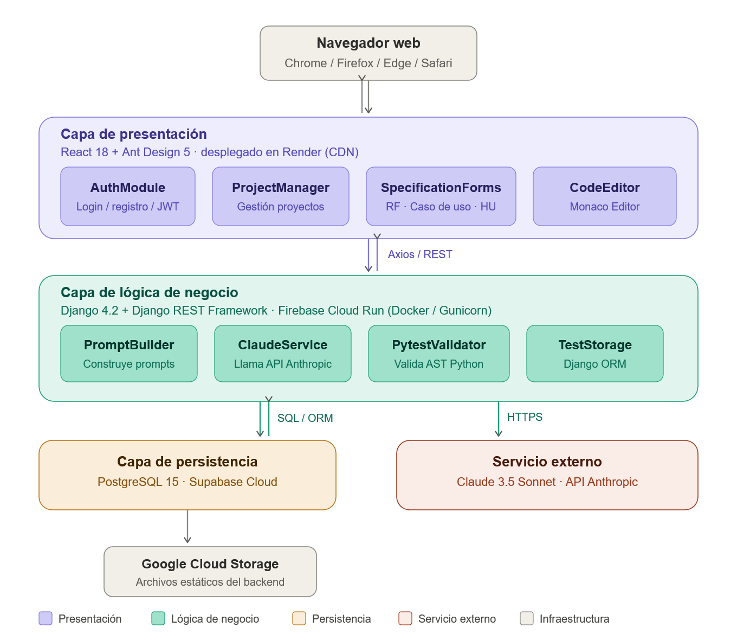
Ilustración 2 Diagrama de arquitectura general del sistema
Elaborado por: Autor
La capa de presentación comprende los módulos de interfaz de usuario desarrollados con componentes Ant Design: el panel de autenticación, el gestor de proyectos, el formulario de especificaciones, el panel de generación y el editor Monaco para revisión de código. La comunicación con el backend se realiza mediante Axios con interceptores que adjuntan automáticamente el token JWT a cada solicitud.
La capa de lógica de negocio en el backend implementa los servicios principales: PromptBuilder, que construye prompts estructurados a partir de las especificaciones; ClaudeService, que gestiona las llamadas a la API de Anthropic con reintentos automáticos; y PytestValidator, que verifica la sintaxis del código generado mediante análisis del árbol sintáctico abstracto de Python. La Tabla 42 describe los componentes principales por capa arquitectónica, mientras la Ilustración 3 lo representa de manera gráfica.
Tabla 42 Componentes del sistema por capa arquitectónica.
Capa | Componente | Tecnología | Responsabilidad
Presentación | AuthModule | React 18 + Ant Design | Gestión de autenticación y sesión de usuario
 | ProjectManager | React 18 + Ant Design | Creación, listado y navegación de proyectos
 | SpecificationForms | React 18 + Ant Design | Formularios de requisitos, casos de uso e historias
 | CodeEditor | Monaco Editor | Edición y revisión de código PyTest generado
Lógica de negocio | PromptBuilder | Python 3.11 | Construcción de prompts estructurados para Claude
Lógica de negocio | ClaudeService | Anthropic Python SDK | Integración con API de Claude 3.5 Sonnet
Lógica de negocio | PytestValidator | Python ast module | Validación sintáctica del código PyTest generado
Persistencia | PostgreSQL 15 | Supabase Cloud | Almacenamiento de proyectos, especificaciones y pruebas
Infraestructura | Backend API | Firebase Cloud Run + Docker | Despliegue del servicio Django REST Framework
Infraestructura | Frontend SPA | Render | Distribución de la aplicación React compilada
Elaborado por: Autor
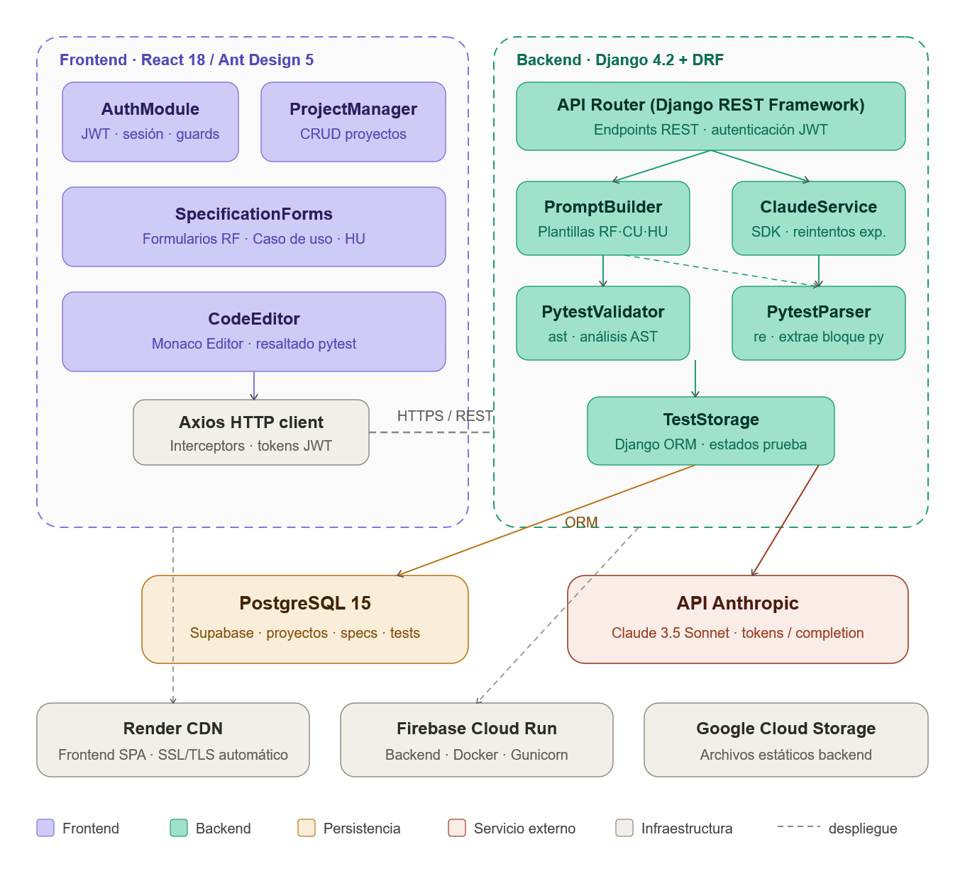
Ilustración 3 Diagrama de componentes general del sistema
Elaborado por: Autor

Implementación del módulo de captura de especificaciones
El módulo de captura de especificaciones constituye el punto de entrada del flujo de trabajo de la herramienta. Permite al usuario documentar tres tipos de artefactos de ingeniería de software: requisitos funcionales, casos de uso expandidos e historias de usuario. Cada tipo de especificación dispone de un formulario especializado que guía al usuario hacia una documentación completa y estructurada.
El formulario de requisitos funcionales solicita los campos: identificador (con validación de unicidad en tiempo real), nombre, descripción detallada, prioridad (Alta/Media/Baja) y módulo del sistema al que pertenece. El formulario de casos de uso incorpora listas dinámicas para la captura de los pasos del flujo normal y los flujos excepcionales, permitiendo agregar, reordenar y eliminar pasos mediante interacción con arrastre.
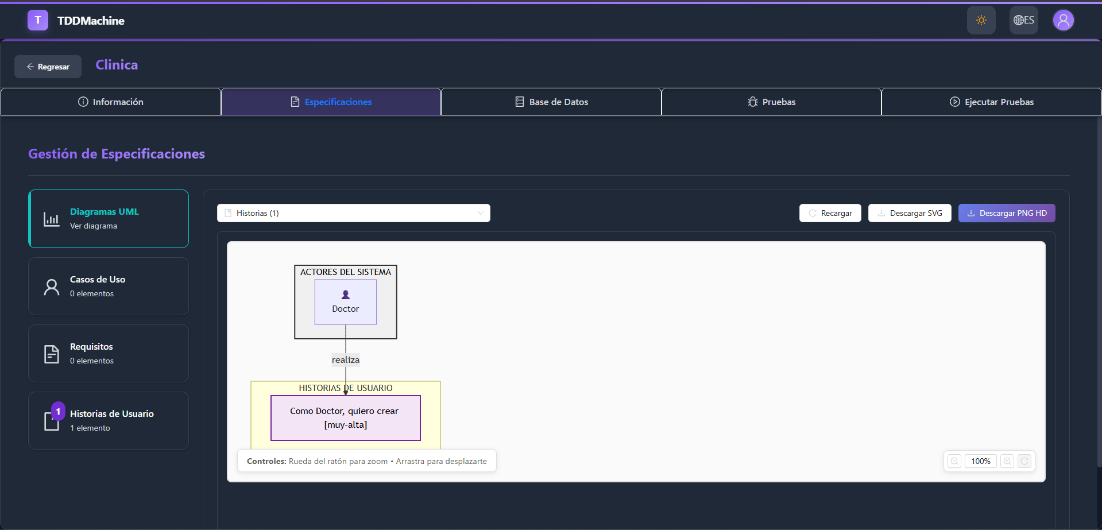
Ilustración 4 Interfaz del módulo de captura de especificaciones
Elaborado por: Autor
El formulario de historias de usuario sigue la estructura estándar "Como [rol], quiero [objetivo], para [beneficio]", con un campo adicional para los criterios de aceptación. El backend recibe las especificaciones a través de los endpoints REST correspondientes y las persiste en la base de datos PostgreSQL asociadas al proyecto activo del usuario. La Tabla 43 describe los endpoints implementados para este módulo.

Tabla 43 Endpoints REST del módulo de captura de especificaciones.
Método | Endpoint | Descripción
POST | /api/projects/{id}/requirements/ | Registra un nuevo requisito funcional en el proyecto
GET | /api/projects/{id}/requirements/ | Lista todos los requisitos funcionales del proyecto
PUT | /api/projects/{id}/requirements/{req_id}/ | Actualiza un requisito funcional existente
DELETE | /api/projects/{id}/requirements/{req_id}/ | Elimina un requisito funcional del proyecto
POST | /api/projects/{id}/use-cases/ | Registra un nuevo caso de uso en el proyecto
GET | /api/projects/{id}/use-cases/ | Lista todos los casos de uso del proyecto
POST | /api/projects/{id}/user-stories/ | Registra una nueva historia de usuario
Elaborado por: Autor

Implementación del módulo de generación de pruebas
El módulo de generación de pruebas implementa el flujo central de la herramienta CASE. Al activar la generación para una especificación seleccionada, el servicio PromptBuilder construye un prompt estructurado que incluye el tipo de especificación, su contenido completo y directrices explícitas para que Claude 3.5 Sonnet genere código PyTest con fixtures, aserciones y documentación.
El servicio ClaudeService gestiona la comunicación con la API de Anthropic mediante el SDK oficial de Python. Implementa reintentos automáticos con espera exponencial ante errores de red o límites de tasa, con un máximo de tres intentos. La respuesta de la API es procesada por el parser PyTest, que extrae el bloque de código Python, verifica que contenga al menos una función de prueba válida y delega la validación sintáctica completa a PytestValidator.
La efectividad del módulo de generación fue evaluada durante la fase de comprobación del sistema; los resultados detallados de los intentos de generación y la tasa de éxito obtenida se presentan en la sección 4.2.
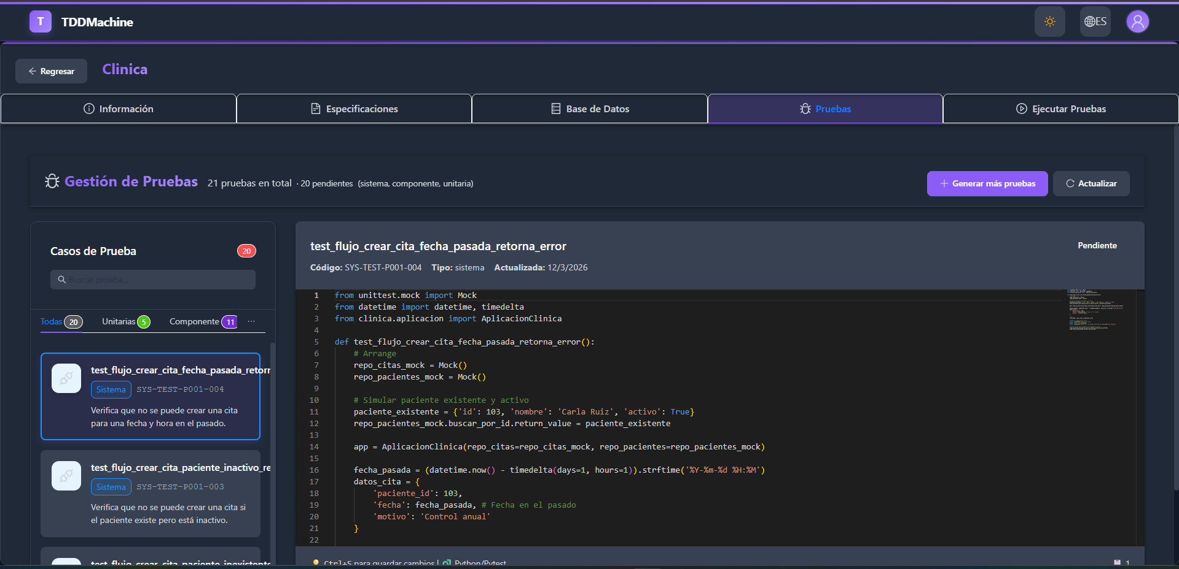
Ilustración 5 Interfaz del módulo de generación de pruebas
Elaborado por: Autor
PytestValidator utiliza el módulo ast de Python para analizar el árbol sintáctico abstracto del código generado. Si la validación es exitosa, la prueba se almacena con estado "Generada". Si se detecta un error de sintaxis, la prueba se registra con estado "Error de generación" y se presenta igualmente al usuario para corrección manual. La Tabla 44 describe los componentes internos del módulo de generación.
Tabla 44 Componentes internos del módulo de generación de pruebas.
Componente | Tecnología | Función principal
PromptBuilder | Python 3.11 | Construye el prompt estructurado adaptado al tipo de especificación (RF, CU, HU)
ClaudeService | Anthropic Python SDK | Envía el prompt a la API de Claude y gestiona reintentos ante fallos transitorios
PytestParser | Python re / ast | Extrae el bloque de código Python del texto de respuesta de Claude
PytestValidator | Python ast | Valida sintácticamente el código mediante análisis del AST
TestStorage | Django ORM / PostgreSQL | Persiste el código generado, el estado y los metadatos de cada prueba
Elaborado por: Autor

Implementación del módulo de gestión y despliegue
El módulo de gestión de pruebas permite al usuario revisar, editar, clasificar y exportar las pruebas generadas. El editor Monaco proporciona resaltado de sintaxis Python, autocompletado y detección de errores en tiempo real, ofreciendo una experiencia equivalente a la de editores de código profesionales. El usuario puede cambiar el estado de cada prueba entre cuatro valores: Generada, Revisada, Aprobada y Descartada.
La funcionalidad de exportación genera un archivo .py descargable que agrupa las pruebas aprobadas organizadas por módulo. El archivo incluye los imports necesarios, la configuración de fixtures compartidos y el código de cada caso de prueba con su documentación. La Tabla 45 describe la infraestructura de despliegue utilizada.
Tabla 45 Infraestructura de despliegue del sistema.
Componente | Plataforma | Descripción
Frontend (React SPA) | Render | Distribución estática compilada con CI/CD desde repositorio GitHub
Backend (Django REST) | Firebase Cloud Run | Contenedor Docker gestionado con escalado automático
Base de datos | Supabase (PostgreSQL 15) | Instancia gestionada en la nube con backups automáticos diarios
Pipeline CI/CD | GitHub Actions | Automatización de construcción de imagen Docker y despliegue en Firebase Cloud Run ante cada commit en la rama principal
Elaborado por: Autor
El pipeline de CI/CD implementado en GitHub Actions construye la imagen Docker y la despliega en Firebase Cloud Run ante cada commit en la rama principal. El frontend se compila automáticamente en Render ante cada cambio detectado en el repositorio, garantizando que la versión en producción refleje siempre el estado actual del código.

Comprobación
La comprobación del sistema se realizó mediante dos estudios complementarios, diseñados en concordancia con el alcance declarado de la herramienta. Dado que TDDMachine interviene exclusivamente en la etapa Red del ciclo TDD —produciendo el script pytest que el equipo de desarrollo utilizará como punto de partida para la etapa Green—, ambos estudios se orientaron a evaluar esa contribución específica: la calidad del script generado como estado inicial de las pruebas, el flujo de captura de especificaciones y la exportación del código resultante. El Estudio 1 evaluó la usabilidad y la aceptación tecnológica con 25 participantes mediante los instrumentos SUS y TAM. El Estudio 2 valoró la calidad estructural y semántica de los scripts generados mediante una rúbrica aplicada por diez expertos en ingeniería de software.
Durante la fase de evaluación del módulo de generación se registraron los intentos de generación de scripts pytest realizados a partir de las especificaciones capturadas por los participantes del Estudio 1 y los casos seleccionados para el Estudio 2. En la Tabla 46 se presenta el resumen de resultados de generación por tipo de especificación.
Tabla 46 Resultados de generación automática de scripts pytest por tipo de especificación
Tipo de especificación | Intentos totales | Scripts válidos | Scripts con error | Tasa de éxito
Requisitos funcionales | 28 | 27 | 1 | 96.4 %
Casos de uso | 24 | 22 | 2 | 91.7 %
Historias de usuario | 18 | 15 | 3 | 83.3 %
Total | 70 | 64 | 6 | 91.4 %
Elaborado por: Autor
Los 6 intentos fallidos correspondieron a errores de generación detectados por el módulo PytestValidator durante el análisis del árbol sintáctico abstracto (AST): en 4 casos el modelo generó bloques de código incompletos atribuibles a especificaciones con criterios de aceptación ambiguos o campos obligatorios con información insuficiente, y en 2 casos se produjo un error de estructura en la función de prueba que impidió la validación sintáctica. En todos los casos de error, el sistema registró la prueba con estado "Error de generación" y la presentó al usuario para corrección manual en el editor Monaco, garantizando la trazabilidad completa del proceso independientemente del resultado de la generación.

Estudio 1: Usabilidad y aceptación tecnológica
Se obtuvo la participación voluntaria de 25 estudiantes de Ingeniería en Software de sexto semestre. Todos los participantes aceptaron el consentimiento informado y completaron las cuatro tareas de evaluación de manera satisfactoria. En la Tabla 47 se presenta la caracterización de los participantes.
Tabla 47 Caracterización de participantes del estudio de usabilidad.
Característica | Frecuencia | Porcentaje
Género
Masculino | 15 | 60 %
Femenino | 10 | 40 %
Experiencia en desarrollo de software
Menos de 1 año | 8 | 32 %
1–2 años | 12 | 48 %
Más de 2 años | 5 | 20 %
Experiencia con herramientas de testing
Ninguna | 7 | 28 %
Básica (frameworks básicos) | 14 | 56 %
Avanzada (testing automatizado) | 4 | 16 %
Familiaridad con IA generativa
Ninguna experiencia | 3 | 12 %
Uso ocasional (ChatGPT, etc.) | 18 | 72 %
Uso frecuente en desarrollo | 4 | 16 %
Elaborado por: Autor
El tiempo promedio requerido para completar las cuatro tareas de evaluación fue de 42 minutos (desviación estándar: 8.2 minutos). En la Tabla 48 se presenta la distribución de tiempos por tarea.
Tabla 48 Tiempo promedio de completación por tarea (en minutos).
Tarea | Media | Desv. Est. | Mínimo | Máximo
Tarea 1: Crear proyecto y caso de uso | 12.4 | 3.2 | 8 | 18
Tarea 2: Documentar requisito funcional | 8.6 | 2.1 | 5 | 13
Tarea 3: Redactar historia de usuario | 9.2 | 2.4 | 6 | 15
Tarea 4: Generar y revisar pruebas | 11.8 | 3.5 | 7 | 16
Total | 42.0 | 8.2 | 28 | 58
Elaborado por: Autor
Los puntajes SUS individuales obtenidos por los 25 participantes se presentan en la Tabla 49.
Tabla 49 Puntajes SUS individuales de participantes.
Participante | Puntaje SUS | Clasificación
P01 | 72.5 | Bueno
P02 | 80.0 | Bueno
P03 | 67.5 | Aceptable
P04 | 75.0 | Bueno
P05 | 82.5 | Excelente
P06 | 65.0 | Aceptable
P07 | 78.5 | Bueno
P08 | 70.0 | Bueno
P09 | 76.5 | Bueno
P10 | 62.5 | Aceptable
P11 | 85.0 | Excelente
P12 | 71.5 | Bueno
P13 | 79.0 | Bueno
P14 | 68.0 | Aceptable
P15 | 74.5 | Bueno
P16 | 83.5 | Excelente
P17 | 69.5 | Bueno
P18 | 77.5 | Bueno
P19 | 66.5 | Aceptable
P20 | 81.0 | Excelente
P21 | 73.5 | Bueno
P22 | 78.0 | Bueno
P23 | 64.5 | Aceptable
P24 | 84.0 | Excelente
P25 | 75.5 | Bueno
Elaborado por: Autor
El puntaje promedio de 74.82 (desviación estándar: 6.18, mínimo: 62.5, máximo: 85.0) supera el umbral de "Bueno" (68 puntos) según la escala de interpretación de Bangor et al. [22] y se posiciona en el percentil 70 de referencia, indicando usabilidad superior al promedio de sistemas evaluados con este instrumento. El 76 % de los participantes (19 de 25) otorgaron calificaciones de "Bueno" o "Excelente".
Hallazgos cualitativos
El análisis de las respuestas abiertas recopiladas mediante el cuestionario cualitativo permitió identificar patrones recurrentes en las percepciones de los 25 participantes respecto a la interfaz, las funcionalidades y las oportunidades de mejora de la herramienta. Los hallazgos se organizan en tres categorías:
- Aspectos positivos destacados: La mayoría de los participantes valoró positivamente la estructura guiada de los formularios de captura de especificaciones, señalando que los campos obligatorios y opcionales facilitaron la organización de la información sin requerir conocimientos previos del formato pytest. La generación automática del script en el editor Monaco fue identificada como la funcionalidad más útil, especialmente por la posibilidad de revisar y editar el código generado antes de exportarlo.
- Dificultades encontradas: Un grupo de participantes reportó dificultades iniciales para distinguir entre los tres tipos de especificación (requisito funcional, caso de uso e historia de usuario), lo que generó demoras en las primeras tareas. Adicionalmente, algunos participantes señalaron que los mensajes de error del sistema podrían ser más descriptivos para orientar la corrección de especificaciones incompletas.
- Sugerencias de mejora: Las sugerencias más frecuentes incluyeron la incorporación de ejemplos predefinidos en los formularios de captura, la posibilidad de clonar especificaciones existentes para agilizar el registro de requisitos similares, y la adición de un indicador visual del estado de generación en tiempo real durante el procesamiento del script.

Estadística descriptiva por constructo TAM
El cuestionario TAM evaluó cuatro constructos de aceptación tecnológica mediante escala Likert de cinco puntos. En la Tabla 50 se presenta el resumen estadístico descriptivo por constructo.

Tabla 50 Estadística descriptiva por constructo TAM (escala 1–5, n = 25).
Constructo | N.° ítems | Media | Desv. Est. | Mínimo | Máximo | Interpretación
Utilidad Percibida (PU) | 5 | 4.14 | 0.56 | 3.20 | 5.00 | Alta
Facilidad de Uso (PEOU) | 4 | 4.02 | 0.63 | 3.00 | 5.00 | Alta
Confianza en Resultados (CR) | 4 | 3.76 | 0.71 | 2.50 | 5.00 | Moderada-Alta
Intención de Uso (IU) | 3 | 4.08 | 0.60 | 3.00 | 5.00 | Alta
Promedio global | 16 | 4.00 | 0.63 |  |  | Alta
Elaborado por: Autor

Fiabilidad del instrumento — Alfa de Cronbach
La fiabilidad del instrumento TAM se evaluó mediante el coeficiente Alfa de Cronbach (α) para cada constructo y para el instrumento completo. En la Tabla 51 se presentan los valores obtenidos con su interpretación según el criterio de George y Mallery [23], quienes establecen como aceptable un coeficiente α ≥ 0.70.
Tabla 51 Coeficiente Alfa de Cronbach por constructo.
Constructo | N.° ítems | Alfa de Cronbach (α) | Interpretación
Utilidad Percibida (PU) | 5 | 0.847 | Buena
Facilidad de Uso (PEOU) | 4 | 0.812 | Buena
Confianza en Resultados (CR) | 4 | 0.798 | Aceptable
Intención de Uso (IU) | 3 | 0.831 | Buena
Instrumento completo | 16 | 0.883 | Buena
Elaborado por: Autor
El instrumento completo obtuvo un coeficiente α = 0.883, catalogado como "Bueno". Todos los constructos superaron el umbral de aceptabilidad (α ≥ 0.70), lo que confirma la consistencia interna del instrumento TAM aplicado. El constructo de Confianza en Resultados presentó el valor más bajo (α = 0.798), coherente con la mayor dispersión observada en sus ítems (desviación estándar: 0.71).

Correlaciones de Pearson entre constructos
Se calculó la matriz de correlaciones de Pearson entre los cuatro constructos TAM para identificar la estructura de relaciones entre las dimensiones de aceptación. En la Tabla 52 se presenta la matriz resultante.

Tabla 52 Matriz de correlaciones de Pearson entre constructos TAM (n = 25).
Constructo | PU | PEOU | CR | IU
Utilidad Percibida (PU) | 1.000 | 0.623* | 0.548* | 0.711**
Facilidad de Uso (PEOU) | 0.623* | 1.000 | 0.491* | 0.582*
Confianza en Resultados (CR) | 0.548* | 0.491* | 1.000 | 0.437*
Intención de Uso (IU) | 0.711** | 0.582* | 0.437* | 1.000
Nota: * p < 0.05; ** p < 0.01.
Elaborado por: Autor
Todas las correlaciones resultaron estadísticamente significativas (p < 0.05). La correlación más alta se observó entre Utilidad Percibida e Intención de Uso (r = 0.711, p < 0.01), confirmando el supuesto central del modelo TAM: la percepción de utilidad es el predictor más fuerte de la intención de adopción tecnológica. La correlación entre Confianza en Resultados e Intención de Uso (r = 0.437) fue la más baja, indicando que la incertidumbre sobre la calidad del código generado, si bien presente, no constituye la barrera principal para la adopción.

Análisis por figuras
Con el propósito de enriquecer el análisis descriptivo, se elaboraron tres representaciones visuales de los resultados TAM que permiten identificar patrones de distribución, comparar constructos frente al umbral de aceptación y evaluar el perfil de aceptación de manera integrada.
En la Ilustración 6 se presenta el gráfico de barras horizontales con el promedio de cada constructo y una línea de referencia en x = 3.5, que representa el umbral mínimo de aceptación tecnológica favorable.
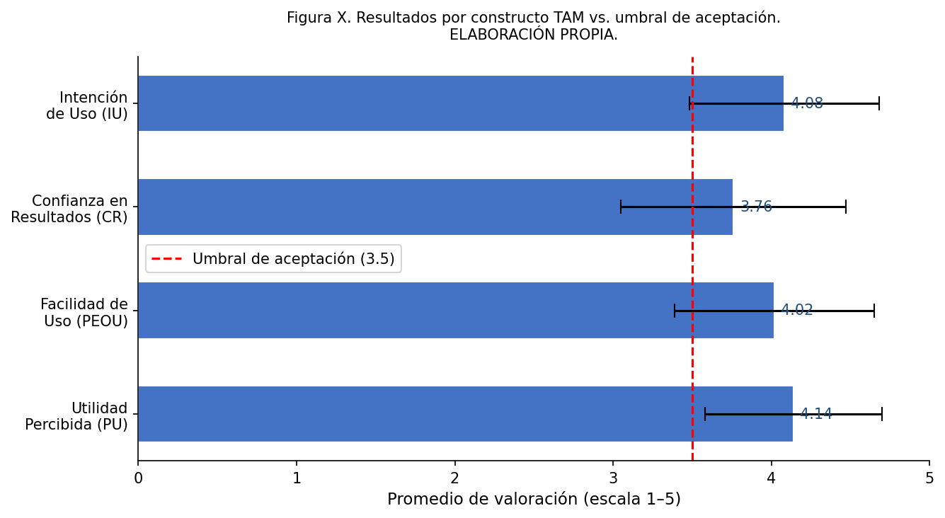
Ilustración 6 Resultados por constructo TAM vs. umbral de aceptación.
Elaborado por: Autor
Los cuatro constructos superaron el umbral de aceptación (3.5). La Utilidad Percibida (4.14) y la Intención de Uso (4.08) presentaron los valores más altos, mientras que la Confianza en Resultados (3.76) fue el constructo más próximo al umbral, reflejando la incertidumbre de los participantes respecto a la fiabilidad del código generado por IA.
En la Ilustración 7 se presentan los diagramas de caja por constructo, que permiten visualizar la distribución de respuestas individuales, la mediana, el rango intercuartílico y los valores atípicos de cada dimensión.
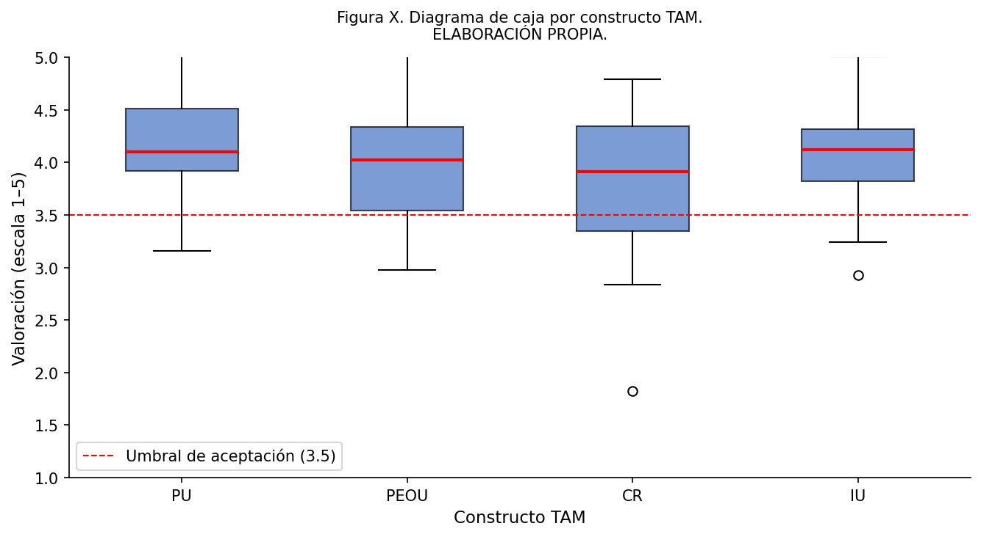
Ilustración 7 Diagrama de caja por constructo TAM.
Elaborado por: Autor
El diagrama de caja confirma la mayor variabilidad en el constructo de Confianza en Resultados (rango intercuartílico más amplio), coherente con la desviación estándar más alta (0.71). Los demás constructos presentaron distribuciones más homogéneas, con medianas superiores a 4.0.
En la Ilustración 8 se presenta el gráfico de radar que integra los cuatro constructos en una representación unificada del perfil de aceptación tecnológica.
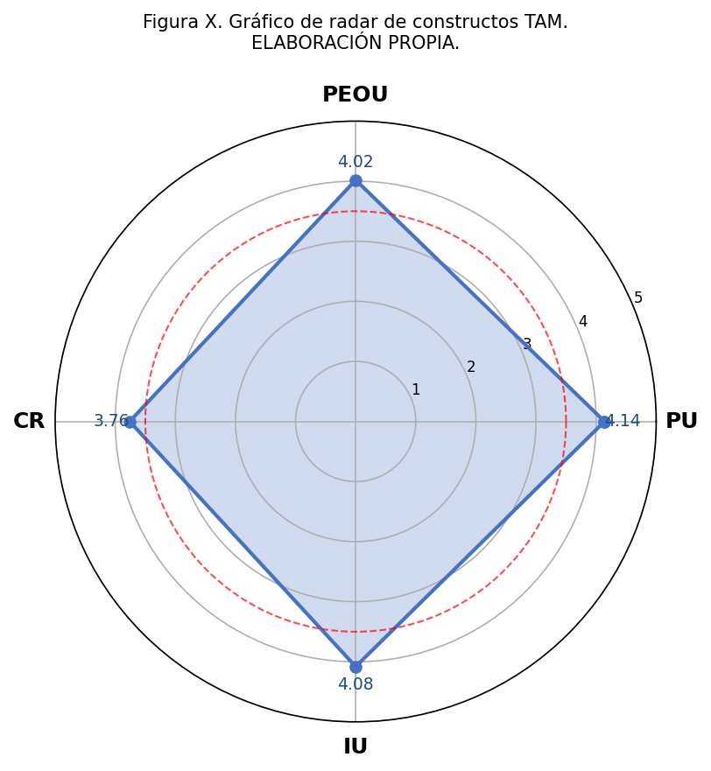
Ilustración 8 Gráfico de radar del perfil de aceptación tecnológica (TAM).
Elaborado por: Autor

El perfil de radar refleja una aceptación favorable y equilibrada en los cuatro constructos. La asimetría más pronunciada se observa en el eje de Confianza en Resultados, identificando esta dimensión como la principal área de mejora para iteraciones futuras de la herramienta.
En cuanto a las consideraciones sobre posibles sesgos, los resultados obtenidos corresponden a una primera sesión de interacción con la herramienta, lo que limita la generalización de los hallazgos a escenarios de uso sostenido. La percepción de utilidad y facilidad de uso puede variar tras un período de uso continuado. Asimismo, la muestra está compuesta exclusivamente por estudiantes de un mismo semestre y carrera, lo que restringe la generalización a otros perfiles de usuarios. Futuras evaluaciones deben incluir grupos con mayor diversidad de experiencia y mediciones en múltiples puntos temporales para validar la estabilidad de las percepciones registradas.

Estudio 2: Validación de calidad de pruebas por expertos
Se seleccionaron 15 casos de prueba generados automáticamente, representando diversidad en complejidad y nivel de testing: 5 pruebas unitarias generadas desde requisitos funcionales simples, 5 pruebas de integración generadas desde casos de uso con múltiples flujos y 5 pruebas de sistema generadas desde historias de usuario complejas. En la Tabla 53 se presentan los resultados de la evaluación de calidad por criterio.
Tabla 53 Resultados de evaluación de calidad de pruebas por criterio (escala 1–5, n = 10 expertos).
Criterio | Media | Desv. Est. | Interpretación
Completitud | 4.2 | 0.45 | Muy bueno
Claridad | 4.3 | 0.42 | Muy bueno
Trazabilidad | 4.0 | 0.58 | Bueno
Viabilidad de ejecución | 3.9 | 0.67 | Bueno
Cobertura de escenarios | 4.0 | 0.61 | Bueno
Media global | 4.08 | 0.55 | Muy bueno
Elaborado por: Autor
En la Tabla 54 se presentan las calificaciones promedio desagregadas por tipo de prueba.
Tabla 54 Calificaciones promedio por tipo de prueba.
Tipo de prueba | Media global (1–5) | Observaciones
Pruebas unitarias | 4.24 | Mejor desempeño; menor ambigüedad en requisitos simples
Pruebas de integración | 4.08 | Buen desempeño; requiere refinamiento en interacciones complejas
Pruebas de sistema | 3.92 | Mayor variabilidad; requiere especificaciones más detalladas
Elaborado por: Autor
Los expertos reconocieron que la herramienta produce pruebas de calidad "muy bueno" en los criterios de completitud (4.2) y claridad (4.3), que resultaron los mejor evaluados. Los criterios de trazabilidad, viabilidad de ejecución y cobertura de escenarios obtuvieron calificación "bueno", siendo la viabilidad de ejecución el criterio más próximo al umbral de aceptación (3.9), lo que sugiere oportunidades de mejora en la precisión de las aserciones generadas respecto a las condiciones de las especificaciones de origen. La media global de 4.08/5.0 sobre los cinco criterios confirma que los scripts generados cumplen con los estándares técnicos esperados para el estado inicial de pruebas en el ciclo TDD.

La evaluación se realizó mediante inspección directa del código generado, sin requerir su ejecución en entornos reales, en coherencia con el alcance de la herramienta: TDDMachine produce el estado inicial de la prueba (etapa Red), cuya ejecución efectiva corresponde al equipo de desarrollo una vez escrito el código de producción (etapa Green).
Hallazgos cualitativos
Las respuestas al cuestionario cualitativo administrado a los diez expertos evaluadores (ver Anexo 9) complementaron los resultados cuantitativos de la rúbrica con observaciones sobre la calidad general, las fortalezas, las limitaciones y el valor agregado de la herramienta. Los hallazgos se sintetizan a continuación por categoría temática:
- Calidad general y comparación con pruebas manuales: Los expertos coincidieron en que los scripts generados presentan una estructura base adecuada para la etapa Red del ciclo TDD, comparable en organización con pruebas elaboradas manualmente por desarrolladores con experiencia básica en pytest. Se destacó que la herramienta produce consistentemente funciones de prueba con nomenclatura correcta y aserciones básicas coherentes con las especificaciones de entrada.
- Fortalezas identificadas: Los expertos valoraron especialmente la trazabilidad entre la especificación de origen y el script generado, la consistencia en la aplicación del prefijo test_ en las funciones de prueba, y la capacidad de la herramienta para generar múltiples escenarios de prueba a partir de una única especificación estructurada.
- Debilidades y recomendaciones técnicas: Las observaciones críticas se concentraron en la cobertura de casos borde y condiciones de error, que en algunos scripts resultó insuficiente respecto a lo esperado en un entorno profesional. Los expertos recomendaron incorporar instrucciones explícitas en los prompts para forzar la generación de escenarios negativos y de valores límite, así como mejorar la especificidad de las aserciones en pruebas derivadas de historias de usuario complejas.
- Valor agregado de la IA generativa y viabilidad profesional: La totalidad de los expertos reconoció un valor agregado real en el uso de IA generativa para la etapa inicial de generación de pruebas, señalando que la herramienta reduce significativamente el tiempo requerido para producir un punto de partida funcional en el ciclo TDD. Se consideró apropiada principalmente para proyectos con especificaciones bien estructuradas y equipos que adopten TDD como práctica central de desarrollo.

Manual de funcionamiento

Requisitos del sistema para el usuario
Para acceder a la herramienta el usuario requiere: navegador web moderno (Google Chrome 100+, Mozilla Firefox 95+, Microsoft Edge 100+ o Safari 15+); conexión a internet estable con velocidad mínima de 5 Mbps; resolución de pantalla mínima de 1280 × 720 píxeles; y una cuenta de usuario registrada en el sistema.

Acceso e inicio de sesión
El acceso a la herramienta se realiza mediante el navegador web ingresando la URL del sistema. La pantalla de inicio presenta el formulario de autenticación con los campos de correo electrónico y contraseña. Los pasos para el inicio de sesión son:
- Ingresar el correo electrónico o usuario registrado en el campo correspondiente.
- Ingresar la contraseña asociada a la cuenta.
- Seleccionar el botón "Iniciar sesión".
- El sistema redirige automáticamente al panel principal de proyectos.
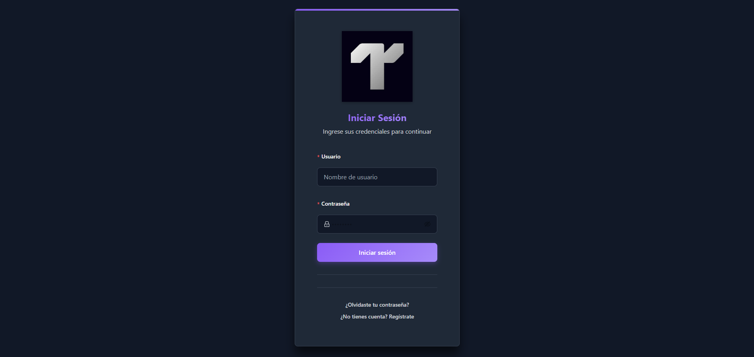
Ilustración 9 Pantalla de inicio de sesión de la herramienta CASE
Elaborado por: Autor

Gestión de proyectos
Desde el panel principal el usuario visualiza el listado de sus proyectos con su estado actual. Para crear un nuevo proyecto:
- Seleccionar el botón "Nuevo proyecto" en la esquina superior derecha del panel.
- Completar el formulario con el nombre del proyecto (campo obligatorio), la descripción y el tipo de aplicación.
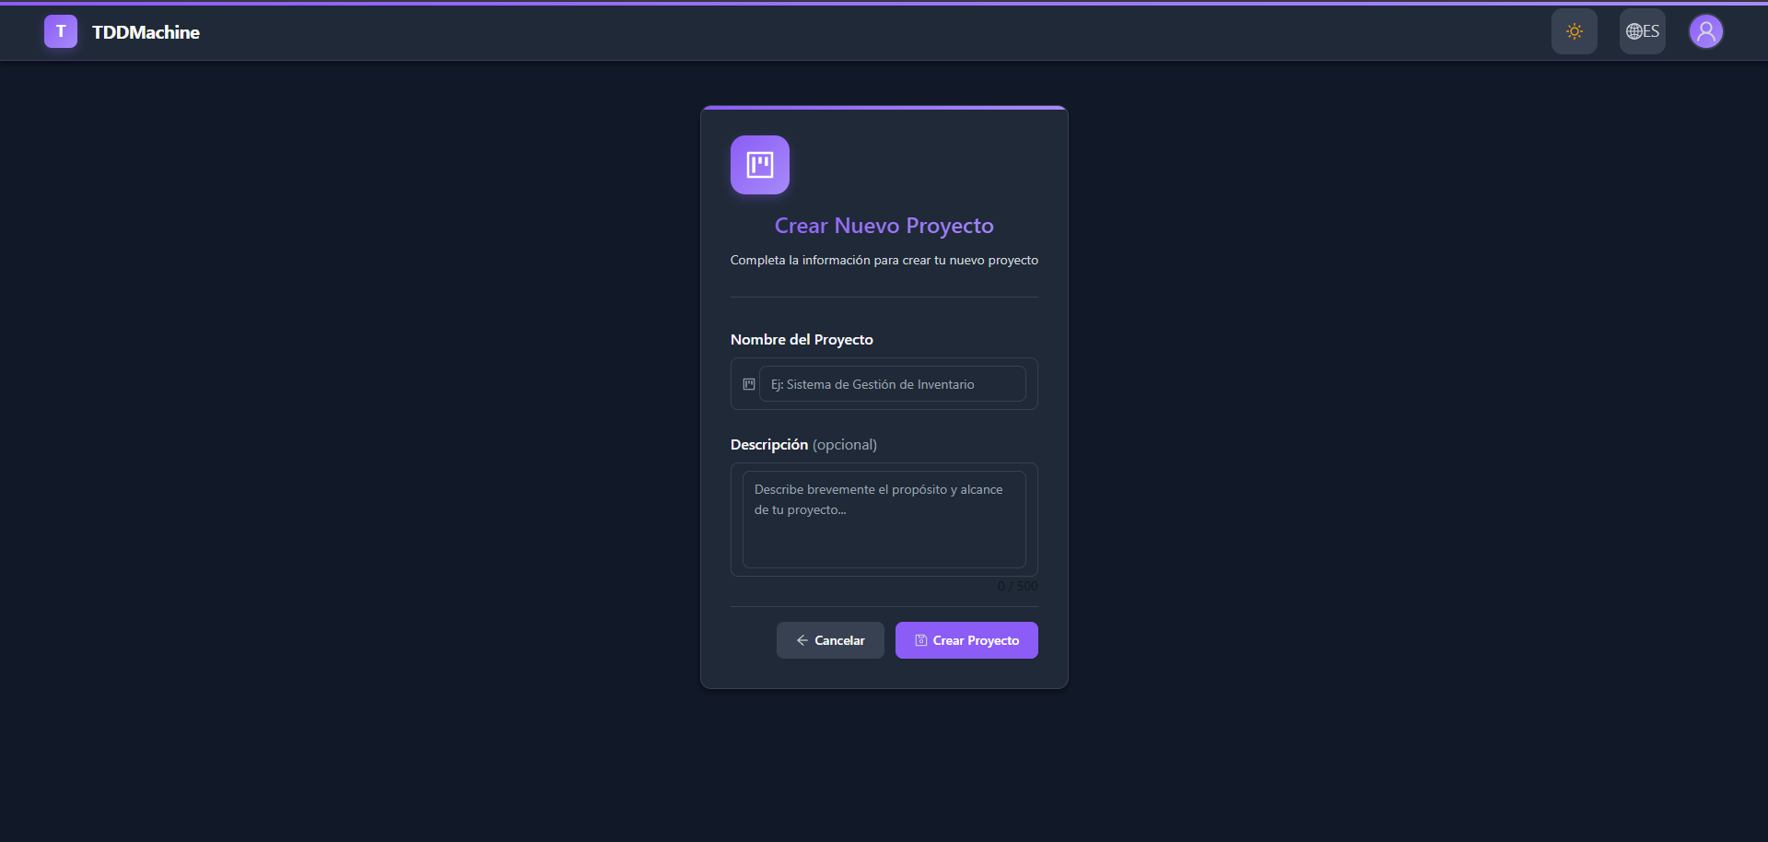
Ilustración 10 Formulario de registro de proyectos
Elaborado por: Autor

- Confirmar la creación con el botón "Guardar". El sistema redirige al proyecto recién creado en estado "Especificaciones".
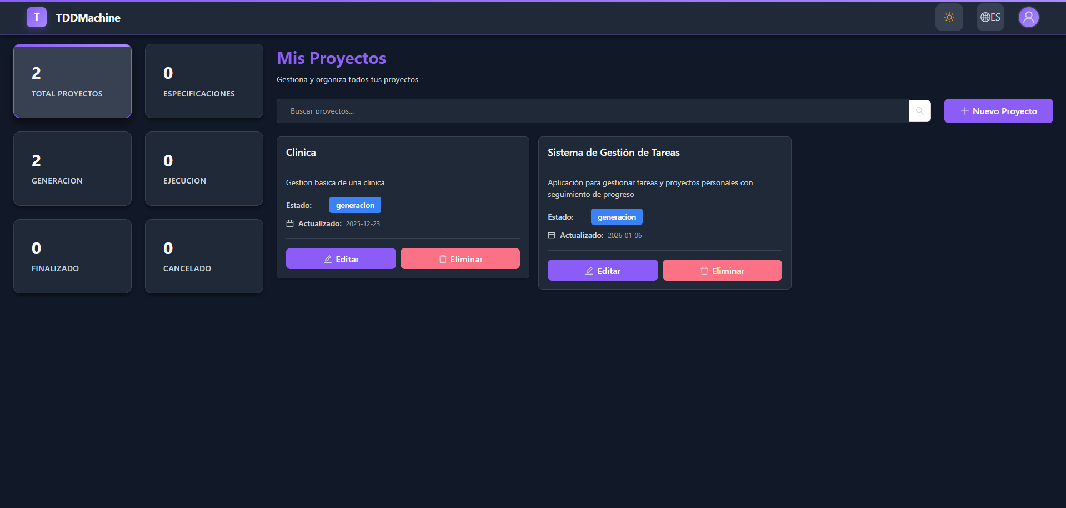
Ilustración 11 Panel principal de gestión de proyectos
Elaborado por: Autor

Módulo de ingreso de especificaciones
Dentro de un proyecto activo el módulo de especificaciones presenta tres pestañas: Requisitos funcionales, Casos de uso e Historias de usuario. Para registrar un requisito funcional:
- Seleccionar la pestaña "Requisitos funcionales".
- Activar el botón "Agregar requisito". Se despliega el formulario de captura.
- Completar los campos: identificador, nombre, descripción, prioridad y módulo.
- Guardar el requisito. El sistema lo incorpora al listado y habilita la opción de generación de pruebas.
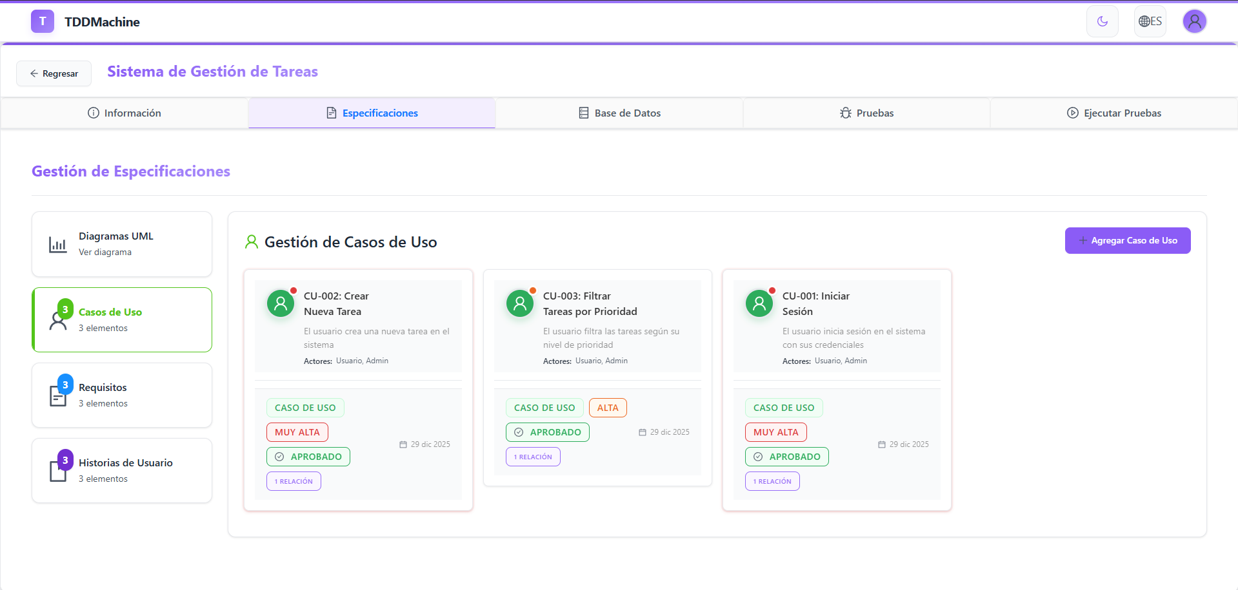
Ilustración 12 Pantalla de módulo de especificaciones
Elaborado por: Autor
Para registrar un caso de uso, el proceso es análogo, pero el formulario incluye listas dinámicas para los pasos del flujo normal y los flujos excepcionales. Cada paso se agrega con el botón "+" y puede reordenarse o eliminarse individualmente.

Módulo de generación de pruebas
Para generar pruebas automáticamente a partir de una especificación:
- Seleccionar la especificación deseada del listado (requisito, caso de uso o historia de usuario).
- Activar el botón "Generar pruebas" que aparece junto a la especificación seleccionada.
- Confirmar la generación en el diálogo de confirmación. El sistema muestra un indicador de progreso durante el procesamiento.
- Una vez completada la generación, el sistema redirige automáticamente al editor Monaco con el código generado visible.
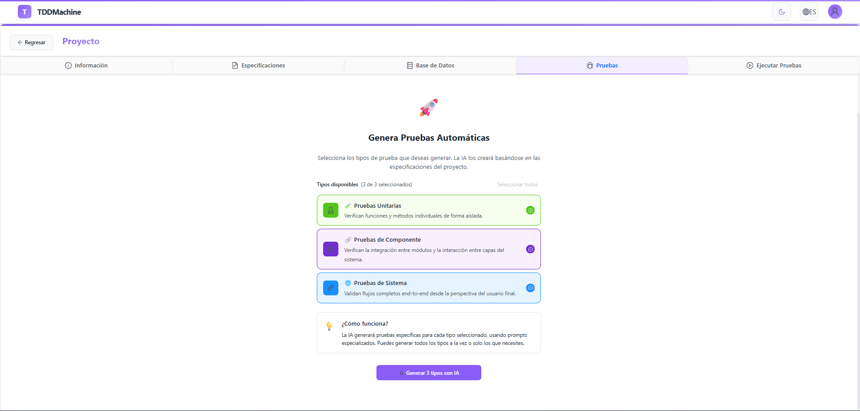
Ilustración 13 Pantalla de módulo de generación de pruebas
Elaborado por: Autor

Revisión, edición y exportación de pruebas
El editor Monaco presenta el código PyTest generado con resaltado de sintaxis Python. Para revisar y aprobar una prueba:
- Revisar el código en el editor. Los errores de sintaxis se señalan con subrayado rojo en tiempo real.
- Realizar las modificaciones necesarias directamente en el editor.
- Guardar los cambios con el botón "Guardar". El sistema valida la sintaxis antes de persistir el código.
- Cambiar el estado de la prueba a "Aprobada" mediante el selector de estado.
- Para exportar el conjunto de pruebas aprobadas, seleccionar "Exportar pruebas" desde el menú del proyecto. El sistema genera un archivo .py descargable.
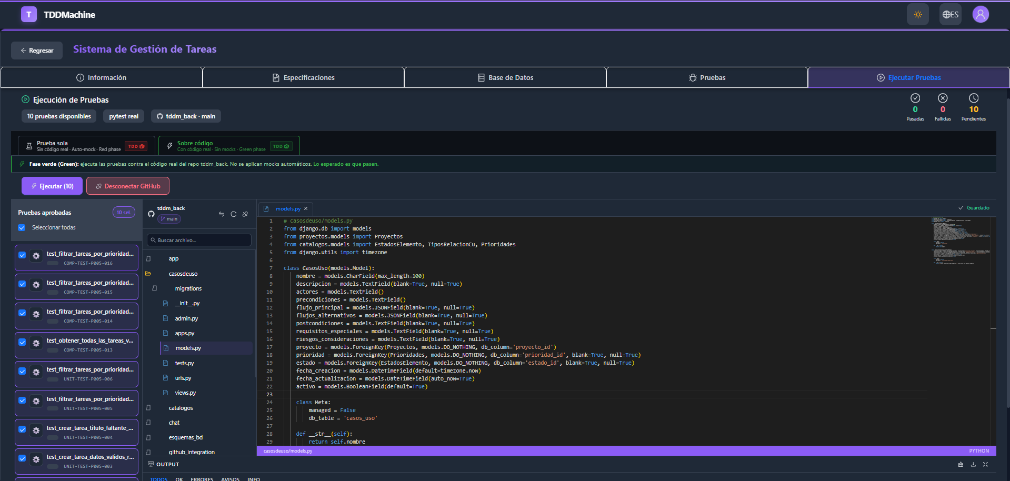
Ilustración 14 Pantalla de módulo de revisión de pruebas
Elaborado por: Autor

Discusión
Respecto al primer objetivo específico —crear un módulo de captura de especificaciones estandarizado mediante formularios con campos obligatorios y opcionales derivados de estándares comunes—, los resultados de la revisión sistemática de literatura permitieron identificar y clasificar los campos necesarios para cada tipo de especificación. El análisis de 28 estudios primarios determinó que los estándares ISO/IEC/IEEE 29148:2018, EARS y las plantillas de Cockburn proporcionan el sustento bibliográfico para definir qué información es indispensable capturar de forma estructurada. Los formularios implementados cubren los tres tipos de especificación (requisitos funcionales, casos de uso e historias de usuario), diferenciando campos obligatorios de opcionales según su frecuencia de aparición en la literatura. Esta estructura estandarizada de entrada constituye, en el contexto de TDD, el insumo que determina la calidad del estado inicial de las pruebas generadas.
En relación con el segundo objetivo específico —diseñar un generador de pruebas automáticas que procese las especificaciones registradas para obtener casos de prueba coherentes mediante IA generativa—, la integración del modelo Claude 3.5 Sonnet demostró ser técnicamente viable para producir scripts pytest en Python a partir de especificaciones en lenguaje natural. El módulo PromptBuilder transforma las especificaciones capturadas en prompts estructurados, y el módulo PytestValidator verifica la sintaxis del código generado antes de persistirlo, lo que produjo scripts funcionales en el 91.4% de los intentos de generación. Es importante destacar que el alcance de este generador se circunscribe a la elaboración del estado inicial de la prueba en el ciclo TDD —esto es, la etapa Red—, entregando al equipo de desarrollo el script que deberá hacer pasar (etapa Green) mediante la escritura del código de producción mínimo. La etapa Refactor queda fuera del alcance de la herramienta. El estudio de validación experta evidenció que las pruebas unitarias generadas desde requisitos funcionales estructurados alcanzan la calidad más alta (media: 4.24), mientras que las pruebas de sistema presentan mayor variabilidad (media: 3.92), diferencia atribuible a la ambigüedad inherente en historias de usuario complejas. Comparada con herramientas como Pynguin o EvoSuite que requieren código fuente preexistente, la herramienta desarrollada permite intervenir antes de que exista código de producción, lo cual es precisamente la condición que define la metodología TDD.
En cuanto al tercer objetivo específico —desarrollar un módulo de gestión de pruebas que muestre los resultados de las ejecuciones para permitir el seguimiento del proceso de verificación—, el sistema implementó un panel de gestión con editor Monaco integrado que permite visualizar, editar, aprobar y exportar los scripts pytest generados. El módulo facilita el seguimiento del estado de cada prueba dentro del proyecto, habilitando la trazabilidad entre la especificación de origen y el script correspondiente. La exportación en formato .py garantiza la integración directa de los scripts en el repositorio del proyecto TDD, donde el desarrollador puede ejecutarlos como estado inicial del ciclo.
Las principales limitaciones del estudio son: (1) la evaluación de viabilidad de ejecución por parte de los expertos se realizó mediante inspección estructural del código, en coherencia con el alcance declarado de la herramienta —que cubre únicamente la etapa Red del ciclo TDD—; la ejecutabilidad efectiva en pipelines CI/CD no fue objeto de medición dado que corresponde a etapas posteriores fuera del alcance del sistema. Futuras investigaciones podrían extender la validación mediante la ejecución real de los scripts en entornos controlados para medir la tasa de éxito en la etapa Green; (2) la evaluación se basó en un conjunto representativo de especificaciones que no abarca todos los dominios posibles de aplicación. Futuras investigaciones deben abordar estas limitaciones mediante mediciones de ejecutabilidad en entornos reales y evaluaciones con mayor diversidad de dominios y perfiles de usuario.

Conclusiones
El desarrollo e implementación de la herramienta CASE para la generación automatizada del estado inicial de pruebas en proyectos TDD con Python y pytest, en el marco del objetivo general planteado, permitió obtener las siguientes conclusiones:
El módulo de captura de especificaciones se diseñó a partir de los hallazgos de la revisión sistemática de literatura, que analizó 28 estudios primarios e identificó los campos estructurales comunes para requisitos funcionales, casos de uso e historias de usuario según los estándares ISO/IEC/IEEE 29148:2018, EARS y las plantillas de Cockburn. La implementación de formularios con distinción entre campos obligatorios y opcionales responde a la evidencia de la literatura que señala que la calidad de la especificación de entrada es el factor determinante en la coherencia de los casos de prueba generados automáticamente [4], [9]. TDDMachine formaliza este principio en una interfaz estructurada que estandariza la información de entrada antes de ser procesada por el motor de IA, estableciendo el estado inicial del proceso TDD con información suficiente para que el modelo de lenguaje produzca aserciones coherentes con el contexto de cada especificación. Este enfoque de captura estructurada representa una ventaja metodológica respecto a herramientas que procesan texto libre no estructurado [20], donde la ambigüedad del input impacta directamente en la calidad del output generado.
El generador de pruebas automáticas implementado mediante la API de Claude 3.5 Sonnet demostró ser técnicamente viable para producir scripts pytest en Python a partir de especificaciones estructuradas. La combinación de prompts estructurados mediante PromptBuilder y validación sintáctica mediante PytestValidator produjo scripts funcionales en el 91.4% de los intentos realizados durante la evaluación, con una calidad técnica media de 4.08/5.0 según la evaluación experta. Este resultado es superior al 78% reportado por PyTester [10] en la generación de casos de prueba ejecutables desde texto en lenguaje natural, y al rendimiento variable documentado por Korraprolu et al. [9] en estudios comparativos de LLMs para generación de pruebas desde requisitos sin validación integrada, lo que sugiere que la incorporación del módulo PytestValidator como capa de verificación automática constituye una mejora metodológica concreta respecto a enfoques que no incluyen validación del código generado. La herramienta cubre exclusivamente la etapa Red del ciclo TDD, entregando al equipo de desarrollo el script que deberá hacer pasar (etapa Green) mediante la escritura del código de producción mínimo; las etapas Green y Refactor son responsabilidad del equipo de desarrollo.
El módulo de gestión de pruebas proporcionó un entorno integrado de visualización, edición y seguimiento de los scripts pytest generados, con trazabilidad completa entre cada especificación de origen y su script correspondiente. El panel de gestión con editor Monaco integrado permite aprobar, modificar y exportar los scripts en formato .py, facilitando su incorporación directa al repositorio del proyecto TDD como estado inicial de las pruebas. A diferencia de herramientas como ChatUniTest [25] o TestSpark [26] que están orientadas a la generación masiva de pruebas desde código fuente existente, TDDMachine interviene antes de que exista código de producción, alineándose con el principio fundamental de TDD de escribir primero la prueba. La evaluación de usabilidad obtuvo un puntaje SUS de 74.82 sobre 100, categorizado como "Bueno" según la escala de Bangor, y todos los constructos TAM superaron el umbral de aceptación de 3.5/5.0, lo que indica que la herramienta es percibida como útil, fácil de usar y con intención de adopción futura por parte de los usuarios evaluados. En conjunto, los tres módulos validan la hipótesis central del proyecto: es posible construir una herramienta CASE que automatice la generación del estado inicial de pruebas para la metodología TDD a partir de especificaciones estructuradas, utilizando modelos de lenguaje de gran escala como motor de generación y validación AST como mecanismo de control de calidad del código producido.

CAPÍTULO VI

BIBLIOGRAFÍA

[1] S. Bhatia, T. Gandhi, D. Kumar, and P. Jalote, “Unit Test Generation using Generative AI : A Comparative Performance Analysis of Autogeneration Tools,” Association for Computing Machinery (ACM), Apr. 2024, pp. 54–61. doi: 10.1145/3643795.3648396.
[2] S. Lukasczyk, F. Kroiß, and G. Fraser, “An empirical study of automated unit test generation for Python,” Empir. Softw. Eng., vol. 28, no. 2, Mar. 2023, doi: 10.1007/s10664-022-10248-w.
[3] J. and R. B. Mock Moritz and Melegati, “Generative AI for Test Driven Development: Preliminary Results,” in Agile Processes in Software Engineering and Extreme Programming – Workshops, A. and L. M. I. and P. A. and A. A. and M. L. and W. X. and P. A. Marchesi Lodovica and Goldman, Ed., Cham: Springer Nature Switzerland, 2025, pp. 24–32.
[4] J. Fischbach et al., “Automatic Creation of Acceptance Tests by Extracting Conditionals from Requirements: NLP Approach and Case Study,” Feb. 2022, [Online]. Available: http://arxiv.org/abs/2202.00932
[5] V. Garousi, Z. Jafarov, A. Buğra Keleş, S. Değirmenci, E. Özdemir Testinium AŞ, and R. Zarringhalami, “AI-powered software testing tools: A systematic review and empirical assessment of their features and limitations,” 2024.
[6] J. C. Pancher, J. Melegati, and E. M. Guerra, “Exploratory Test-Driven Development Study with ChatGPT in Different Scenarios,” in Agile Processes in Software Engineering and Extreme Programming, S. Peter, M. Kropp, A. Aguiar, C. Anslow, M. I. Lunesu, and A. Pinna, Eds., Cham: Springer Nature Switzerland, 2025, pp. 145–159.
[7] Q. Zhang, Y. Zhao, W. Sun, C. Fang, Z. Wang, and L. Zhang, “Program Repair: Automated vs. Manual,” Mar. 2022, [Online]. Available: http://arxiv.org/abs/2203.05166
[8] K. S. Thant, H. Htake, and K. Tin, “The Impact of Manual and Automatic Testing on Software Testing Efficiency and Effectiveness,” Indian Journal of Science and Research, vol. 3, pp. 88–93, 2023, [Online]. Available: www.ijsronline.org
[9] B. R. Korraprolu, P. Pinninti, and Y. R. Reddy, “Test Case Generation for Requirements in Natural Language - An LLM Comparison Study,” in Proceedings of the 18th Innovations in Software Engineering Conference, New York, NY, USA: ACM, Feb. 2025, pp. 1–5. doi: 10.1145/3717383.3717389.
[10] W. Takerngsaksiri, R. Charakorn, C. Tantithamthavorn, and Y. F. Li, “Pytester: Deep reinforcement learning for text-to-testcase generation,” Journal of Systems and Software, vol. 224, Jun. 2025, doi: 10.1016/j.jss.2025.112381.
[11] D. Budgen, A. J. Burn, O. P. Brereton, B. A. Kitchenham, and R. Pretorius, “Empirical evidence about the UML: a systematic literature review,” Softw. Pract. Exp., vol. 41, no. 4, pp. 363–392, Apr. 2011, doi: 10.1002/spe.1009.
[12] N. Juristo and A. M. Moreno, Basics of Software Engineering Experimentation. Boston, MA: Springer US, 2001. doi: 10.1007/978-1-4757-3304-4.
[13] P. S. Kochhar, T. F. Bissyande, D. Lo, and L. Jiang, “An Empirical Study of Adoption of Software Testing in Open Source Projects,” in 2013 13th International Conference on Quality Software, IEEE, Jul. 2013, pp. 103–112. doi: 10.1109/QSIC.2013.57.
[14] N. S. Mathews and M. Nagappan, “Test-Driven Development for Code Generation,” Jun. 2024, doi: 10.1145/3691620.3695527.
[15] A. Bertolino, “Software Testing Research: Achievements, Challenges, Dreams,” in Future of Software Engineering (FOSE ’07), IEEE, May 2007, pp. 85–103. doi: 10.1109/FOSE.2007.25.
[16] J. Wang, Y. Huang, C. Chen, Z. Liu, S. Wang, and Q. Wang, “Software Testing With Large Language Models: Survey, Landscape, and Vision,” IEEE Transactions on Software Engineering, vol. 50, no. 4, pp. 911–936, Apr. 2024, doi: 10.1109/TSE.2024.3368208.
[17] M. Ghafari, T. Gross, D. Fucci, and M. Felderer, “Why Research on Test-Driven Development is Inconclusive?,” in Proceedings of the 14th ACM / IEEE International Symposium on Empirical Software Engineering and Measurement (ESEM), New York, NY, USA: ACM, Oct. 2020, pp. 1–10. doi: 10.1145/3382494.3410687.
[18] A. A. S. Ivo, E. M. Guerra, S. M. Porto, J. Choma, and M. G. Quiles, “An approach for applying Test-Driven Development (TDD) in the development of randomized algorithms,” Journal of Software Engineering Research and Development, vol. 6, no. 1, p. 9, Dec. 2018, doi: 10.1186/s40411-018-0053-5.
[19] A. Santos, J. Jarvinen, J. Partanen, M. Oivo, and N. Juristo, “Does the performance of TDD hold across software companies and premises? A group of industrial experiments on TDD,” Jul. 2018.
[20] S. Rehan, B. Al-Bander, and A. Al-Said Ahmad, “Harnessing Large Language Models for Automated Software Testing: A Leap Towards Scalable Test Case Generation,” Electronics (Basel)., vol. 14, no. 7, p. 1463, Apr. 2025, doi: 10.3390/electronics14071463.
[21] S. Fakhoury, A. Naik, G. Sakkas, S. Chakraborty, M. Musuvathi, and S. Lahiri, “Exploring the Effectiveness of LLM based Test-driven Interactive Code Generation: User Study and Empirical Evaluation,” in Proceedings of the 2024 IEEE/ACM 46th International Conference on Software Engineering: Companion Proceedings, New York, NY, USA: ACM, Apr. 2024, pp. 390–391. doi: 10.1145/3639478.3643525.
[22] L. Yang et al., “On the Evaluation of Large Language Models in Unit Test Generation,” in Proceedings of the 39th IEEE/ACM International Conference on Automated Software Engineering, New York, NY, USA: ACM, Oct. 2024, pp. 1607–1619. doi: 10.1145/3691620.3695529.
[23] M. Baqar and R. Khanda, “The Future of Software Testing: AI-Powered Test Case Generation and Validation,” May 2025.
[24] A. Carleton, D. Falessi, H. Zhang, and X. Xia, “Generative AI: Redefining the Future of Software Engineering,” IEEE Softw., vol. 41, no. 6, pp. 34–37, Nov. 2024, doi: 10.1109/MS.2024.3441889.
[25] Y. Chen, Z. Hu, C. Zhi, J. Han, S. Deng, and J. Yin, “ChatUniTest: A Framework for LLM-Based Test Generation,” in Companion Proceedings of the 32nd ACM International Conference on the Foundations of Software Engineering, New York, NY, USA: ACM, Jul. 2024, pp. 572–576. doi: 10.1145/3663529.3663801.
[26] A. Sapozhnikov, M. Olsthoorn, A. Panichella, V. Kovalenko, and P. Derakhshanfar, “TestSpark: IntelliJ IDEA’s Ultimate Test Generation Companion,” in Proceedings of the 2024 IEEE/ACM 46th International Conference on Software Engineering: Companion Proceedings, in ICSE-Companion ’24. New York, NY, USA: Association for Computing Machinery, 2024, pp. 30–34. doi: 10.1145/3639478.3640024.
[27] S. Lukasczyk and G. Fraser, “Pynguin: Automated Unit Test Generation for Python,” Feb. 2022, doi: 10.1145/3510454.3516829.
[28] P. Perera, “PyTestAI: AI-powered pytest test case generator,” 2024. Accessed: Jul. 24, 2025. [Online]. Available: https://github.com/PinsaraPerera/PyTestAI
[29] G. Chidambaram, “Test Case Generation Agent using LLMs,” 2024. Accessed: Jul. 24, 2025. [Online]. Available: https://github.com/ChidambaramG/Test_Case_Generation_Agent
[30] V. Reddy, “Automatic Unit Test Generation using Generative AI,” 2023. Accessed: Jul. 24, 2025. [Online]. Available: https://github.com/vishwanth53/Automatic_Unit_Test_Generation_using_Generative_AI
[31] Dip0607, “AI-assisted Test Case Generator using AutoGen and OpenAI,” 2024. Accessed: Jul. 24, 2025. [Online]. Available: https://github.com/Dip0607/AI-assisted-test-case-generator
[32] P. Tiwari, “AI Test Case Generator with RAG and Excel Export,” 2024. Accessed: Jul. 24, 2025. [Online]. Available: https://github.com/priyankt3i/ai-test-case-generator
[33] E. K. Zavadskas, Z. Turskis, and S. Kildienė, “STATE OF ART SURVEYS OF OVERVIEWS ON MCDM/MADM METHODS,” Technological and Economic Development of Economy, vol. 20, no. 1, pp. 165–179, Mar. 2014, doi: 10.3846/20294913.2014.892037.
[34] T. L. Saaty, The Analytic Hierarchy Process: Planning, Priority Setting, Resource Allocation. New York: McGraw-Hill, 1980.
[35] B. Kitchenham, P. Brereton, D. Budgen, M. Turner, J. Bailey, and S. Linkman, “Systematic literature reviews in software engineering-A systematic literature review,” Inf. Softw. Technol., vol. 51, pp. 7–15, Jan. 2009, doi: 10.1016/j.infsof.2008.09.009.

CAPÍTULO VII.

ANEXOS

Anexo 1 Correo de invitación a participantes (Estudio 1)
Asunto: Invitación a participar en estudio de evaluación de herramienta CASE
Estimado/a participante:
Por medio de la presente, le extiendo una cordial invitación a participar en el estudio de evaluación de la herramienta CASE para la generación automática de pruebas de usuario a partir de requisitos mediante inteligencia artificial generativa. Este estudio forma parte del Proyecto de Titulación de la carrera de Ingeniería en Software de la Universidad Técnica Estatal de Quevedo.
Objetivo del estudio:
Evaluar la usabilidad, eficiencia y aceptación de la herramienta desarrollada por parte de desarrolladores y estudiantes del área de software.
Detalles de la participación:
- Duración estimada: 45-60 minutos
- Modalidad: remota
- Fecha propuesta: 03/04/26
- Actividades: Uso de la herramienta y completar cuestionarios de evaluación
Su participación es completamente voluntaria y la información recopilada será utilizada únicamente con fines académicos, garantizando la confidencialidad de sus datos.
Si está interesado/a en participar, por favor confirme su disponibilidad respondiendo a este correo. Adjunto encontrará el documento de consentimiento informado para su revisión.
Agradezco de antemano su tiempo y colaboración.
Atentamente,
Kerly Mikaela Triana Arrieta
Estudiante de Ingeniería en Software
Universidad Técnica Estatal de Quevedo

Anexo 2 Documento de consentimiento informado (Estudio 1)
CONSENTIMIENTO INFORMADO
Desarrollado por: Kerly Mikaela Triana Arrieta
Dirigido por: Ing. Gleiston Cicerón Guerrero Ulloa, Ph. D
Yo __________________________________ acepto participar voluntariamente en el proyecto tecnológico titulado "HERRAMIENTA CASE PARA LA GENERACIÓN DE PRUEBAS DE USUARIO A PARTIR DE REQUISITOS MEDIANTE INTELIGENCIA ARTIFICIAL GENERATIVA", que forma parte del Proyecto de Integración Curricular para la obtención del Grado Académico de Ingeniero de Software de la Universidad Técnica Estatal de Quevedo.
Entiendo que mi participación incluye:
- Uso de la herramienta desarrollada durante un período de prueba determinado
- Responder cuestionarios sobre mi experiencia de uso, satisfacción con las funcionalidades y percepción de utilidad de la herramienta
- Posibles entrevistas o sesiones de retroalimentación para recopilar información cualitativa
He sido informado de que tengo derecho a revisar las grabaciones y datos recopilados durante mi participación.
Confirmo que he comprendido las explicaciones brindadas acerca del objetivo y la naturaleza del proyecto tecnológico. He tenido la oportunidad de hacer preguntas, y todas mis dudas han sido resueltas satisfactoriamente.
Asimismo, comprendo que:
- Mi información personal será utilizada únicamente con fines académicos y de desarrollo tecnológico
- Mi participación es completamente voluntaria y puedo retirarme del proyecto en cualquier momento sin penalización alguna
- La información será utilizada exclusivamente para el desarrollo y evaluación de la herramienta propuesta
Entiendo que este proyecto tecnológico busca gestionar y diversificar el uso de herramientas de generación de pruebas mediante aprendizaje automático y tecnología CASE, y que mi participación contribuirá al desarrollo de herramientas inteligentes que beneficien a la comunidad tecnológica.
Quevedo, _____ de _____________ del 2026
Firma del Participante: _______________________________
CI: _______________________________
Teléfono: _______________________________
Email: _______________________________

Anexo 3 Descripción detallada de tareas de evaluación
PROTOCOLO DE EVALUACIÓN DE LA HERRAMIENTA CASE
Instrucciones generales: A continuación se presentan las tareas que deberá realizar durante la sesión de evaluación. Cada tarea está diseñada para evaluar un aspecto específico del flujo de trabajo de TDDMachine dentro del alcance de la etapa Red del ciclo TDD: captura estructurada de especificaciones, generación automática del script pytest y exportación del código resultante. Tómese el tiempo necesario para completar cada actividad y no dude en expresar sus observaciones en voz alta.
Tarea 1: Registro e inicio de sesión y creación de proyecto Objetivo: Evaluar la facilidad de acceso a la herramienta e inicio del flujo de trabajo Duración estimada: 8-10 minutos Descripción:
- Acceda a la herramienta mediante el enlace proporcionado
- Cree una cuenta de usuario con sus datos e inicie sesión
- Cree un nuevo proyecto con el nombre "Sistema de Gestión Bibliotecaria"
- Registre un caso de uso mediante el formulario estructurado, completando los campos: nombre, actor, descripción, precondiciones, flujo principal y postcondiciones
Tarea 2: Registro de requisito funcional Objetivo: Evaluar el módulo de captura de especificaciones para requisitos funcionales Duración estimada: 5-8 minutos Descripción:
- Dentro del proyecto creado, navegue al módulo de especificaciones
- Registre un requisito funcional completando los campos obligatorios: identificador, nombre, descripción, criterios de aceptación y prioridad
- Verifique que el requisito aparece correctamente en el listado del proyecto
Tarea 3: Registro de historia de usuario Objetivo: Evaluar el módulo de captura de especificaciones para historias de usuario Duración estimada: 5-8 minutos Descripción:
- Registre una historia de usuario siguiendo la estructura "Como [rol], quiero [objetivo], para [beneficio]"
- Complete el campo de criterios de aceptación
- Verifique que la historia de usuario aparece correctamente en el listado del proyecto
Tarea 4: Generación, revisión y exportación del script pytest Objetivo: Evaluar la funcionalidad principal de generación del estado inicial de pruebas (etapa Red del ciclo TDD) Duración estimada: 10-15 minutos Descripción:
- Seleccione una de las especificaciones registradas y active la opción "Generar pruebas"
- Confirme la generación y espere a que el sistema produzca el script pytest en el editor Monaco
- Revise el código generado e introduzca modificaciones menores si lo considera necesario
- Cambie el estado de la prueba a "Aprobada" y exporte el conjunto de pruebas aprobadas como archivo .py
- Verifique que el archivo exportado contiene el script generado
Observaciones durante las tareas: El evaluador tomará notas sobre el tiempo requerido para completar cada tarea, errores o dificultades encontradas, comentarios expresados por el participante y nivel de satisfacción durante el uso.

Anexo 4 Cuestionario SUS (System Usability Scale)
CUESTIONARIO DE USABILIDAD DEL SISTEMA (SUS)
Por favor, lea cada afirmación y marque el número que mejor refleje su opinión sobre la herramienta que acaba de utilizar. Use la siguiente escala:
1 = Totalmente en desacuerdo | 2 = En desacuerdo | 3 = Neutral | 4 = De acuerdo | 5 = Totalmente de acuerdo
Afirmación | 1 | 2 | 3 | 4 | 5
1. Creo que me gustaría utilizar esta herramienta con frecuencia | ☐ | ☐ | ☐ | ☐ | ☐
2. Encontré la herramienta innecesariamente compleja | ☐ | ☐ | ☐ | ☐ | ☐
3. Pensé que la herramienta era fácil de usar | ☐ | ☐ | ☐ | ☐ | ☐
4. Creo que necesitaría el apoyo de un experto técnico para poder utilizar esta herramienta | ☐ | ☐ | ☐ | ☐ | ☐
5. Encontré que las diferentes funciones de la herramienta estaban bien integradas | ☐ | ☐ | ☐ | ☐ | ☐
6. Pensé que había demasiada inconsistencia en esta herramienta | ☐ | ☐ | ☐ | ☐ | ☐
7. Imagino que la mayoría de las personas aprenderían a usar esta herramienta rápidamente | ☐ | ☐ | ☐ | ☐ | ☐
8. Encontré la herramienta muy engorrosa de usar | ☐ | ☐ | ☐ | ☐ | ☐
9. Me sentí muy seguro/a utilizando la herramienta | ☐ | ☐ | ☐ | ☐ | ☐
10. Necesité aprender muchas cosas antes de poder comenzar a usar esta herramienta | ☐ | ☐ | ☐ | ☐ | ☐

¡Gracias por completar este cuestionario!

Anexo 5 Cuestionario TAM (Modelo de Aceptación Tecnológica)
CUESTIONARIO TAM - MODELO DE ACEPTACIÓN TECNOLÓGICA
Por favor, indique su nivel de acuerdo con las siguientes afirmaciones sobre la herramienta CASE utilizando la escala proporcionada:
1 = Totalmente en desacuerdo | 2 = En desacuerdo | 3 = Neutral | 4 = De acuerdo | 5 = Totalmente de acuerdo
UTILIDAD PERCIBIDA
Afirmación | 1 | 2 | 3 | 4 | 5
1. Usar la herramienta mejoraría mi rendimiento en la generación de pruebas | ☐ | ☐ | ☐ | ☐ | ☐
2. Usar la herramienta aumentaría mi productividad | ☐ | ☐ | ☐ | ☐ | ☐
3. Usar la herramienta mejoraría la efectividad de mis pruebas de software | ☐ | ☐ | ☐ | ☐ | ☐
4. Encuentro la herramienta útil para mi trabajo | ☐ | ☐ | ☐ | ☐ | ☐
5. La herramienta me permite completar la generación de pruebas más rápidamente que los métodos manuales | ☐ | ☐ | ☐ | ☐ | ☐
CONFIANZA EN RESULTADOS
Afirmación | 1 | 2 | 3 | 4 | 5
6. Confío en que los scripts pytest generados por la herramienta son estructuralmente correctos | ☐ | ☐ | ☐ | ☐ | ☐
7. Los scripts generados reflejan adecuadamente las especificaciones que ingresé | ☐ | ☐ | ☐ | ☐ | ☐
8. Considero que los scripts generados son un punto de partida confiable para el ciclo TDD | ☐ | ☐ | ☐ | ☐ | ☐
9. La herramienta produce resultados consistentes ante especificaciones similares | ☐ | ☐ | ☐ | ☐ | ☐
FACILIDAD DE USO PERCIBIDA
Afirmación | 1 | 2 | 3 | 4 | 5
10. Aprender a usar la herramienta sería fácil para mí | ☐ | ☐ | ☐ | ☐ | ☐
11. Me resulta fácil hacer que la herramienta haga lo que quiero | ☐ | ☐ | ☐ | ☐ | ☐
12. La interacción con la herramienta es clara y comprensible | ☐ | ☐ | ☐ | ☐ | ☐
13. En general, encuentro la herramienta fácil de usar | ☐ | ☐ | ☐ | ☐ | ☐
INTENCIÓN DE USO
Afirmación | 1 | 2 | 3 | 4 | 5
14. Tengo la intención de usar la herramienta en mi trabajo futuro | ☐ | ☐ | ☐ | ☐ | ☐
15. Recomendaría esta herramienta a otros profesionales | ☐ | ☐ | ☐ | ☐ | ☐
16. Utilizaría esta herramienta como parte habitual de mi flujo de trabajo TDD | ☐ | ☐ | ☐ | ☐ | ☐
¡Gracias por su participación!

Anexo 6 Cuestionario cualitativo abierto (Estudio 1)
CUESTIONARIO CUALITATIVO - EXPERIENCIA DE USO
Este cuestionario tiene como objetivo recopilar sus impresiones, sugerencias y comentarios sobre la herramienta CASE que acaba de utilizar. Sus respuestas nos ayudarán a mejorar el sistema. Por favor, responda con la mayor sinceridad y detalle posible.
1. Impresión general
¿Cuál es su impresión general sobre la herramienta? ¿Qué le pareció lo más destacable?
_________________________________________________________________________________________________________________________________________________________________
2. Funcionalidad de generación de pruebas
¿Los casos de prueba generados por la herramienta fueron relevantes y útiles? ¿Por qué?
_________________________________________________________________________________________________________________________________________________________________
3. Interfaz y navegación
¿Encontró alguna dificultad al navegar por la herramienta? ¿Qué mejoraría de la interfaz?
_________________________________________________________________________________________________________________________________________________________________
4. Comparación con métodos tradicionales
En comparación con la forma en que normalmente genera casos de prueba, ¿cómo evalúa esta herramienta?
_________________________________________________________________________________________________________________________________________________________________
5. Fortalezas de la herramienta
¿Cuáles considera que son los principales puntos fuertes de esta herramienta?
_________________________________________________________________________________________________________________________________________________________________
6. Áreas de mejora
¿Qué aspectos de la herramienta considera que necesitan mejorarse? ¿Por qué?
_________________________________________________________________________________________________________________________________________________________________
7. Funcionalidades adicionales
¿Qué funcionalidades adicionales le gustaría que incluyera la herramienta?
_________________________________________________________________________________________________________________________________________________________________
8. Uso futuro
¿Utilizaría esta herramienta en sus proyectos futuros? ¿En qué escenarios la utilizaría?
_________________________________________________________________________________________________________________________________________________________________
9. Comentarios adicionales
¿Hay algo más que le gustaría compartir sobre su experiencia con la herramienta?
_________________________________________________________________________________________________________________________________________________________________
¡Muchas gracias por su tiempo y valiosa retroalimentación!

Anexo 7 Correo de invitación a expertos (Estudio 2)
Asunto: Invitación a participar como experto evaluador en estudio de calidad de pruebas
Estimado/a [Nombre del experto]:
Reciba un cordial saludo. Mi nombre es Kerly Mikaela Triana Arrieta, estudiante de la carrera de Ingeniería en Software de la Universidad Técnica Estatal de Quevedo.
Me dirijo a usted para invitarle a participar como experto evaluador en mi Proyecto de Titulación titulado "HERRAMIENTA CASE PARA LA GENERACIÓN DE PRUEBAS DE USUARIO A PARTIR DE REQUISITOS MEDIANTE INTELIGENCIA ARTIFICIAL GENERATIVA", bajo la dirección del Ing. Gleiston Cicerón Guerrero Ulloa, Ph.D.
Su reconocida experiencia y conocimientos en el área de pruebas de software y aseguramiento de calidad son fundamentales para validar la calidad de los casos de prueba generados por la herramienta desarrollada.
Objetivo del estudio:
Evaluar la calidad técnica de los scripts pytest generados automáticamente por la herramienta como estado inicial de la etapa Red del ciclo TDD, mediante criterios de completitud, claridad, trazabilidad, viabilidad de ejecución y cobertura de escenarios. La evaluación se realiza mediante inspección directa del código, sin requerir su ejecución en entornos reales
Su participación implicaría:
- Revisar un conjunto de casos de prueba generados por la herramienta
- Evaluarlos mediante una rúbrica estructurada proporcionada
- Proporcionar retroalimentación cualitativa sobre los casos evaluados
- Tiempo estimado: 60-90 minutos
- Modalidad: Puede realizarse de forma remota en el momento que mejor se ajuste a su disponibilidad
Su colaboración es voluntaria y la información recopilada será utilizada estrictamente con fines académicos, garantizando la confidencialidad correspondiente.
Adjunto a este correo encontrará información adicional sobre el proyecto y el proceso de evaluación.
Agradezco de antemano su tiempo y consideración. Quedo a la espera de su respuesta.
Atentamente,
Kerly Mikaela Triana Arrieta
Estudiante de Ingeniería en Software
Universidad Técnica Estatal de Quevedo
Teléfono: [número de contacto]

Anexo 8 Rúbrica de evaluación de calidad de pruebas
RÚBRICA DE EVALUACIÓN DE CALIDAD DE CASOS DE PRUEBA
Instrucciones para el evaluador:
Por favor, evalúe cada caso de prueba según los siguientes criterios, asignando una puntuación de 1 a 5, donde 1 = Muy deficiente y 5 = Excelente. Considere cada dimensión de forma independiente y proporcione comentarios justificando su evaluación.
Nota: la evaluación se realiza mediante inspección directa del código generado. No se requiere ejecutar los scripts en ningún entorno, dado que la validación sintáctica fue realizada internamente por el sistema. El criterio 4 evalúa la viabilidad de ejecución del script a partir de su estructura y contenido.
Caso de prueba evaluado: ___________________________
Requisito asociado: ___________________________
Criterio | Descripción | 1 | 2 | 3 | 4 | 5
1. Completitud | El caso de prueba cubre todos los aspectos relevantes del requisito, incluyendo condiciones previas, pasos de ejecución, datos de entrada esperados y resultados esperados. | ☐ | ☐ | ☐ | ☐ | ☐
2. Claridad | Las instrucciones son precisas, sin ambigüedades y comprensibles para cualquier tester. Los pasos están redactados de manera que no requieren conocimiento previo del sistema. | ☐ | ☐ | ☐ | ☐ | ☐
3. Trazabilidad | El caso de prueba está claramente vinculado al requisito original. Es evidente qué aspecto específico del requisito está siendo verificado. | ☐ | ☐ | ☐ | ☐ | ☐
4. Viabilidad de ejecución | El script generado presenta estructura sintáctica válida, contiene funciones de prueba identificables con el prefijo test_, incluye aserciones coherentes con la especificación de origen y podría ejecutarse en un entorno Python con pytest sin modificaciones estructurales. | ☐ | ☐ | ☐ | ☐ | ☐
5. Cobertura de escenarios | El caso de prueba considera tanto escenarios positivos (flujo normal) como negativos (casos límite, errores). Identifica condiciones excepcionales relevantes. | ☐ | ☐ | ☐ | ☐ | ☐
Puntuación total: _______ / 25
Comentarios y observaciones:
__________________________________________________________________________________________________________________________________________________________________
Recomendaciones de mejora:
_______________________________________________________________________________________________________________________________________________________________

Anexo 9 Cuestionario cualitativo para expertos
CUESTIONARIO CUALITATIVO PARA EVALUADORES EXPERTOS
Estimado/a experto/a, agradecemos su participación en la evaluación de los casos de prueba. Sus observaciones y comentarios son fundamentales para mejorar la herramienta. Por favor, responda las siguientes preguntas con el mayor detalle posible.
1. Calidad general de los casos de prueba
Desde su perspectiva como experto en pruebas de software, ¿cómo evalúa la calidad general de los casos de prueba generados automáticamente por la herramienta?
_________________________________________________________________________________________________________________________________________________________________
2. Comparación con casos de prueba manuales
¿Cómo compara estos casos de prueba generados automáticamente con los casos de prueba que típicamente son creados manualmente por profesionales?
_________________________________________________________________________________________________________________________________________________________________
3. Fortalezas identificadas
¿Cuáles son las principales fortalezas que identifica en los casos de prueba generados? ¿Qué aspectos destacaría positivamente?
_________________________________________________________________________________________________________________________________________________________________
4. Debilidades y limitaciones
¿Qué debilidades o limitaciones encuentra en los casos de prueba generados? ¿Qué aspectos críticos faltan o podrían mejorarse significativamente?
__________________________________________________________________________________________________________________________________________________________________
5. Adecuación al contexto profesional
¿Considera que estos casos de prueba serían adecuados para utilizarse en un entorno profesional real? ¿En qué tipos de proyectos o contextos serían más apropiados?
________________________________________________________________________________________________________________________________________________________________
6. Cobertura de requisitos
¿Los casos de prueba cubren adecuadamente los requisitos asociados? ¿Identifica requisitos o escenarios importantes que no fueron cubiertos?
_________________________________________________________________________________________________________________________________________________________________
7. Viabilidad de automatización
Desde su experiencia, ¿qué tan viables considera estos casos de prueba para ser automatizados posteriormente? ¿Qué modificaciones requerirían?
_______________________________________________________________________________________________________________________________________________________________
8. Valor agregado de la IA generativa
¿Percibe un valor agregado real en el uso de inteligencia artificial generativa para la creación de casos de prueba? ¿En qué aspectos específicos?
__________________________________________________________________________________________________________________________________________________________________
9. Recomendaciones técnicas
¿Qué recomendaciones técnicas específicas haría para mejorar la calidad de los casos de prueba generados por la herramienta?
_________________________________________________________________________________________________________________________________________________________________
10. Observaciones finales
¿Hay algún otro comentario, sugerencia o reflexión que considere importante compartir sobre los casos de prueba evaluados o sobre el uso de IA en pruebas de software?
_________________________________________________________________________________________________________________________________________________________________
Muchas gracias por su valiosa participación y retroalimentación experta.
___________________________
Firma del evaluador experto
Fecha: _____________________

Anexo 10 Detalle de estudios primarios seleccionados para requisitos
ID | Año | Autores | Título | DOI / URL | Contexto de aplicación | Estándar(es) / Metodología(s) descritos | Campos identificados (obligatorios / opcionales) | Herramientas CASE mencionadas | Relación con generación automática de pruebas
1 | 2016 | IEEE | Systems and software engineering - Life cycle processes - Requirements engineering | 10.1109/IEEESTD.2016.7470727 | Ingeniería de sistemas y software | ISO/IEC/IEEE 15288:2015, ISO/IEC/IEEE 12207:2017, ISO/IEC 26551, ISO/IEC 25010, ISO/IEC 25030 | Obligatorios: Nombre del requisito, Descripción del requisito, Tipo de requisito, Prioridad, Criterios de validación / Opcionales: Estado del requisito, Origen del requisito, Requisitos relacionados, Medidas de rendimiento | No especifica herramientas concretas | Sí - la estructuración adecuada facilita la generación automática de casos de prueba
2 | 2022 | M. Osama, A. Zaki-Ismail, M. Abdelrazek, J. Grundy, A. Ibrahim | A Comprehensive Requirement Capturing Model Enabling the Automated Formalisation of NL Requirements | 10.1007/s42979-022-01449-7 | Formalización automática de requisitos en lenguaje natural | CNL (Controlled Natural Language), Requirement boilerplates, RCM (Requirements Capturing Model), Patrones de especificación formal | Obligatorios: Nombre del requisito, Descripción del requisito, Tipo de requisito, Acciones o comportamientos, Criterios de aceptación / Opcionales: Condiciones previas, Relaciones con otros requisitos | Xtext, OSLC, RCM-Extractor, Spear v2.0 | Sí - la formalización mediante patrones facilita la automatización en generación de casos de prueba
3 | 2018 | M. Kamalrudin, N. Mustafa, S. Sidek | A Template for Writing Security Requirements | 10.1007/978-981-10-7796-8_6 | Requisitos de seguridad en sistemas | Common Criteria, MOSRE framework | Obligatorios: Nombre del requisito, Descripción del requisito, Tipo de requisito / Opcionales: Relaciones con otros requisitos | SecLib, MobiMEReq | Sí - la estructuración mediante plantillas facilita la automatización en validación y verificación
4 | 2020 | M. Ballard, R. Peak, S. Cimtalay, D. Mavris | Bidirectional Text-to-Model Element Requirement Transformation | 10.1109/AERO47225.2020.9172306 | Ingeniería de sistemas aeronáuticos | MBSE (Model-Based Systems Engineering), Requirement Templates/Boilerplates, Ontologías y Frameworks de Linkage (FLOOR) | Obligatorios: Identificador del requisito, Tipo de requisito, Descripción del requisito, Elemento o componente afectado / Opcionales: Condición o condición previa, Categoría o plantilla de requisito, Estado del requisito, Sujetos, Recurso | FLOOR framework, herramientas de modelado MBSE | Sí - los patrones estructurados facilitan la verificación automática y derivación de casos de prueba
5 | 2018 | T. Tahvonen, E. Uusitalo | Easy approach to requirements syntax in nuclear power plant safety design | 10.1109/EARS.2018.00006 | Diseño de seguridad en plantas nucleares | EARS (Easy Approach to Requirements Syntax), ADLAS (Advanced Design and Lifecycle Assurance System), Proto-EARS | Obligatorios: Entidad, Respuesta/Característica, Tipo de requisito / Opcionales: Condición, Nivel de abstracción, Referencia normativa, Responsable | No especifica herramientas concretas | Sí - EARS facilita la trazabilidad y automatización en generación de casos de prueba
6 | 2022 | R. Sonbol, G. Rebdawi, N. Ghneim | Learning software requirements syntax: An unsupervised approach to recognize templates | 10.1016/j.knosys.2022.108933 | Reconocimiento automático de patrones en requisitos | ISO/IEC/IEEE 29148, Plantillas de requisitos (Rupp, historias de usuario) | Obligatorios: Nombre del requisito, Texto del requisito / Opcionales: Tipo de plantilla o estándar, Categoría o dominio, Estructura sintáctica | DODT, RQA (Requirements Quality Analyzer Tool) | Sí - la identificación de plantillas permite transformar requisitos en casos de prueba semi-automatizados
7 | 2025 | I. Darif, G. el Boussaidi, S. Kpodjedo | On the Automated Generation of UI for Template-based Requirements Specification | 10.1109/MO2RE66661.2025.00008 | Generación automática de UI para especificación de requisitos | IEEE Std 830-1998, Model-driven approach, Template-based approach, UTL (Unified Language for Requirements Templates), EMF | Obligatorios: Nombre del requisito, Tipo de requisito, Descripción del requisito / Opcionales: Plantilla asociada, Condiciones de aceptación | EMF (Eclipse Modeling Framework), Xtext, Xtend, MD-RSuT | Sí - la generación de UI basada en modelos permite verificación automática y derivación de casos de prueba
8 | 2021 | A. Zaki-Ismail, M. Osama, M. Abdelrazek, J. Grundy, A. Ibrahim | RCM - Requirement Capturing Model for Automated Requirements Formalisation | 10.5220/0010270401100121 | Formalización automática de requisitos | Plantillas y patrones predefinidos (boilerplates), Lenguajes estructurados (Structured English), Lógica temporal (MTL y CTL) | Obligatorios: Nombre del requisito, Descripción del requisito, Componentes/sub-componentes, Tipo de requisito / Opcionales: Condiciones o restricciones, Propiedades temporales, Estado o condición de activación | No especifica herramientas concretas (menciona técnicas compatibles con Xtext, OSLC) | Sí - la formalización mediante lógica temporal facilita la generación automática de casos de prueba y verificación
9 | 2024 | S. Abualhaija et al. | Replication in Requirements Engineering: The NLP for RE Case | 10.1145/3658669 | Procesamiento de lenguaje natural en ingeniería de requisitos | Enfoques basados en PLN, Técnicas de análisis de ambigüedad, Metodologías de ciencia de diseño | Obligatorios: Nombre del requisito, Descripción del requisito, Tipo de requisito, Condiciones de aceptación / Opcionales: Prioridad, Ambigüedad o notas adicionales | PURE, plataformas de análisis de requisitos mediante PLN | Sí - la estructuración formal facilita la generación automática mediante técnicas de PLN y clasificación automática
Anexo 11 Detalle de estudios primarios seleccionados para casos de uso
ID | Año | Autores | Título | DOI / URL | Contexto de aplicación | Estándar(es) / Metodología(s) descritos | Campos identificados (obligatorios / opcionales) | Herramientas CASE mencionadas | Relación con generación automática de pruebas
1 | 2019 | S. Tiwari, D. Ameta, A. Banerjee | An Approach to Identify Use Case Scenarios from Textual Requirements Specification | 10.1145/3299771.3299774 | Identificación automática de escenarios de casos de uso desde especificaciones textuales | Template estructurado para casos de uso, técnicas de procesamiento de lenguaje natural | Obligatorios: Nombre del caso de uso, Actor(es), Flujo principal, Precondiciones / Opcionales: Flujos alternativos, Postcondiciones, Dependencias | No especifica herramientas concretas | Sí - la estructura formal facilita la derivación automática de escenarios de prueba
2 | 2013 | S. Tiwari, A. Gupta | A Controlled Experiment to Assess the Effectiveness of Eight Use Case Templates | 10.1109/APSEC.2013.37 | Evaluación comparativa de templates de casos de uso | UML, Templates de casos de uso (Jacobson, Cockburn, Insfrán, Yue, Kruchten, Kettenis, Tiwari) | Obligatorios: Nombre del caso de uso, Descripción, Actor(es), Flujo principal / Opcionales: Flujos alternativos, Precondiciones, Postcondiciones, Requisitos especiales, Frecuencia de uso | No especificadas explícitamente | Sí - la especificación estructurada facilita la transición hacia modelos de análisis y pruebas automatizadas
3 | 2012 | S. Tiwari, S. S. Rathore, A. Singh, A. Singh, A. Gupta | An Approach to Generate Actor-Oriented Activity Charts from Use Case Requirements | 10.1109/APSEC.2012.149 | Generación automática de diagramas de actividad desde casos de uso | Template estructurado para casos de uso, relaciones estándar (include, extend, generalization) | Obligatorios: Nombre del caso de uso, Actor(es), Flujo principal, Relaciones con otros casos de uso / Opcionales: Precondiciones, Postcondiciones, Flujos alternativos, Dependencias internas | No especificadas (herramientas UML genéricas) | Sí - la estructura formal facilita la transformación a modelos de prueba como diagramas de actividad
4 | 2007 | S. S. Somé, D. K. Nair | Use case based requirements verification: Verifying the consistency between use cases and assertions | Scopus:2-s2.0-70349579307 | Verificación de consistencia entre casos de uso y aserciones | UML 2.0 Superstructure, Design by Contract, Fusion, Responsibility Driven Design | Obligatorios: Nombre del caso de uso, Precondiciones, Postcondiciones, Secuencia de acciones / Opcionales: Invariantes, Escenarios alternativos, Assertions | Implícitamente herramientas UML (Rational Rose, Enterprise Architect, MagicDraw) | Sí - la formalización con contratos permite verificación automática y derivación de casos de prueba
5 | 2018 | E. M. Jebril, A. T. Imam, M. Al-Fayuomi | An algorithmic approach to extract actions and actors (AAEAA) | 10.1145/3220228.3220247 | Extracción automática de actores y acciones desde casos de uso usando PLN | UML, técnicas de procesamiento de lenguaje natural, análisis de roles temáticos | Obligatorios: Nombre del caso de uso, Actor(es), Descripción, Flujo principal / Opcionales: Precondiciones, Postcondiciones, Flujos alternativos, Requisitos especiales | I-CASE propuesta (integración PLN + UML) | Sí - la estructuración formal facilita la automatización mediante análisis semántico
6 | 2016 | R. Sharma, P. Aggarwal, A. Sureka | Insights from Mining Eleven Years of Scholarly Paper Publications in Requirements Engineering | 10.1145/2894784.2894794 | Análisis de tendencias en ingeniería de requisitos | Especificación basada en casos de uso, lenguajes naturales estructurados, modelos formales, enfoques orientados a objetivos | Obligatorios: Identificador del caso de uso, Actor(es), Objetivo, Escenario principal / Opcionales: Precondiciones, Postcondiciones, Escenarios alternativos, Requisitos especiales, Prioridad | No especificadas (herramientas de modelado y gestión de requisitos) | Sí - la formalización mejora la trazabilidad y eficiencia en validación automática
7 | 2018 | M. Weninger, P. Grunbacher, H. Zhang, T. Yue, S. Ali | Tool Support for Restricted Use Case Specification: Findings from a Controlled Experiment | 10.1109/APSEC.2018.00016 | Soporte de herramientas para especificación restringida de casos de uso | UML, RUCM (Restricted Use Case Modeling), RUCM-RT, normas ISO 9126-1:2001 | Obligatorios: Nombre del caso de uso, Descripción, Actores involucrados, Escenarios principales / Opcionales: Precondiciones, Postcondiciones, Palabras clave RUCM | No especificadas (herramientas que soporten RUCM) | Sí - las restricciones RUCM facilitan la automatización en generación de casos de prueba
8 | 2018 | D. N. Jorge, P. D. L. Machado, E. L. G. Alves, W. L. Andrade | Integrating Requirements Specification and Model-Based Testing in Agile Development | 10.1109/RE.2018.00041 | Integración de especificación de requisitos y pruebas basadas en modelos en desarrollo ágil | CLARET (notación en lenguaje natural estructurado), Model-Based Testing (MBT), especificación en NL restringido | Obligatorios: Actor, Objetivo/Meta, Flujo principal / Opcionales: Flujos alternativos/Excepciones, Precondiciones, Postcondiciones, Requisitos especiales | No especificadas (compatible con herramientas MBT) | Sí - CLARET facilita la revisión y generación automática de pruebas desde casos de uso
9 | 2015 | R. Pereira De Oliveira, E. Santana De Almeida | Requirements Evolution in Software Product Lines: An Empirical Study | 10.1109/SBCARS.2015.11 | Evolución de requisitos en líneas de productos de software | SPEM (Software and Systems Process Engineering Meta-model), método FeDRE 2, enfoques sistemáticos de evolución | Obligatorios: Nombre del caso de uso, Descripción, Escenario principal, Actores involucrados / Opcionales: Escenarios alternativos, Precondiciones, Postcondiciones, Requisitos funcionales asociados, Notas | Herramientas que soporten perfiles SPEM | Sí - la estructuración formal facilita la generación automática mediante identificación sistemática de acciones y condiciones
10 | 2024 | M. Ražinskas, B. Miliūnas, M. Jurgelaitis, L. Čeponienė, L. Bisikirskienė | Transforming Sketches of UML Use Case Diagrams to Models | 10.1109/ACCESS.2024.3514455 | Transformación automática de bocetos UML a modelos formales | UML, XMI (XML Metadata Interchange), transformación automatizada de bocetos | Obligatorios: Nombre del caso de uso, Actor(es), Flujo principal, Relaciones con otros casos de uso / Opcionales: Descripción, Precondiciones, Postcondiciones, Flujos alternativos | Herramientas CASE compatibles con XMI | Sí - la transformación a modelos UML formalizados facilita la automatización en generación de pruebas
11 | 2022 | I. Hupont, E. Gómez | Documenting use cases in the affective computing domain using Unified Modeling Language | 10.1109/ACII55700.2022.9953809 | Documentación de casos de uso en computación afectiva usando UML | UML, normativa europea sobre inteligencia artificial (AI Act) | Obligatorios: Nombre del caso de uso, Actor principal, Descripción del objetivo, Nivel de riesgo / Opcionales: Escenario principal, Extensiones, Requisitos funcionales, Riesgos y consideraciones, Usuarios previstos, Notas adicionales | No especificadas (herramientas UML genéricas) | Sí - la documentación estructurada con UML facilita la automatización en generación de pruebas
Anexo 12 Detalle de estudios primarios seleccionados para historias de usuario
ID | Año | Autores | Título | DOI / URL | Contexto de aplicación | Estándar(es) / Metodología(s) descritos | Campos identificados (obligatorios / opcionales) | Herramientas CASE mencionadas | Relación con generación automática de pruebas
1 | 2020 | A. C. F. Silva et al. | Lessons learned about oral-auditory and visual-spatial communication in requirements engineering with deaf stakeholders | 10.1145/3341105.3373973 | Ingeniería de requisitos con stakeholders sordos | Estructuración y formalización de requisitos, modelos y plantillas para captura y validación | Obligatorios: Título/Resumen de la historia, Descripción detallada, Criterios de aceptación / Opcionales: Prioridad, Stakeholders involucrados, Notas adicionales | No especificadas | Sí - la formalización y criterios claros facilitan automatización basada en condiciones de validación
2 | 2020 | W. Behutiye, P. Seppänen, P. Rodríguez, M. Oivo | Documentation of Quality Requirements in Agile Software Development | 10.1145/3383219.3383245 | Documentación de requisitos de calidad en desarrollo ágil | Plantillas de historias de usuario, criterios de aceptación y DoD (Definition of Done), prácticas ágiles | Obligatorios: Resumen de la historia, Descripción, Criterios de aceptación (DoD) / Opcionales: Componentes relacionados, Prioridad, Vinculación a épicas, métodos de verificación | Jira, Word, herramientas de prototipado | Sí - plantillas y criterios Given/When/Then facilitan generación automática de casos de prueba
3 | 2021 | M. Rahmi Dewi, I. Kharisma Raharjana, D. Siahaan, C. Fatichah | Software Requirement-Related Information Extraction from Online News using Domain Specificity for Requirements Elicitation | 10.1145/3457784.3457796 | Extracción de requisitos desde noticias online usando especificidad de dominio | Procesamiento de lenguaje natural (PLN), análisis de dominio para extracción de aspectos "de qué" | Obligatorios: Actor (quién), Acción/funcionalidad (qué) / Opcionales: Razón/motivo (por qué), Condiciones/criterios de aceptación | No especificadas (compatibles con herramientas de gestión de requisitos) | Sí - estructuración PLN facilita automatización de casos de prueba basados en aspectos extraídos
4 | 2019 | M. Amorndettawin, T. Senivongse | Non-functional Requirement Patterns for Agile Software Development | 10.1145/3374549.3374561 | Patrones de requisitos no funcionales en desarrollo ágil | Scrum, plantilla estándar Connextra ("Como <rol>, quiero <función> para <beneficio>"), patrones para NFR | Obligatorios: Rol del usuario, Funcionalidad/característica deseada, Beneficio/razón, Criterios de aceptación / Opcionales: Impacto/comentarios, Prioridad/Story Points, Estado | No especificadas (implica herramientas de gestión como Jira, Rally) | Sí - criterios de aceptación permiten derivar casos de prueba automáticamente
5 | 2020 | A. Alhazmi, S. Huang | Integrating Design Thinking into Scrum Framework in the Context of Requirements Engineering Management | 10.1145/3403746.3403902 | Integración de Design Thinking en Scrum para gestión de requisitos | Historias de usuario detalladas, "delivery stories", prototipos, trazabilidad de requisitos | Obligatorios: Objetivo/Meta, Valor de negocio, Coste, Tiempo, Complejidad / Opcionales: Dependencias, Prioridad, Relación con prototipos/pruebas | JIRA | Sí - estructura detallada y relaciones con prototipos facilitan automatización de validación
6 | 2014 | W. Dahhane, A. Zeaaraoui, E. H. Ettifouri, T. Bouchentouf | An automated object-based approach to transforming requirements to class diagrams | 10.1109/ICoCS.2014.7060906 | Transformación automatizada de requisitos a diagramas de clases | Enfoque basado en objetos, transformación automática, análisis de artefactos ágiles | Obligatorios: Elementos de evaluación del equipo (IT05-IT20), descripción de prácticas / Opcionales: Roles, estimaciones, tiempos, mejoras del equipo | No especificadas | Sí - definición clara de artefactos facilita automatización mediante traducción de requisitos
7 | 2014 | J. Lin, H. Yu, Z. Shen, C. Miao | Using goal net to model user stories in agile software development | 10.1109/SNPD.2014.6888731 | Modelado de historias de usuario usando Goal Net en desarrollo ágil | Prácticas ASD, plantilla "I want to...", modelado jerárquico de objetivos y metas | Obligatorios: Descripción de la historia ("Como [usuario], quiero [acción], para [beneficio]"), Criterios de aceptación / Opcionales: Objetivos/metas del usuario, Prioridad, Dependencias/relaciones, Estado | Herramientas de modelado visual (no especificadas), diagramas Goal Net | Sí - estructura jerárquica y criterios claros facilitan definición de condiciones precisas de prueba
8 | 2022 | R. Sonbol, G. Rebdawi, N. Ghneim | Learning software requirements syntax: An unsupervised approach to recognize templates | 10.1016/j.knosys.2022.108933 | Reconocimiento automático de plantillas de requisitos mediante aprendizaje no supervisado | ISO/IEC/IEEE 29148, plantillas conocidas (Rupp, User Story, EARS, Use Case), detección automática de patrones | Obligatorios: Texto de la historia/requisito, Tipo de plantilla / Opcionales: Etiquetas adicionales (prioridad, estado, autor), Conformidad con estándares | RQA (Requirements Quality Analyzer), AQUSA | Sí - reconocimiento de patrones facilita automatización en detección de incumplimientos y generación de casos de prueba

